SECRETARIA DISTRITAL DE AMBIENTE

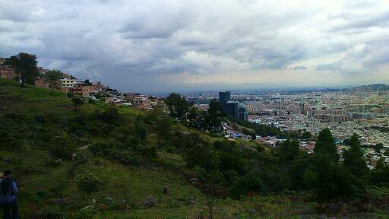

INFORME DE GESTIÓN Y RESULTADOS

PLAN DE DESARROLLO
BOGOTA MEJOR PARA TODOS 2016-2020

VIGENCIA
2017

BOGOTÁ D.C. ENERO DE 2018.

CONTENIDO
Contenido
1. COMPONENTE ESTRATEGICO SECRETARIA DISTRITAL DE AMBIENTE 8
1.1. MISIÓN 8
1.2. VISIÓN 8
1.3. FUNCIONES DE LA SECRETARÍA DISTRITAL DE AMBIENTE- 9
1.4. OBJETIVOS ESTRATEGICOS 11
2. GESTIÓN OFICINA ASESORA DE CONTROL INTERNO 13
2.1. LIDERAZGO ESTARTEGICO 13
2.2. ENFOQUE A LA PREVENCION 14
2.3. EVALUACION AL RIESGO 14
2.4. EVALUACION AL RIESGO 14
2.5. RELACION CON ENTES EXTERNOS DE CONTROL 16
3. GESTIÓN AMBIENTAL 17
3.1. HUMEDALES 17
3.2. RESTAURACIÓN ECOLÓGICA 21
3.3. GESTIÓN DE ÁREAS PROTEGIDAS Y ELEMENTOS CONECTORES DE LA ESTRUCTURA ECOLÓGICA PRINCIPAL-EPP 24
GESTIÓN PARA LA DECLARATORIA DE NUEVAS ÁREAS PROTEGIDAS 24
3.4. GESTIÓN DEL SUELO DE PROTECCIÓN POR RIESGO 33
3.5. RURALIDAD 35
3.6. ADAPTACIÓN Y MITIGACIÓN AL CAMBIO CLIMÁTICO 40
3.7. CERROS ORIENTALES 46
3.8. RIO BOGOTA 58
3.9. CALIDAD HIDRICA, MEJORAMIENTO EN LA CALIDAD DEL AGUA DE LOS RÍOS URBANOS - RURALES 60
3.9.1. ÍNDICE DE CALIDAD HÍDRICA - WQI PARA EL PERIODO 2016-2017 DE LA RED DE CALIDAD HÍDRICA DE BOGOTÁ 62
3.9.2. EVOLUCIÓN DEL WQI EN EL PERIODO 2014 A 2017 67
3.9.3. EVOLUCIÓN TEMPORAL DE LA LONGITUD DE LOS RÍOS CLASIFICADA SEGÚN EL WQI 69
3.10. ECOURBANISMO Y CONSTRUCCIÓN SOSTENIBLE 71
3.11. MINERÍA 74
3.12. ESCOMBROS 75
3.12.1. CONTROL A LA GENERACIÓN Y APROVECHAMIENTO DE RESIDUOS DE CONSTRUCCIÓN Y DEMOLICIÓN (ESCOMBROS) EN BOGOTÁ 75
3.13. RESIDUOS PELIGROSO Y ESPECIALES 82
3.13.1. CONTROL AMBIENTAL A LA GENERACIÓN DE RESIDUOS HOSPITALARIOS EN EL DISTRITO CAPITAL. 82
3.13.2. CONTROL AL APROVECHAMIENTO DE LLANTAS USADAS EN LA CIUDAD DE BOGOTÁ. 84
3.13.3. RESPEL – RESIDUOS PELIGROSOS 90
3.14. GESTIÓN AMBIENTAL EMPRESARIAL 91
4. POLÍTICAS E INSTRUMENTOS DE PLANEACIÓN AMBIENTAL 99
4.1. FORTALECIMIENTO DE LAS INSTANCIAS DE COORDINACIÓN 99
4.2. GESTION DE POLÍTICAS E INSTRUMENTOS DE PLANEACIÓN AMBIENTAL D.C. 100
4.3. AGENDA REGIONAL 104
5. CONTROL AMBIENTAL 105
5.1. RUIDO – REDUCCION EN LA CONTAMINACION SONORA EN AREAS ESTRATEGICAS DEFINIDAS 105
5.1.1. RED DE RUIDO URBANA EN BOGOTÁ 105
5.1.2. ACTIVIDADES DE CONMTROL AL RUIDO EN BOGOTÁ 107
5.2. CALIDAD DE AIRE 110
5.2.1. MATERIAL PARTICULADO MENOR A 10 MICRAS PM₁₀ 111
5.2.2. MATERIAL PARTICULADO MENOR A 2.5 MICRAS – PM2.5 113
5.2.3. SISTEMA INTEGRADO DE MODELACIÓN DE CALIDAD DE AIRE DE BOGOTÁ – SIMCAB 114
5.3. PUBLICIDAD EXTERIOR VISUAL 117
5.4. FLORA Y FAUNA 120
5.4.1. POLÍTICA PÚBLICA DE PROTECCIÓN Y BIENESTAR ANIMAL – PPPYBA 120
5.4.2. CASA ECOLÓGICA DE LOS ANIMALES –CEA- 120
5.4.3. CENTRO DE RECEPCIÓN Y REHABILITACIÓN DE FLORA Y FAUNA SILVESTRE 121
5.4.4. INSTITUTO PROTECCIÓN Y BIENESTAR ANIMAL 121
5.4.5. TRÁFICO DE FLORA Y FAUNA 122
5.5. ARBOLADO URBANO 122
6. PARTICIPACION CIUDADANA 125
6.1. HERRAMIENTAS DE PARTICIPACIÓN CIUDADANA 125
6.2. COMUNICACIÓN ESTRATÉGICA AMBIENTAL 128
6.3. ESTRATEGIAS DE EDUCACIÓN AMBIENTAL 131
6.4. TRANSPARENCIA Y PROBIDAD 135
7. FORTALECIMIENTO INSTITUCIONAL 137
7.1. INFORMACIÓN CIUDADANA 137
7.2. APOYO A PROYECTOS DE CIUDAD 137
7.3. SISTEMA INTEGRADO DE GESTIÓN 138
7.4. PLAN INSTITUCIONAL DE GESTIÓN AMBIENTAL 140
7.5. ATENCIÓN AL CIUDADANO 142
7.6. SISTEMAS DE INFORMACIÓN E INFRAESTRUCTURA TECNOLÓGICA 145
8. COOPERACION INTERNACIONAL 149
9. INFORME DE GESTIÓN FINANCIERA VIGENCIA 2017 151
9.1. EJECUCIÓN PRESUPUESTAL – VIGENCIA 2017 151
9.2. ELABORACIÓN DE LOS DOCUMENTOS SOPORTE DE LA GESTIÓN PRESUPUESTAL 153
9.3. ADOPCIÓN OBLIGATORIA DE NORMAS INTERNACIONALES DE INFORMACIÓN FINANCIERA EN SECTOR GOBIERNO – RESOLUCIÓN CGN NO. 533 DE 2015. 153
9.4. ELABORACIÓN Y PRESENTACIÓN DE LOS ESTADOS FINANCIEROS Y LAS NOTAS A LOS ESTADOS FINANCIEROS 154
9.5. GESTION DE PAGOS 154
10. RECURSOS INVERTIDOS 156

INTRODUCCION

La Secretaría Distrital de Ambiente es una entidad que hace parte del Sector Central del Distrito Capital con autonomía administrativa y financiera., a la cual corresponde orientar y liderar la formulación de políticas ambientales y de aprovechamiento sostenible de los recursos ambientales y del suelo, tendientes a preservar la diversidad e integridad del ambiente, el manejo y aprovechamiento sostenible de los recursos naturales distritales y la conservación del sistema de áreas protegidas, para garantizar una relación adecuada entre la población y el entorno ambiental y crear las condiciones que garanticen los derechos fundamentales y colectivos relacionados con el medio ambiente.

La SDA es la entidad cabeza del Sector Ambiente de la ciudad, así como del Sistema Ambiental del Distrito Capital, SIAC espacio que comparte con El Jardín Botánico de Bogotá, el IDIGER; dicho sector tiene como misión velar porque el proceso de desarrollo económico y social del Distrito Capital se oriente según el mandato constitucional, los principios universales y el desarrollo sostenible para la recuperación, protección y conservación del ambiente, en función y al servicio del ser humano como supuesto fundamental para garantizar la calidad de vida de los habitantes de la ciudad, promoviendo la participación de las comunidades.

En tal sentido, esta administración en el Plan de Desarrollo “Bogotá Mejor para todos 2016-2020” contemplo el ambiente en Eje Transversal 3-Sostenibilidad Ambiental Basada en la Eficiencia Energética, en el cual los programas contemplados en este eje transversal contribuirán a diseñar una ciudadela compacta, que se desarrolle en el sitio correcto, de forma tal que minimice su consumo de energía. Se promoverá la construcción de espacios públicos y privados de calidad, a partir de ciudadelas integrales que incrementen y cualifiquen la provisión de dichos espacios, así como la provisión de vías y equipamientos de índole social y educativa.

En este eje se desarrollan estrategias asociadas a la recuperación de la Estructura Ecológica Principal, la calidad ambiental, la adaptación al cambio climático y la ruralidad bogotana sostenible. Adicionalmente, las acciones se enfocan en la mejora de la calidad ambiental de la ciudad, incluyendo intervenciones para mejorar las condiciones del aire, agua, ruido, paisaje y suelo. Así mismo, se busca mejorar la oferta de los bienes y servicios eco-sistémicos de la Ciudad- Región mediante los proyectos cuyo enfoque es la sostenibilidad del territorio y adaptación al cambio climático
Este Informe de Gestión da cuenta de las acciones que se vienen adelantando desde la SDA y los resultados obtenidos en la vigencia 2017, según las metas del Plan de Desarrollo y por líneas temáticas según información reportada por los gerentes de Proyecto y sus equipos de trabajo.

COMPONENTE ESTRATEGICO SECRETARIA DISTRITAL DE AMBIENTE

MISIÓN

La Secretaría Distrital de Ambiente es la Autoridad que promueve, orienta y regula la sostenibilidad ambiental de Bogotá; controlando los factores de deterioro ambiental y promoviendo buenas prácticas ambientales, como garantía presente y futura del bienestar y calidad de vida de la población urbana y rural, y como requisito indispensable para la recuperación, conservación y uso de bienes y servicios ecosistémicos y valores de biodiversidad; enfocado a la adaptación al cambio climático, a través de la vinculación, participación y educación de los habitantes del Distrito Capital; respaldado en un personal competente, que garantiza el mejoramiento continuo de la entidad, bajo criterios de legalidad, celeridad, oportunidad y transparencia.

VISIÓN
En 2020, la Secretaría Distrital de Ambiente será reconocida por ser:
- Una verdadera autoridad en materia ambiental, eficiente en sus decisiones administrativas, respaldadas en los principios administrativos de legalidad, igualdad, moralidad administrativa, responsabilidad y eficiencia
- Una Entidad comprometida con el cambio de la cultura ciudadana en torno a la protección, conservación y preservación de los recursos naturales renovables.
- Una entidad que contribuye a que Bogotá se adapte al cambio climático y se ordene alrededor de las áreas de interés ambiental para su recuperación, conservación, uso y disfrute; promoviendo sus bienes y servicios ecosistémicos, para el mejoramiento de la calidad de vida de la población urbana y rural.
- Una entidad, que avanza en la gobernanza ambiental de la ciudad, promoviendo la educación y participación ciudadana y la gestión coordinada con otras entidades públicas y privadas; y una entidad moderna y eficiente, con mayor capacidad tecnológica y humana que le permita ejecutar sus programas, atender oportunamente a la ciudadanía, realizar el control de los factores de deterioro ambiental y promover buenas prácticas ambientales.

FUNCIONES DE LA SECRETARÍA DISTRITAL DE AMBIENTE-

La Secretaría Distrital de Ambiente tiene las siguientes funciones:
- Formular participativamente la política ambiental del Distrito Capital.
- Liderar y coordinar el Sistema Ambiental del Distrito Capital -SIAC-.
- Liderar y Coordinar el proceso de preparación de los planes, programas y proyectos de desarrollo medio ambiental que deban formular los diferentes organismos y entidades integrantes del Sistema Ambiental del Distrito Capital -SIAC- y en especial, asesorar a sus integrantes en la definición de los planes de desarrollo ambiental y en sus programas y proyectos en materia de protección del medio ambiente y los recursos naturales renovables, de manera que se asegure la armonía y coherencia de las políticas y acciones adoptadas por el Distrito.
- Ejercer la autoridad ambiental en el Distrito Capital, en cumplimiento de las funciones asignadas por el ordenamiento jurídico vigente, a las autoridades competentes en la materia.
- Formular, ajustar y revisar periódicamente el Plan de Gestión Ambiental del Distrito Capital y coordinar su ejecución a través de las instancias de coordinación establecidas.
- Formular y orientar las políticas, planes y programas tendientes a la investigación, conservación, mejoramiento, promoción, valoración y uso sostenible de los recursos naturales y servicios ambientales del Distrito Capital y sus territorios socio ambientales reconocidos,
- Promover planes, programas y proyectos tendientes a la conservación, consolidación, enriquecimiento y mantenimiento de la Estructura Ecológica Principal y del recurso hídrico, superficial y subterráneo del Distrito Capital.
- Formular, implementar y coordinar, con visión integral, la política de conservación, aprovechamiento y desarrollo sostenible de las áreas protegidas del Distrito Capital.
- Definir los lineamientos ambientales que regirán las acciones de la administración pública distrital.
- Definir y articular con las entidades competentes, la política de gestión estratégica del ciclo del agua como recurso natural, bien público y elemento de efectividad del derecho a la vida.
- Formular, ejecutar y supervisar, en coordinación con las entidades competentes, la implementación de la política de educación ambiental distrital de conformidad con la normativa y políticas nacionales en la materia.
- Ejercer el control y vigilancia del cumplimiento de las normas de protección ambiental y manejo de recursos naturales, emprender las acciones de policía que sean pertinentes al efecto, y en particular adelantar las investigaciones e imponer las sanciones que correspondan a quienes infrinjan dichas normas.
- Implantar y operar el sistema de información ambiental del Distrito Capital con el soporte de las entidades que producen dicha información.
- Dirigir el diseño, implementación y seguimiento de planes, programas y proyectos ambientales relacionados con la planificación urbanística del Distrito Capital.
- Coordinar las instancias ambientales de los procesos de integración regional.
- Diseñar y coordinar las estrategias de mejoramiento de la calidad del aire y la prevención y corrección de la contaminación auditiva, visual y electro magnética, así como establecer las redes de monitoreo respectivos
- Fortalecer los procesos territoriales y las organizaciones ambientales urbanas y rurales.
- Realizar el control de vertimientos y emisiones contaminantes, disposición de desechos sólidos y desechos o residuos peligrosos y de residuos tóxicos, dictar las medidas de corrección o mitigación de daños ambientales y complementar la acción de la Empresa de Acueducto y Alcantarillado de Bogotá - EAAB- para desarrollar proyectos de saneamiento y descontaminación, en coordinación con la Unidad Administrativa Especial de Servicios Públicos.
- Ejecutar, administrar, operar y mantener en coordinación con las entidades Distritales y territoriales, proyectos, programas de desarrollo sostenible y obras de infraestructura cuya realización sea necesaria para la defensa y protección o para la descontaminación o recuperación del medio ambiente y los recursos naturales renovables.
- Promover y desarrollar programas educativos, recreativos e investigativos en materia ecológica, botánica, de fauna, medio ambiente y conservación de los recursos naturales.
- Desarrollar programas de arborización y ornamentación de la ciudad, en particular de especies nativas, coordinar con las entidades competentes y efectuar el registro e inventario en estas materias.
- Aprobar el plan de arborización urbano de la ciudad cuya formulación estará a cargo del Jardín Botánico José Celestino Mutis.
- Formular y coordinar la difusión de la política rural en el Distrito Capital y brindar asistencia técnica y tecnológica, agropecuaria y ambiental a los productores rurales.
- Trazar los lineamientos ambientales de conformidad con el plan de desarrollo, el plan de ordenamiento territorial y el plan de gestión ambiental.

OBJETIVOS ESTRATEGICOS

- Contribuir eficazmente en la construcción de una ciudad ambientalmente sostenible, que se integre con la región y con la nación, en cumplimiento de lo establecido en el plan de desarrollo distrital vigente.
- Mantener la confidencialidad, integridad, disponibilidad de los activos de información, y la protección de datos personales, mediante la gestión de los riesgos; que permitan establecer un ámbito de confianza, a las partes interesadas, en concordancia con la misión y visión de la entidad.
  - Proteger los activos de información con base en los criterios de confidencialidad, integridad y disponibilidad mediante la implementación de controles en los procesos de la entidad, de manera coordinada con las partes interesadas.
  - Gestionar los riesgos asociados con la pérdida de confidencialidad, integridad, disponibilidad y privacidad de la información dentro del alcance del Subsistema de Gestión de Seguridad de la Información (SGSI).
  - Garantizar el tratamiento de los datos personales, obtenidos en la entidad, a los titulares de la información, en el ejercicio pleno de sus derechos.
  - Sensibilizar y comprometer, al personal de la entidad, en la implementación y sostenimiento del Subsistema de Gestión de Seguridad de la Información (SGSI).
- Administrar y conservar los documentos de la Secretaría Distrital de Ambiente, de acuerdo con lo establecido en la Tabla de Retención Documental TRD; fortaleciendo la preservación de la memoria institucional y la transparencia en el manejo de la información.
- Prevenir o mitigar los riesgos y peligros identificados en la Secretaría Distrital de Ambiente, que afecten o puedan afectar la salud y seguridad de su personal, sus clientes y visitantes.
- Objetivos específicos:
- Reducir el impacto de los accidentes de trabajo, teniendo en cuenta los riesgos a los que está expuesto cada uno de los servidores de la SDA, según las actividades desarrolladas por los mismos.
- Gestionar los riesgos que puedan generar incidentes o accidentes a los servidores.
- Promover la vinculación de la comunidad a los procesos, ambientalmente sostenibles, liderados por la Secretaría Distrital de Ambiente.
- Promover el autocontrol y la mejora continua de la Secretaría Distrital de Ambiente, a través de la verificación y seguimiento de las actividades desarrolladas.
- Mitigar o prevenir los aspectos e impactos ambientales negativos, identificados en la Secretaría Distrital de Ambiente y que se producen en el desarrollo de sus actividades
- Objetivos específicos:
- Optimizar el uso del recurso hídrico en las sedes administradas por la Secretaría Distrital de Ambiente.
- Optimizar el uso de energía eléctrica en las sedes administradas por la Secretaría Distrital de Ambiente.
- Establecer actividades que permitan mejorar y fortalecer la gestión integral de los residuos, desde la prevención hasta su disposición final en las sedes y otros espacios donde se desarrollen actividades de la Secretaría Distrital de Ambiente.
  - Definir los criterios ambientales que se adoptarán en la Gestión Contractual con el fin de utilizar, de manera eficiente, los recursos asignados a la Secretaría Distrital de Ambiente y le permitan realizar una contratación sostenible.
  - Implementar acciones que promuevan el uso y mejores prácticas de transporte limpio, aporten al mejoramiento de las condiciones ambientales internas y permitan compensar las afectaciones ocasionadas al ambiente por la Secretaría Distrital de Ambiente.
En la determinación de los objetivos estratégicos, se consideró como marco de referencia la misión y la política del Sistema integrado de Gestión que señalan las pretensiones de la Secretaría Distrital de Ambiente, frente a la calidad, el ambiente, la prevención de la contaminación, al cumplimiento de los requisitos legales y de los usuarios y a la mejora continua

GESTIÓN OFICINA ASESORA DE CONTROL INTERNO

La gestión de esta Oficina durante la mencionada vigencia se resume en el ejercicio de los roles de: liderazgo estratégico, enfoque hacía la prevención, evaluación de la gestión del riesgo, evaluación y seguimiento y relación con entes externos de control, así:

LIDERAZGO ESTARTEGICO

- Asistir a los diferentes Comités de la Entidad, que se participa con voz, pero sin voto, como en el Comité del Sistema Integrado de Gestión, Comité de Conciliación y Comité Directivo en los que se presentaron recomendaciones para el mejoramiento continuo.
- Acompañar como veedor a audiencias realizadas dentro de algunos procesos de contratación, solicitados por la Dirección de Gestión Corporativa.
- Asesorar en la Administración de Riesgos Institucional, en la identificación de riesgos y pertinencia de acciones.
- Realizar seguimiento a las solicitudes de Organismos de Control Externo de competencia de esta Oficina y de la entidad, para lograr que las respuestas se realicen dentro de los términos de la normatividad vigente. Incluye comunicados permanentes (correos institucionales) a las áreas recordando la falta de respuesta a los radicados pendientes. Rad. 2017IE30609, 2017IE50752, 2017IE68644, 2017IE86392, 2017IE108095, 2017IE128281, 2017IE153103, 2017IE178775, 2017IE202981, 2017IE229979.
- Realizar fomentos de la cultura del control, con el propósito de contribuir con el autocontrol institucional. Radicado 2017IE96317 y actividades pedagógicas de refuerzo. Correos institucionales: 30 y 31 de octubre y 1 y 2 de noviembre.
- Recomendar dar aplicación a la normatividad vigente sobre proceso de Gestión del Talento Humano, como plan de capacitación, plan de estímulos, evaluación del desempeño laboral, incentivos y actualización de la Declaración de Rentas y Bienes y de la actividad económica de los funcionarios de la entidad. Rad. 2017IE16771.
- Recomendar dar cumplimiento a la normatividad vigente sobre informes o documentos a publicar en la página web de la entidad a más tardar el 31 de enero de 2017. 1. Plan Anticorrupción y de Atención al Ciudadano de 2017, Plan de Acción Institucional de 2017, Informe de cumplimiento de los mencionados informes de la vigencia 2016, Plan Anual de Adquisiciones 2017. Rad. 2017IE10946.
- Acompañar las auditorías externas, preauditoría y auditoría de certificación externa del Sistema Integrado de Gestión, que realizó Bureau Veritas que permitió identificar oportunidades de mejora.

ENFOQUE A LA PREVENCION

- Realizar y presentar todos los informes de competencia de la OCI al competente en oportunidad y calidad.
- Presentar al Comité del Sistema Integrado de Gestión, el plan de acción de la OCI y plan de auditorías, vigencia 2017, para su aprobación.
- Mejorar los procedimientos de la OCI y en especial, el de auditorías para garantizar el debido proceso, el derecho de defensa y el derecho de contradicción.
- Realizar reuniones permanentes de autoevaluación con los integrantes de la OCI para el control y seguimiento de sus labores y facilitó la asesoría y el trabajo en equipo.
- Adelantar la gestión de los contratos de los contratistas de la OCI.
- Realizar seguimiento y cargue de evidencias al plan de mejoramiento de la OCI.
- Atender oportunamente las PQRS asignadas a la dependencia.
- Reportar los Indicadores de la OCI, los que se encuentran publicados en el aplicativo ISOlucion.
- Reportar el seguimiento de los riesgos de la OCI, que se encuentran publicados en el aplicativo ISOlucion.
- Preparar los documentos requeridos por el SIG. Informe de Revisión por la Dirección. 2017IE133755 y 2017IE252521.
- Revisar y actualizar la Tabla Retención Documental de la OCI.
- Arreglar el archivo documental de la OCI, el cual se encuentra debidamente ordenado, clasificado y foliado.

EVALUACION AL RIESGO

Se realizó seguimiento y evaluación a los Planes de Manejo de Riesgos a todos los procesos de la entidad y el resultado se encuentra publicado en el aplicativo ISOLUCION.

EVALUACION AL RIESGO

La OCI cumplió con el Programa de Auditorías y el Plan de Acción de la vigencia 2017, al realizar las auditorías, evaluaciones, seguimientos e informes de competencia de esta oficina, conforme a la normatividad vigente y presentando observaciones y recomendaciones de mejora, así

- Auditoría al Proceso Direccionamiento Estratégico. Rad. 2017IE232646.
- Auditoría al Proceso de Comunicaciones. Rad. 2017IE148067.
- Auditoría al Proceso de Participación y Educación Ambiental. Rad. 2017IE126543 y 2017IE148019.
- Auditoría al Proceso de Planeación Ambiental. Rad. 2017IE202637.
- Auditoría al Proceso Gestión Ambiental y Desarrollo Rural. Rad. 2017IE230586.
- Auditoría al Proceso de Evaluación Control y Seguimiento. Rad. 2017IE146906.
- Auditoría al Proceso de Gestión del Talento Humano. Rad. 2017IE136620.
- Auditoría al Proceso de Gestión de Recursos Financieros. Rad. 2017IE160007.
- Auditoría al Proceso de Gestión de Recursos Físicos. Rad. 2017IE170383.
- Auditoría al Proceso de Gestión de Recursos Informáticos y Tecnológicos. Rad. 2017IE97121.
- Auditoría al Proceso de Gestión Jurídica. Rad. 2017IE156972.
- Auditoría al Proceso de Gestión Documental. Rad. 2017IE202648.
- Auditoría al Proceso de Control y Mejora. Rad. 2017IE218414 es el preliminar y definitivo.
- Auditoría al Control Disciplinario. Rad. 2017IE86483.
- Auditoria a la Red de Monitoreo de Calidad del Aire. Rad. 2017IE190849.
- Auditoría al Comité de Conciliación y Acción de Repetición. Informes definitivos de vigencia 2016, Rad. 2017IE01053 y de vigencia 2017. Rad. 2017IE250725.
- Evaluación al Sistema de Control Interno Contable. Rad. 2017IE11517 y 2017IE15281.
- Seguimiento a gestión realizada y al grado de avance de implementación del nuevo marco normativo contable a entidades del Distrito. Rad. 2017IE53449 y 2017IE120750.
- Evaluación del Sistema de Control Interno Institucional (Informe Ejecutivo Anual de Control Interno vigencia 2016). Se diligenció en Sivicof o aplicativo de Contraloría de Bogotá, con informes de rendición de cuenta anual.
- Evaluación del Modelo Estándar de Control Interno y Modelo Integrado de Planeación y Gestión -MIPG vigencia 2016. Se diligenció en el aplicativo correspondiente del DAFP.
- Evaluación Institucional a la Gestión por Dependencias. Rad. 2017IE18717.
- Informe Ejecutivo con los Resultados de las Auditorías al Ejercicio Presupuestal e Indicadores de Desempeño. Rad. 2017IE03681.
- Seguimiento a formulación y ejecución presupuestal. Rad. 2017IE257404 (Informe preliminar).
- Seguimiento al tablero de indicadores. Rad. 2017IE80923.
- Seguimiento y Control de Acciones de Plan Anticorrupción y Atención al Ciudadano. Rad. 2017IE07508, 2017IE76475, 2017IE165871.
- Seguimiento a Verificación, Recomendaciones y Resultados sobre Cumplimiento de normas en materia de Derechos de Autor sobre Software. Se publicó en aplicativo de Dirección Nacional de Derechos de Autor.
- Seguimiento al cumplimiento de las obligaciones de la SDA en la Sentencia del Consejo de Estado sobre el Río Bogotá. Rad. 2017IE06798.
- Seguimiento a Directrices para Prevenir Conductas Irregulares sobre Incumplimiento de Manuales de Funciones y de Procedimientos y Pérdida de Elementos y Documentos Públicos. Rad. 2017EE88155, 2017IE88674 2017IE226651, 2017EE221261.
- Seguimiento al Estado de Control Interno de esta entidad (Informe Pormenorizado). Página web institucional: http://ambientebogota.gov.co/control-interno.
- Seguimiento al Cumplimiento de Decreto Nacional 19 de 2012. Anti Trámites. Rad. 2017IE111483.
- Seguimiento a la Caja Menor de la Entidad. Rad. 2017IE111681 y 2017IE41516.
- Seguimiento a la Austeridad en el Gasto. Rad. 2017IE09992, 2017IE18443, 2017IE144287, 2017IE75095, 2017IE216683, 2017IE23404.
- Seguimiento al cumplimiento del Decreto Distrital 370 de 2014 art. 2 Aplicativo de Alcaldía Mayor de Bogotá.
- Seguimiento al Programa Anual de Auditoría. Se envió por correo institucional.
- Seguimiento a Planes de Mejoramiento por Procesos - MECI y al Mapa de Riesgos. Rad. 2017IE19494, 2017IE49392, 2017IE119842 y 2017IE229973.
- Seguimiento y consolidación de resoluciones internas de interés general (normograma). Rad. 2017IE182485.
- Seguimiento al Plan de Mejoramiento Contraloría de Bogotá para Informe Anual de Rendición de la Cuenta. Se remitió con los informes de rendición de la cuenta anual.
- Seguimiento al plan de acción de la OCI y a la concertación de objetivos y evaluación de desempeño de los funcionarios de la OCI. Rad. 2017IE41596.
- Informe consolidado de auditorías internas del SIG. Rad. 2017IE239875.
- Seguimiento a la ejecución del Plan de Adquisiciones 2017. Rad. 2017IE73615.
- Evaluación al Cumplimiento de Requisitos Legales Ambientales en la SDA. Rad. 2017IE136134.
- Seguimiento a los contenidos mínimos a publicar en la página web. Rad. 2017IE63727.
- Seguimiento a Controles de Advertencia Abiertos. Rad. 2017EE57968.
- Seguimiento Atención de Peticiones, Quejas, Reclamos. Rad. 2017IE142111.
- Respuesta a revisión de plan de mejoramiento auditoria Bureau Veritas. Rad. 2017IE23975.
- Respuestas a solicitudes de creación, reformulación y prorrogas de acciones del Plan de mejoramiento por procesos. Rad. 2017IE01086, 2017IE04703, 2017IE04710, 2017IE07585.
- Seguimiento a pronunciamientos emitidos por la Contraloría de Bogotá D.C. de vigencias 2009-2010-2011 y 2012. Radicado 2017ER42366 y 2017EE52755.
- Seguimiento al aplicativo SIPROJ WEB. Rad. 2017IE134827.
- Seguimiento y compilación de información para subir al aplicativo FURAG II. En aplicativo del DAFP.

RELACION CON ENTES EXTERNOS DE CONTROL

- Atender oportuna y permanentemente la auditoria regular y de desempeño de las Contraloría Distrital.
- Auditoria de Regularidad a la vigencia 2016
- Auditoria de Regularidad SDA-PAD-2017 - Gestión Contractual y resultados aplicados en la Descontaminación del Aire.
- Auditoria de desempeño PAD 2017 - vigencia 2015-2016 - gestión en el control y seguimiento de la contaminación auditiva.
- Auditoria de Desempeño código 62, PAD 2017 - para evaluar la gestión en los parques Ecológicos Distritales de Humedal - PEDH, en las vigencias 2015 y 2016.
- Realizar seguimiento selectivo y permanente en la oportunidad de respuestas de oficios radicados en la entidad por Organismos de Control, que fueron remitidos a la Oficina de Control Interno y solicitó al competente en esta entidad dar su respuesta oportuna y completa, entregar directamente al solicitante.

GESTIÓN AMBIENTAL

En el marco de la gestión ambiental, se busca implementar herramientas de gestión enfocadas hacia la conservación, manejo y conectividad de procesos ecológicos y la biodiversidad en la Estructura Ecológica Principal del D.C. y áreas de influencia.

Igualmente se busca garantizar la preservación del sistema orográfico y controlar los procesos de urbanización (cerros y colinas), así como aumentar la disponibilidad y los accesos a escenarios naturales dentro del espacio público lo que implica su adecuación y dotación para el uso y disfrute de la ciudadanía, para su apropiación como espacio para la recreación pasiva, investigación y educación. Por otro lado, se busca la ampliación y mejoramiento del espacio público natural, que incluya la protección de humedales, zonas de ronda y manejo del sistema orográfico distrital para conservar la biodiversidad, posibilitar la articulación urbanística y el disfrute público sostenible; así como la asistencia técnica a los habitantes de las áreas rurales del Distrito y la implementación de prácticas y sistemas de aprovechamiento rural sostenible.

Con todo lo anterior, se pretende mejorar la oferta de bienes y servicios tanto ambientales como ecosistémicos de la ciudad, lo que incidirá en la consolidación de la Estructura Ecológica Principal.

HUMEDALES

Atendiendo a la meta del Plan de Desarrollo Bogotá Mejor para Todos de “Intervenir el 100% de los humedales declarados en el Distrito” La Secretaría Distrital de Ambiente- SDA, presenta un avance acumulado PDD del 29.5%, que se resume en la vigilancia, el mantenimiento, la gestión social e interinstitucional y el monitoreo, para contribuir a la mitigación de los problemas ambientales propios de la dinámica hídrica y algunos usos indebidos de los Parques Ecológicos Distritales de Humedal.

Dentro de las acciones ejecutadas en la vigencia 2017 se encuentran el monitoreo de especies (87 de aves, 2 herpetos, 6 mamíferos y 180 especies de plantas), 1.196 recorridos interpretativos con asistencia de 32.833 personas, 449 acciones pedagógicas con 18.617 personas, 392 acciones con colegios con 25.988 personas, 101 eventos representativos con 9601 participantes; entre los temáticas atendidas se realizaron sensibilizaciones sobre usos permitidos y prohibidos en el humedal, caninos y comparendo ambiental, 6 novenas navideñas con alusión a la apropiación de los humedales. Respecto al mantenimiento de la franja terrestre se intervinieron 525.37 hectáreas inicialmente y 518.29 hectáreas de repaso, manejo adaptativo y silvicultural, extracción de 538,47 m3 de residuos sólidos en 33 jornadas de limpieza y recuperación y retiro de 196 toneladas de RCD en marco de la recuperación integral del PEDH La Vaca sector sur.

Adicionalmente y como resultado de la gestión administrativa por parte de la SDA, se logró el acercamiento y fortalecimiento interinstitucional, propendiendo por el mejoramiento del entorno y el empoderamiento de la comunidad a través de las 84 mesas territoriales convocadas por la Entidad.

Ilustración 1: Procesos de intervención en los Parques Ecológicos Distritales de Humedal

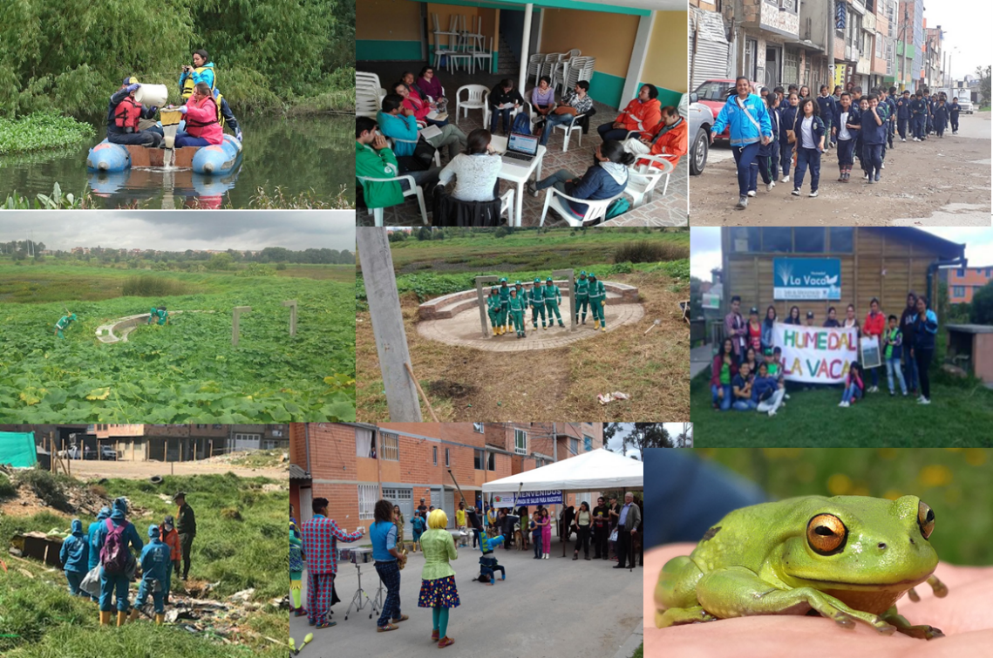
Fuente: SDA 2017
Para la vigencia 2017 se desarrollaron las siguientes actividades con respecto a los siguientes componentes:
Componente de adecuación física en 14 Parques Ecológicos Distritales de Humedal-PEDH, a través de intervenciones en cuerpo de agua, zona de ronda y/o zona de manejo y preservación ambiental ZMPA. Para este componente se desarrollaron las siguientes actividades:
- Contrato de Compra Venta, con el objeto de contratar el diseño, la construcción e instalación de la señalética indicativa para los Parques Ecológicos Distritales de Humedal.
- Contrato Interadministrativo, para la prestación de servicios de mantenimiento, para realizar actividades de conservación, mejoramiento y mantenimiento integral en las Zonas de Manejo y Preservación Ambiental (ZMPA) en los quince (15) PEDH.
- Contrato Prestación de Servicio, cuyo objeto es prestar servicios de vigilancia por parte de la empresa Unión Temporal Vise Ltda y Coservicrea Ltda.
Componente de seguimiento a las acciones del Plan de Intervención en Parques Ecológicos Distritales de Humedales, para lo cual se adelanta el diligenciamiento de matrices de los PEDH de Humedal Vaca, Burro, Techo, Tibanica, Capellanía, Meandro del Say, Santa María del Lago, La Conejera, Juan Amarillo, Capellanía, Córdoba y Torca-Guaymaral.
Como parte de este seguimiento se realizaron reuniones de Comisión Conjunta entre la Corporación Autónoma Regional-CAR y la Secretaría Distrital de Ambiente, con la participación de la Secretaría Distrital de Planeación, Empresa de Acueducto, Alcantarillado y Aseo de Bogotá, Alcaldía Local de Fontibón, Alcaldía Municipal de Mosquera, con respecto al Plan de Manejo Ambiental del PEDH Humedal Meandro del Say.

- MONITOREO HUMEDALES
Una de las acciones ejecutadas en la vigencia 2017 dentro los PEDH es la evaluación del estado de la biodiversidad en fauna y flora. Como resultado de esta evaluación se obtienen registros significativos en cada grupo monitoreado. En plantas se aumentan los registros, con un total de 180 especies, en aves se observaron un total de 87 especies, en mamíferos 6, y en herpetofauna 2. Dado que en el año 2017 se empezó el último ciclo de monitoreo hay un consolidado de 18.411 registros para los PEDH, estos corresponden a 15.205 observaciones de aves, 222 herpetos, 115 mamíferos, y 2.596 registros de plantas.
Dentro de estos registros la avifauna es un componente importante, las tres especies más abundantes son Zonotrichia capensis (copetón) Turdus fuscate (mirla), Zenaida auriculata (torcaza) especies consideradas como urbanas, debido a que son generalistas y poseen una gran resiliencia en los ambientes perturbados. Un factor destacado de la avifauna de los PEDH, son las especies migratorias, especialmente las boreales, cuyos registros se obtienen entre los meses de septiembre a marzo. Los humedales La Conejera, Juan Amarillo, Córdoba y Jaboque son los que presentan la mayor riqueza y número de individuos de especies migratorias boreales; el mayor número de registros lo tienen las especies Contopus virens (atrapamoscas), Tringa solitaria (andarríos), Anas discors (pato careto).
A la vez, en el mes de agosto se apoyó el Convenio Interadministrativo: SDA/Aguas Bogotá con el fin de obtener una evaluación ecológica rápida de las intervenciones hechas por el personal de Aguas de Bogotá en los PEDH. A continuación, se enumeran algunas de las recomendaciones más relevantes: Se hace énfasis en la importancia de mantener las especies herbáceas en flor, dado que estas atraen especies polinizadoras. Se recomienda no dejar el área del plateo desnudo, por lo tanto, se debe proteger con materia vegetal para evitar resecar el suelo y darle nutrientes al sustrato. Las actividades de despeje del sendero no deben ser mayores a 1.5m, y este despeje debe hacerse en forma manual o con machete, con el objeto de evitar la destrucción de nidos de aves y pequeños mamíferos.
A continuación, en imágenes algunas de las acciones y registros de aves durante el año 2017 por parte del grupo de monitoreo.
Ilustración 2: Algunas de las acciones y registros de aves durante el año 2017
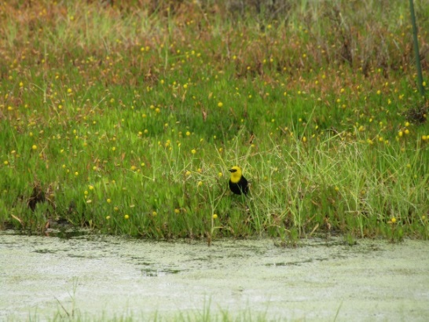 | 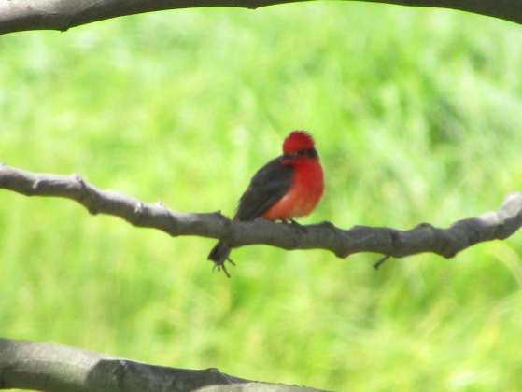
Ilustración 1. Chrysomus icterocephalus en el PEDH Tibanica. | Ilustración 2. Pyrocephalus rubinus en el PEDH Meandro del Say.
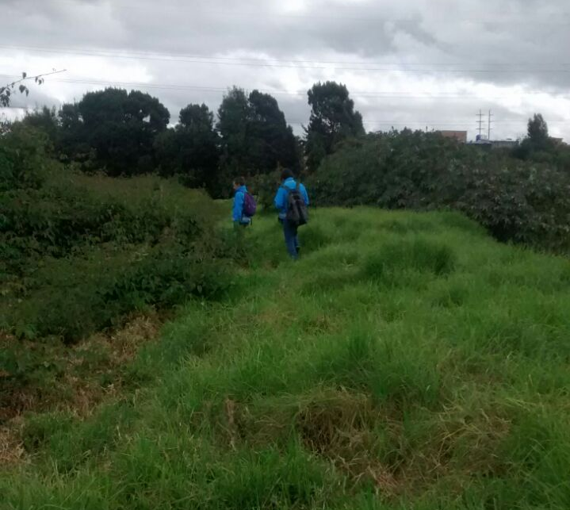 | 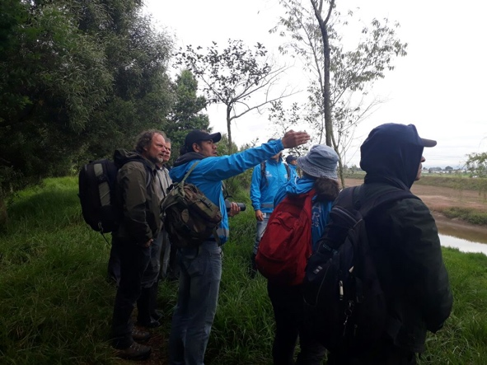
Ilustración 3. Acompañamiento al acueducto de Bogotá en el PEDH Juan Amarillo. | Ilustración 4 Monitoreo de grupos biológicos PEDH La Conejera.
 | 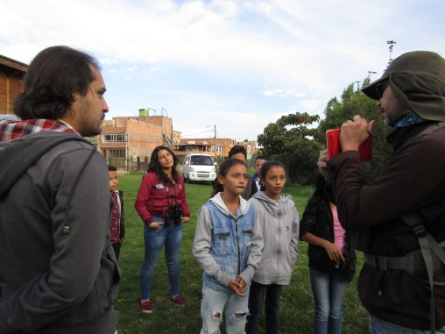
Ilustración 5. Asio stygius reportado en monitoreo del PEDH Burro. | Ilustración 6. Monitoreo Comunitario con el Grupo de Guardianes del Agua en el PEDH La Vaca.

RESTAURACIÓN ECOLÓGICA

En cumplimiento de la meta Plan de Desarrollo “Aplicar acciones del protocolo de restauración ecológica (diagnóstico, diseño, implementación y mantenimiento) del Distrito en 200 has”, a la fecha se han intervenido un total acumulado PDD de 18.13 hectáreas nuevas, de las cuales se intervinieron 11.8 ha en la vigencia 2017.
Durante la vigencia se realizó lo siguiente:
Diagnóstico biofísico y socioeconómico de las quebradas priorizadas en las Subunidades de Usme Centro y Sumapaz; también se realizó la zonificación y priorización de áreas potenciales para restauración; se elaboraron diseños de restauración en los predios concertados con los propietarios, los cuales serán ejecutados con operarios de la comunidad a fin de promover la sostenibilidad de las intervenciones. Se elaboró la estrategia de participación social en estas subunidades, se desarrollaron actividades y reuniones de socialización.
Se intervinieron un total de 11.8 hectáreas (ha) nuevas en proceso de restauración, generando conectividad ecológica y participación comunitaria, de la siguiente manera:
- Se suscribieron 11 actas de concertación y acuerdos de voluntades con la comunidad en la subunidad Usme centro y se suscribieron 3 actas de concertación y acuerdos de voluntades con los propietarios de los predios en la subunidad de planeación Sumapaz.
- Se han plantado 16.642 individuos en las quebradas, Corinto, Agua Dulce y la Taza;
- Se inició a la implementación de los tratamientos para fauna con la instalación de 11 perchas, seis (6) de ellas en el predio La Esperanza, cuatro (4) en Los Pinos y una (1) en La Primavera.
- Se inició la implementación de tratamientos biomecánicos entre ellos: 6 Trinchos escalonados, 39 filtros tipo 1 y 734 zanjas de drenaje en la Subunidad de planeación Sumapaz, en áreas aledañas a la quebrada El Chochal.
Ilustración 3: Localización predios priorizados en la localidad de Usme

Ilustración 4: Plantación de material vegetal Predio La Esperanza, Vereda Corinto, Localidad de Usme.
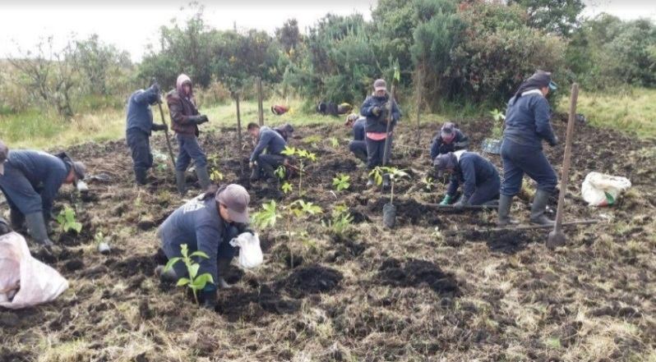

En cumplimiento de la meta Plan de Desarrollo: “Realizar en 400 hectáreas de suelos de protección procesos de monitoreo y mantenimiento de los procesos ya iniciados”, se presenta un avance acumulado PDD de 56.6 hectáreas, de las cuales 39.9 ha se reportan en esta vigencia.
Durante el 2017 se realizaron las siguientes acciones:
Durante la vigencia 2017, se realizó el mantenimiento de 39,9 hectáreas, siguiendo lo definido en el Plan de mantenimiento y sostenibilidad, de los procesos de restauración Ecológica, ya iniciados por la SDA. Los lugares intervenidos fueron:
Tabla 1: Hectáreas en mantenimiento y sostenibilidad
Zona | Área  (ha intervenidas) | Porcentaje de intervención (%)
Pedmen | 11,4 | 100
Arborizadora Alta | 7 | 100
Mochón del diablo | 2,7 | 100
Padre de Jesús | 4,4 | 100
San Bruno | 4,2 | 100
Villa del Río | 1,7 | 100
Macro-Guadalupe | 0,8 | 100
Boitá | 2 | 100
Jacqueline | 1,5 | 100
Villa del Río | 3,7 | 100
Humedal El Tunjo | 0,5 | 100
TOTAL | 39,9 | 100
Con un replante total de 5.000 individuos.
Las acciones de mantenimiento y sostenibilidad de los procesos de restauración contemplaron las siguientes actividades: plateos, corte de pasto, control de especies invasoras y competitivas, fertilización, riego y manejo fitosanitario.
Ilustración 5: Actividades de Mantenimiento
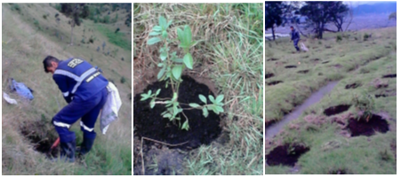
- MONITOREO DE PROCESOS DE RESTAURACIÓN
Con el objetivo de cumplir la meta “Implementar 4 programas de monitoreo asociados a elementos de la Estructura Ecológica Principal”, que contribuyen al Plan de Desarrollo, se realizaron acciones en los PEDH y PEDM. Para los PEDH se inició el último ciclo de monitoreo, por tanto, las fases I y II quedan implementadas y formuladas, la fase III referente a publicaciones queda para la vigencia 2018. Para los PEDM se hizo todo el levantamiento de línea base, y con base en la experiencia adquirida en el monitoreo en los PEDH se elaboró un primer piloto de protocolo para monitorear PEDM. Este piloto se ajustó con salidas de reconocimiento en los tres diferentes PEDM.

De igual manera, se avanzó en el programa de monitoreo de los procesos de restauración ecológica. Se empezó a consolidar la información de restauración ecológica en una base de datos, que contiene dominios totalmente estandarizados. El objetivo es alimentar está base de datos con todos los convenios adscritos con la SDA, y así determinar las áreas de intervención. Está información permite centralizar toda la información de las intervenciones de la SDA, permitiendo la planificación de acciones de mantenimiento y monitoreo de los procesos de restauración ecológica.

GESTIÓN DE ÁREAS PROTEGIDAS Y ELEMENTOS CONECTORES DE LA ESTRUCTURA ECOLÓGICA PRINCIPAL-EPP

GESTIÓN PARA LA DECLARATORIA DE NUEVAS ÁREAS PROTEGIDAS

En el marco de la gestión para la declaratoria de nuevas áreas protegidas y de acuerdo con la aplicación de los criterios de selección para su tipificación, finalmente se determinó un área correspondiente a un polígono subdividido en cinco (5) predios, ubicados en la parte alta de la cuenca hidrográfica del río Blanco (Localidad Sumapaz) Tabla 1.

El área definida corresponde a un polígono que, se encuentra en ecosistema de páramo propiamente dicho (Cuatrecasas,1958), ubicado en un rango altitudinal entre los 3400 m s.n.m. y los 3900 m s.n.m.; con un área total de 600, 55 ha (Tabla 1) (Imágenes 1 a 3).

Es importante señalar que, se priorizó la totalidad del polígono, es decir, las 600,55 ha, dada su importancia estratégica para el aumento de los servicios ecosistémicos del páramo, la conservación del recurso hídrico y la biodiversidad de los ecosistemas de alta montaña dentro del Distrito Capital. Es de aclarar que, las 100 ha definidas dentro de la meta, se encuentran dentro de este polígono priorizado, específicamente en el sector donde existe un pequeño complejo de lagunas y humedales de alta montaña en la parte alta de la cuenca del río Blanco.

Tabla 2: Polígonos y áreas preliminarmente identificados para la priorización de zonas objeto de soporte técnico para la declaratoria como nuevas áreas protegidas
Número predio  (Polígono) | Área (ha)
0 | 105,866
1 | 0,507
2 | 105,861
3 | 385,673
4 | 2,643
TOTAL | 600,55
Fuente: SDA-SER, 2016 - 2017

Aunque el área meta de declaratoria es de 100 ha para los cuatro años de la vigencia, la Subdirección de Ecosistemas y Ruralidad – SDA, realiza progresivamente el soporte técnico para la declaratoria; esto de acuerdo con la planeación de cada vigencia anual y del cuatrienio.

Ilustración 6: Ubicación general del polígono priorizado
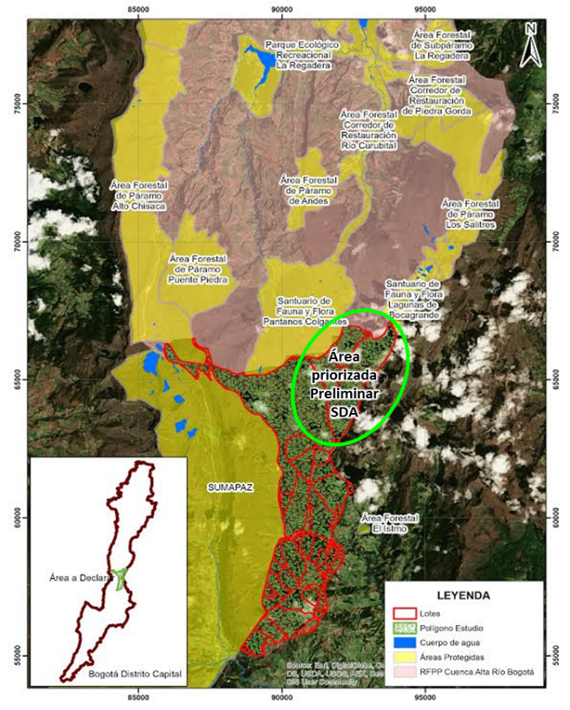
Polígono de 600,55 ha, priorizado para la generación del soporte técnico ambiental para el proceso de gestión de la declaratoria de nuevas áreas protegidas de ecosistema de páramo dentro del Distrito Capital. El ovalo color verde, ubica el área del polígono priorizado que se compone de cinco (5) predios, dentro de esta área, se encuentran las 100 ha priorizadas para la gestión de la declaratoria. Fuente: SDA-SER, 2017.

Ilustración 7: Drenajes zona de estudio
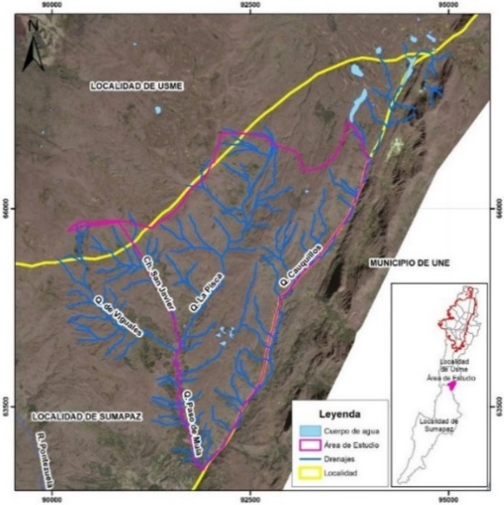
Ilustración 8: El polígono objeto de análisis.
.
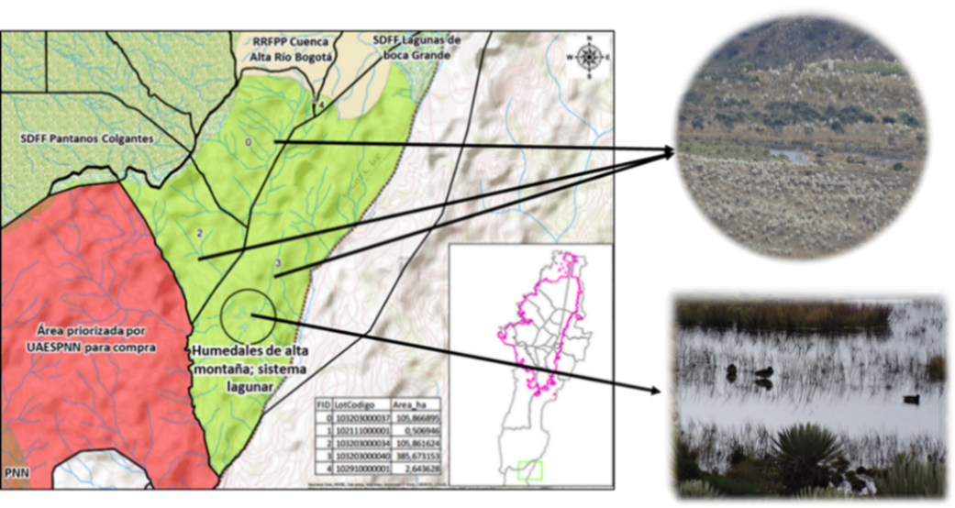

Fuente: SER - SDA, 2017

El polígono color verde, ubica el área priorizada con el polígono objeto de análisis para la declaratoria como nuevas áreas protegidas. Esta zona presenta una alta importancia hídrica en términos de servicios ecosistémicos de provisión y regulación hídrica, debido a que la franja altitudinal, la geología, geomorfología, suelos y coberturas, permiten la presencia de cuerpos de agua lóticos y lénticos, convirtiendo la zona en un ecosistema fundamental para el suministro y conservación del recurso hídrico de Bogotá, la localidad de Sumapáz y la región. Fuente: SDA-SER, 2017.

Ilustración 9: Areas de intervención en ecosistemas estratégicos
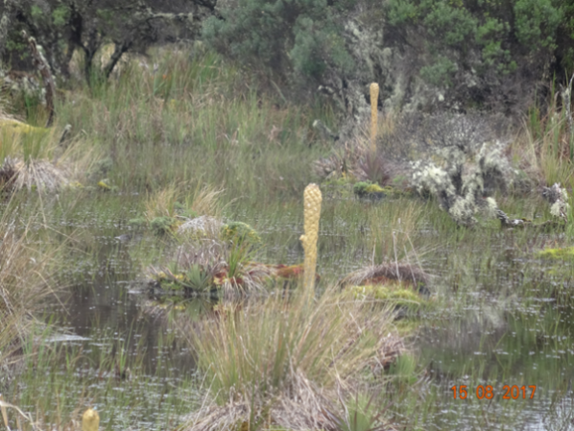 | 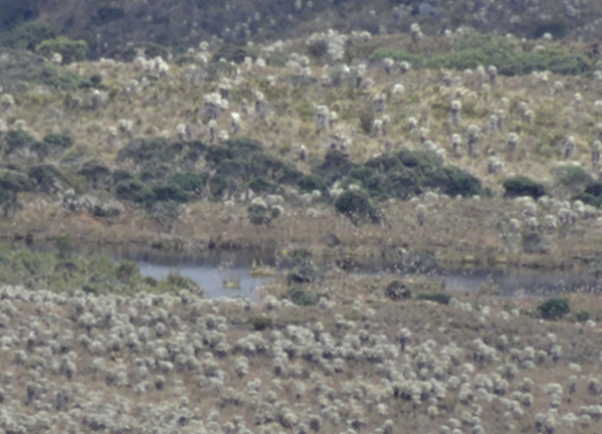
Foto 1. Ecosistemas acuáticos lénticos ubicados en el centro del área de análisis, parte del nacimiento de las Quebradas Cauquillos, La Pisca y Paso de Mulas. Fuente: SDA-SER, 2017. | Foto 2. Ecosistemas acuáticos lénticos ubicados en el centro del área de análisis, parte del nacimiento de las Quebradas Cauquillos, La Pisca y Paso de Mulas. Fuente: SDA-SER, 2017.
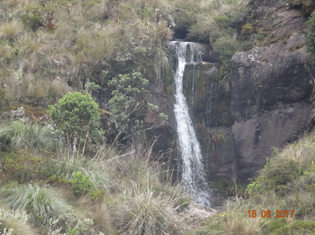 | 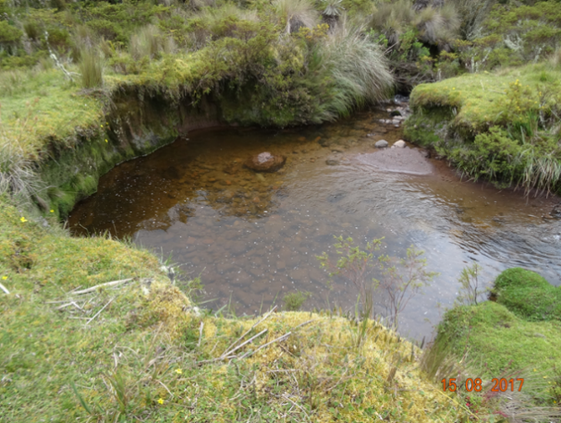
Foto 3. Ecosistemas acuáticos lóticos con cascadas en el área de influencia de análisis Quebrada de Viguales. Fuente: SDA-SER, 2017. | Foto 4. Ecosistemas acuáticos lóticos con pozos naturales en el área de influencia de análisis Quebrada La Pisca. Fuente: SDA-SER, 2017.
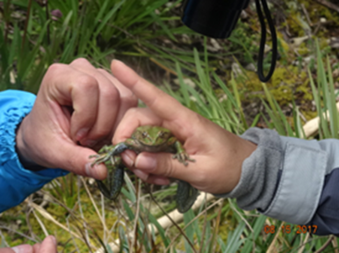 | 
Foto 5. Área priorizada, con presencia de herpetofauna nativa indicadora de buen estado de conservación del ecosistema de páramo. Fuente: SDA-SER, 2017. | Foto 6. Ecosistemas acuáticos lénticos (Lagunas-Humedales) ubicados en el centro del área de análisis, parte del nacimiento de las Quebradas Cauquillos, La Pisca y Paso de Mulas. Fuente: SDA-SER, 2017.
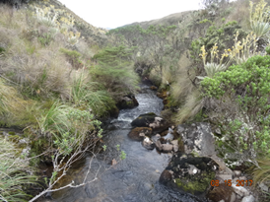 | 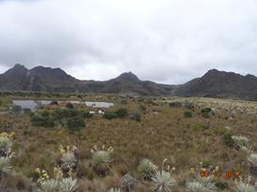
Foto 7. Ecosistemas acuáticos lóticos con pozos naturales en el área de influencia de análisis Quebrada La Pisca. Fuente: SDA-SER, 2017. | Foto 8. Ecosistemas acuáticos lénticos (Lagunas-Humedales) ubicados en el centro del área de análisis, parte del nacimiento de las Quebradas Cauquillos, La Pisca y Paso de Mulas. Fuente: SDA-SER, 2017.
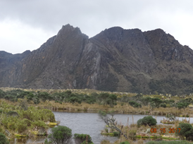 | 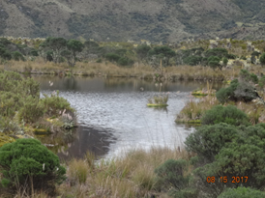
Foto 9. Ecosistemas acuáticos lénticos (Lagunas-Humedales) ubicados en el centro del área de análisis, parte del nacimiento de las Quebradas Cauquillos, La Pisca y Paso de Mulas. Fuente: SDA-SER, 2017. | Foto 10. Ecosistemas acuáticos lénticos (Lagunas-Humedales) ubicados en el centro del área de análisis, parte del nacimiento de las Quebradas Cauquillos, La Pisca y Paso de Mulas. Fuente: SDA-SER, 2017.
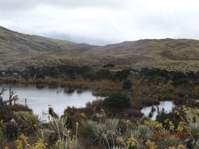 | 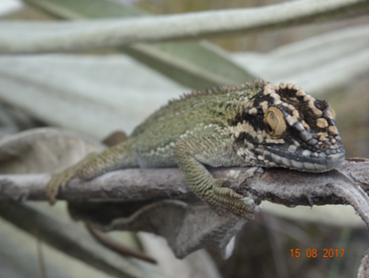
Foto 11. Ecosistemas acuáticos lénticos (Lagunas-Humedales) ubicados en el centro del área de análisis, parte del nacimiento de las Quebradas Cauquillos, La Pisca y Paso de Mulas. Fuente: SDA-SER, 2017. | Foto 12. Área priorizada, con presencia de herpetofauna nativa indicadora de buen estado de conservación del ecosistema de páramo. Fuente: SDA-SER, 2017.
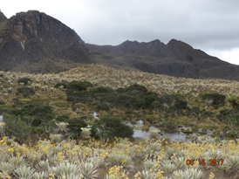 | 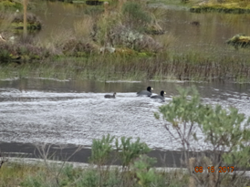
Foto 13. Ecosistemas acuáticos lénticos (Lagunas-Humedales) ubicados en el centro del área de análisis, parte del nacimiento de las Quebradas Cauquillos, La Pisca y Paso de Mulas. Fuente: SDA-SER, 2017. | Foto 14. Ecosistemas acuáticos lénticos (Lagunas-Humedales) ubicados en el centro del área de análisis, parte del nacimiento de las Quebradas Cauquillos, La Pisca y Paso de Mulas. Fuente: SDA-SER, 2017.
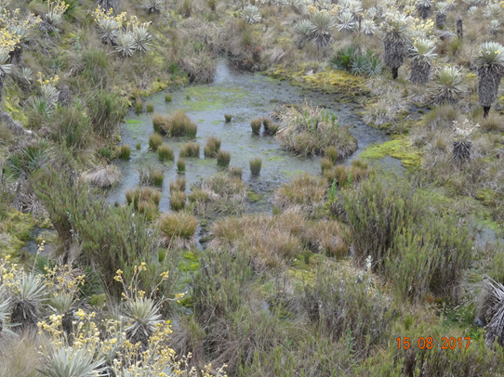 | 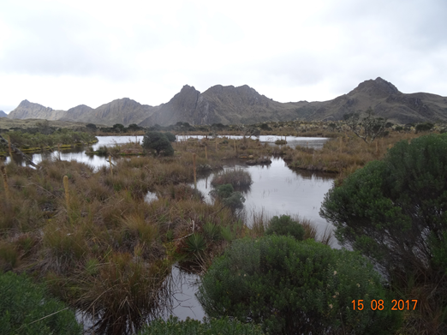
Foto 15. Ecosistemas acuáticos lénticos (Lagunas-Humedales) ubicados en el centro del área de análisis, parte del nacimiento de las Quebradas Cauquillos, La Pisca y Paso de Mulas. Fuente: SDA-SER, 2017. | Foto 16. Ecosistemas acuáticos lénticos (Lagunas-Humedales) ubicados en el centro del área de análisis, parte del nacimiento de las Quebradas Cauquillos, La Pisca y Paso de Mulas. Fuente: SDA-SER, 2017.

Ilustración 10: Proceso de declaratoria de áreas protegidas.

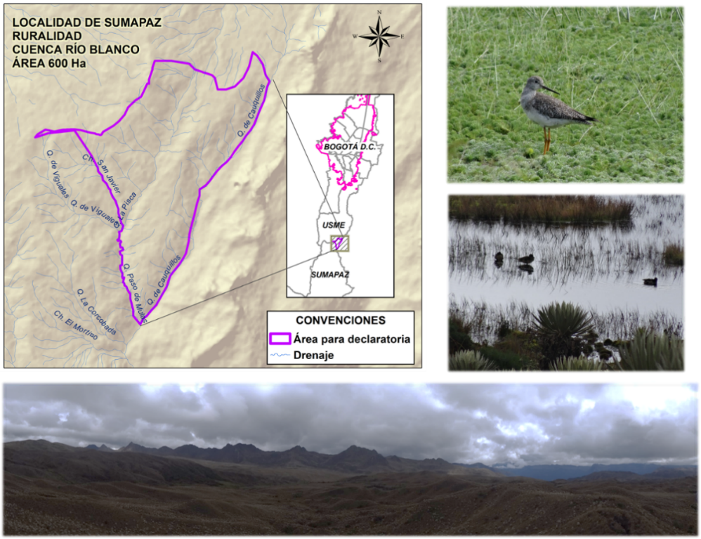
Fuente: SER- SDA

- ADMINISTRACIÓN DE PARQUES DE MONTAÑA Y ÁREAS DE INTERÉS AMBIENTAL

La gestión de administración de los PEDM y áreas de interés ambiental, responde al cumplimiento de las metas proyecto de inversión denominadas “Administrar y manejar 800 hectáreas de parques ecológicos distritales de montaña y áreas de interés ambiental” y “Habilitar 1 espacio público de infraestructura para el disfrute ciudadano y gestionar en otras áreas de interés ambiental”; para la vigencia 2017 se obtuvieron los siguientes resultados:
- Administración, manejo y uso sostenible de 303 ha del Parque Ecológico Distrital de Montaña Entrenubes, 6 ha del Parque Soratama y 6 ha del Parque Mirador de los Nevados.
- Durante el periodo de enero – abril de 2017, las acciones de mantenimiento se ejecutaron a través del convenio de asociación, con resultados como:

Gráfico 1: Actividades de Mantenimiento
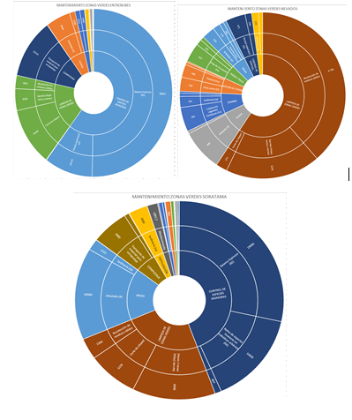
- A partir de Julio de 2017, las acciones de mantenimiento se ejecutaron a través del contrato interadministrativo No. 20171204, suscrito con la empresa Aguas Bogotá S.A ESP, y para el cierre de la vigencia 2017, se presentaron resultados como:

Parque Entrenubes | Parque Soratama | Parque Mirador de los Nevados
Plateo de 81 individuos arbóreos, mantenimiento de 30 m2 de jardines y 6 m2 de huertas, reparación de 6 estructuras del vivero, recolección de 26 m3 de residuos sólidos, limpieza de 36 m de canales, instalación de 17 m de cerramiento, mantenimiento de 9 m de cerramiento, reparación de 12 m2 de escalinatas, entre otros. | Plantación de 96 árboles, plateo de 551 individuos arbóreos, corte de pasto kikuyo en 212 m2, limpieza de 5 cajas de inspección, mantenimiento de 1.330 m de canales. | Plantación de 25 árboles, plateo de 1200 individuos arbóreos, mantenimiento de 50 m2 de jardines y 65 m2 de huertas, recolección de 4 m3 de residuos sólidos, limpieza de 6.054 m de canales, mantenimiento de 349 m de cerramiento.

- Se formularon los estudios previos y se encuentra como proceso en curso la contratación de la primera fase de las obras de mitigación de riesgo en los Parques Soratama y Mirador de los Nevados por valor de $2.292.813.155, este proceso quedó publicado como SDA-LP-082-2017 y tiene determinado fecha de adjudicación en febrero de la vigencia 2018.
Con respecto a la segunda meta, los resultados obtenidos son:
- Ejecución del contrato de consultoría No. 20161302, que tuvo por objeto "Elaborar los estudios y diseños de las obras de mitigación de riesgos por procesos morfodinámicos en la margen izquierda de la cuenca alta de la quebrada Hoya del Ramo", se tiene contemplado para la vigencia 2018, la ejecución de dichas obras.
- Se formularon los procesos precontractuales de licitación pública para contratar la construcción del Aula Ambiental del Mirador de Juan Rey en el Parque Entrenubes por valor de $3.878.526.043, mediante la licitación pública No. SDA-LP-079-2017. Se espera que para el primer trimestre de la vigencia 2018, este contrato quede adjudicado.
Por otra parte, para dar cumplimiento a la meta de “adquirir 60 hectáreas en áreas protegidas y áreas de interés ambiental”, durante el tercer trimestre de 2017 se dio inicio al contrato interadministrativo suscrito con la Unidad Administrativa Especial de Catastro Distrital – UAECD, cuyo objeto es, “Contratar la elaboración de los avalúos comerciales de predios ubicados en los Cerros Orientales, la franja de adecuación del bosque oriental y en áreas protegidas y/o de interés ambiental de Bogotá Distrito Capital”.
Así mismo en el cuarto trimestre de 2017 se dio inicio al contrato de consultoría suscrito con Soluciones Geoespaciales S.A.S. cuyo objeto es “Realizar levantamiento topográfico de predios ubicados en los Cerros Orientales y la franja de adecuación del Bosque Oriental de Bogotá”. A la fecha se fecha se ha entrego información de tres predios para el levantamiento topográfico, los cuales son; Chip AAA0142LCOL – AAA0142LCKL – AAA0156KNUH, correspondiendo a una área de 36 hectáreas.
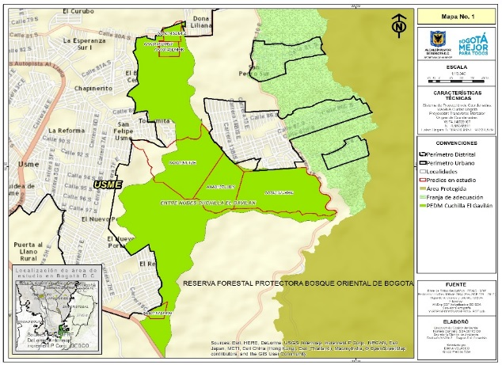
Ilustración 11: Predios en proceso de adquisición

.

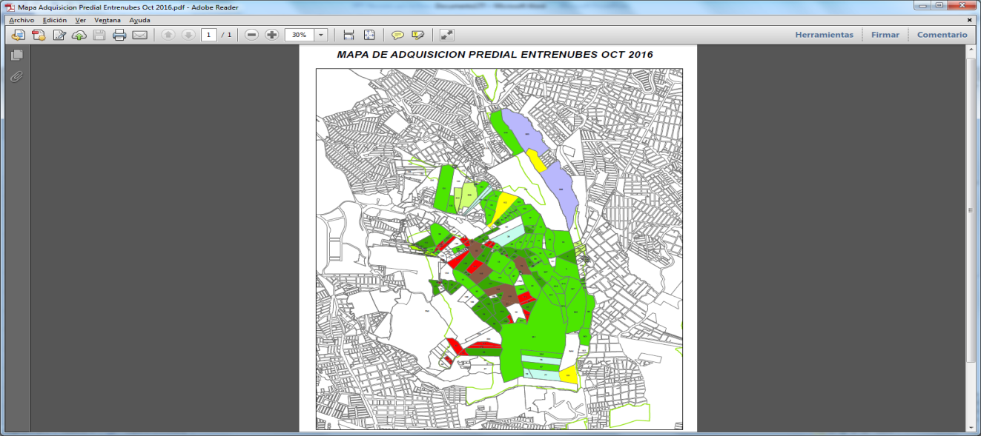
Fuente: SER-SDA

GESTIÓN DEL SUELO DE PROTECCIÓN POR RIESGO

En cuanto a la meta “Restauración de 115 has en suelos de protección en riesgo no mitigable”, en el marco del Convenio de Asociación celebrado entre la Secretaría Distrital de Ambiente- SDA y la Corporación Ambiental Empresarial – CAEM, se intervinieron 27.6 hectáreas de suelos de protección por riesgo con acciones de recuperación ambiental y paisajismo, 12,5 hectáreas en Nueva Esperanza y 15.1 hectáreas en Altos de la Estancia de la meta de 33,6 hectáreas programadas para el año 2017 (Ver mapas de áreas intervenidas y anexo fotográfico).
Ilustración 12: Jornada de aseo y recolección de residuos sólidos en el área de intervención-Nueva Esperanza
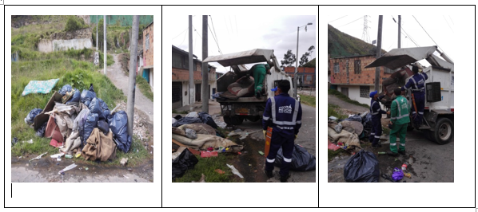

Dentro del Área de intervención en el sector de Altos de La Estancia, se implementaron los proyectos paisajísticos “Un Lugar para Encontrarse”, el cual comprendió un área de Tres puntos cuatro hectáreas (3.4 Ha) y “Mirador de los Cerros”, con un área de intervención de Tres Hectáreas (3 Ha).
MAPA 1. Áreas intervenidas en el sector de Altos de La Estancia.
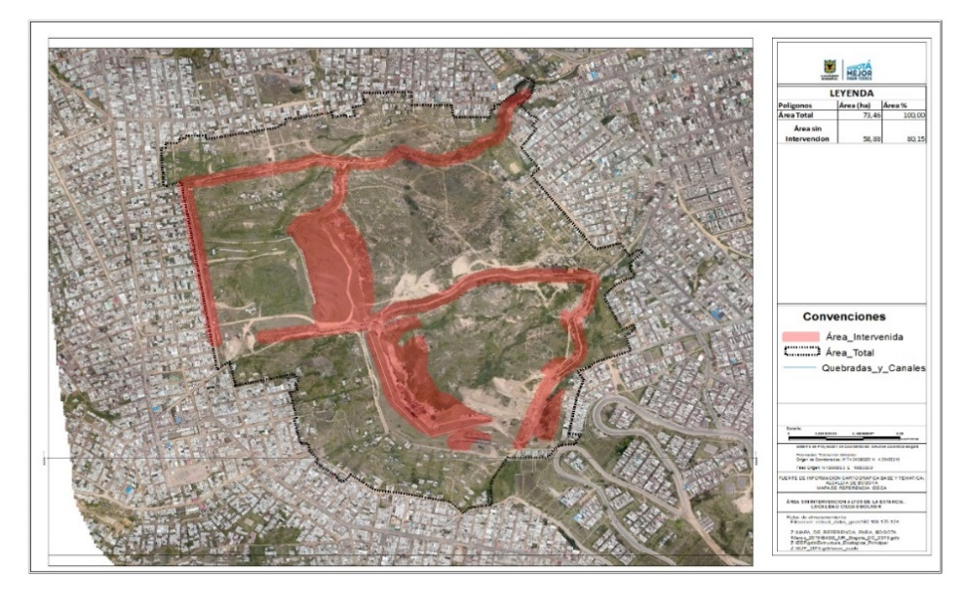
MAPA 2. Áreas intervenidas en el sector de Nueva Esperanza.
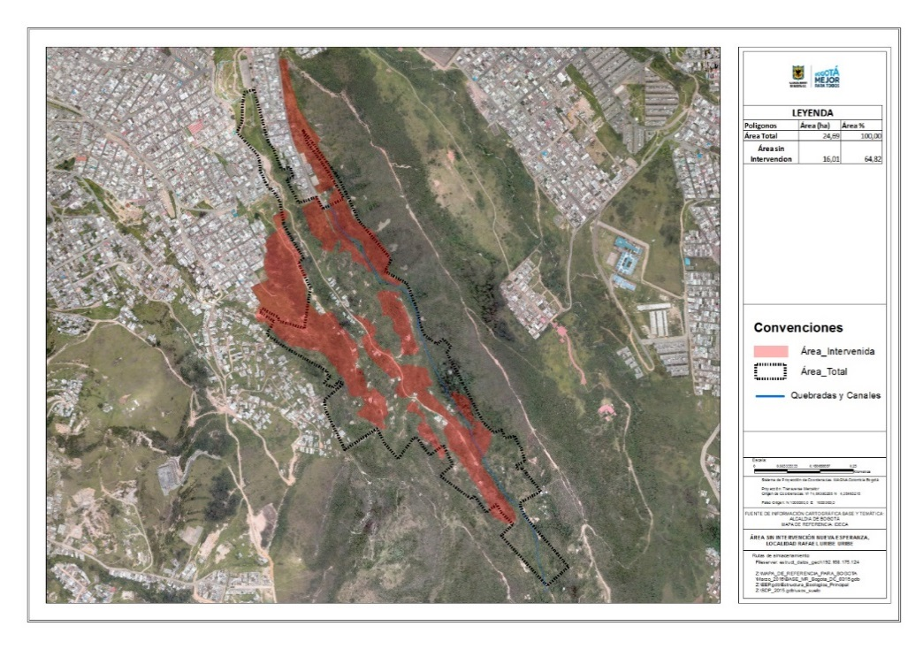

Para efectos de cumplir de forma satisfactoria las magnitudes de la meta, se adjudicó el proceso de selección abreviada de menor cuantía, para desarrollar acciones de mantenimiento de seis (6) hectáreas nuevas de suelo de protección por riesgo en el sector de Nueva Esperanza en la Localidad de Rafael Uribe Uribe.

RURALIDAD

En suelo rural la Entidad trabaja en dos metas con las cuales se aporta a la restauración ecológica de la ciudad, la primera: “Aumentar a 200 las hectáreas en proceso de restauración, mantenimiento y/o conservación sobre áreas abastecedoras de acueductos veredales asociadas a ecosistemas de montaña, bosques, humedales, ríos, nacimientos, reservorios y lagos”, en cumplimiento de esta meta plan de desarrollo se realizó el proceso de restauración ecológica participativa en 118.3 ha a Diciembre de 2017, durante el último trimestre de 2017 se finaliza la implementación en los siguientes predios sobre un Total de 13.53 Ha: Predio Santa Cruz (11,5 Ha), con la siembra participativa de 200 árboles nativos y Predios Oasis y Delirio (0,97 Ha) siembra participativa de 450 árboles nativos y Los predios Los Alisos y El Prado (0,51 Ha), se siembran 500 árboles en el predio Montebello, zona abastecedora del acueducto veredal El Destino y Corinto Cerro Redondo, con lo que se reportan 0.55 ha de intervención. (Ilustración 2).
De estas 118.3 Ha en restauración ecológica participativa, 42,5 hectáreas fueron intervenidas y reportadas hasta el tercer trimestre de 2017 y 62,33 has corresponden a la vigencia 2016.
A continuación se detalla el área intervenida por el grupo de ruralidad en el año 2017

Tabla 3: Intervenida por el grupo de ruralidad en el año 2017
LOCALIDAD | Predio/ acueducto | Área Total Intervenida
Ciudad Bolívar | Pedregal | 28,5
 | Santacruz | 11,5
 | Alisos /el prado | 0,51
 | Oasis y Delirio | 0,97
Usme | El Destino | 14.55

Igualmente se continuó realizando actividades de mantenimiento en la Localidad de Usme: Predios El Prado y Los Alisos, vereda Requilina San Luis, zona abastecedora del acueducto veredal Agualinda Chiguaza. El Horizonte, Delirios y Manantial, zonas abastecedoras del acueducto veredal Predio Jamaica II, zona abastecedora del acueducto veredal Arrayanes Argentina. Predio La Palma, zona abastecedora del acueducto veredal Acuamarg. Predio Montebello, zona abastecedora del acueducto veredal El Destino.
Localidad de Ciudad Bolívar: Buenos Aires y La Riviera, zonas abastecedoras del acueducto veredal Asoporquera .El Salero zonas abastecedoras del acueducto veredal El Saltonal .El Recuerdo, zona abastecedora del acueducto veredal Piedra Parada. La Palma, zona abastecedora del acueducto veredal Pasquilla. Predios El Pedregal, Santa Cruz, Oasis y delirios, vereda Pasquilla
Como complemento a lo anterior, se presentan imágenes de las acciones realizadas en los diferentes procesos anteriormente descritos, en donde se evidencia la instalación de protección física con postes en áreas de ecosistemas de páramo, áreas de nacederos y rondas de quebradas como también el material vegetal usado.

Ilustración 13: Area rural intervenciones
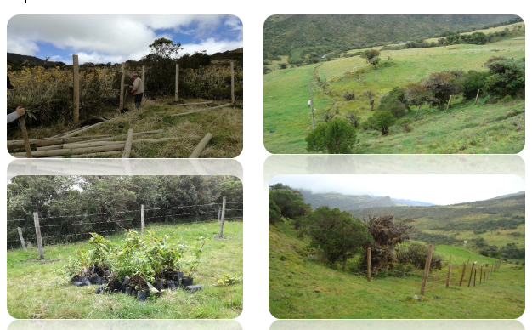
Fuente: SER- SDA

La segunda meta que aporta a los procesos de restauración ecológica es la meta de “Duplicar el número de predios con adopción de buenas prácticas productivas que contribuyan a la adaptación y reducción de la vulnerabilidad frente al cambio climático y la promoción del desarrollo sostenible”, para lo cual a final de diciembre de 2017 se cuenta con 681 predios vinculados, de los cuales 20 predios fueron vinculados en el último trimestre en las cuencas de los ríos Blanco, Sumapaz, Teusacá y Tunjuelo y 105 predios vinculados desde el primer al tercer trimestre de 2017 y 556 en la vigencia 2016.

De los 125 predios vinculados en 2017, 21 pertenecen a la localidad de Usme, 28 a la localidad de Ciudad Bolívar, 6 de la localidad de Chapinero, 20 de la localidad de Santa fe y 50 de la localidad de Sumapaz.
A continuación se ilustra la localización de los predios vinculados por cuenca:

MAPA 3: predios vinculados por cuenca

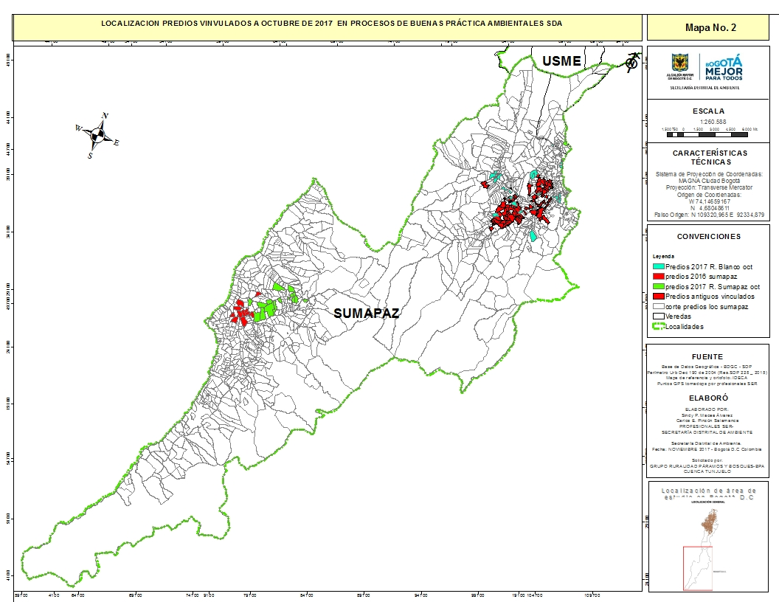

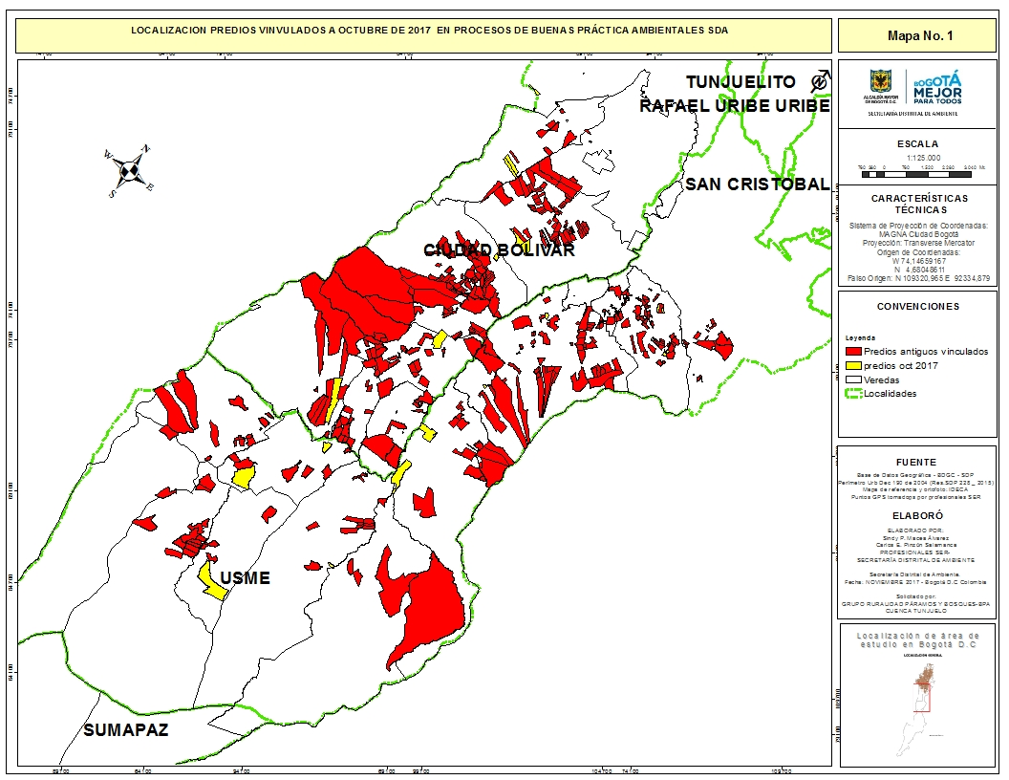

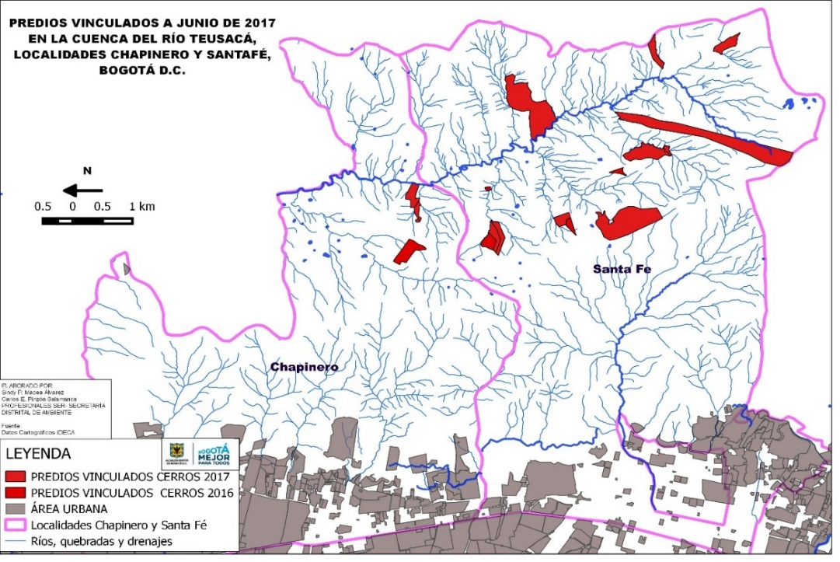

Dentro de las acciones desarrolladas tenemos las siguientes:
Cada uno de los predios vinculados cuenta con su georreferenciación y plan finca con el cual se proyectan las acciones de intervención en términos de implementación de buenas prácticas productivas y ambientales, como también el diligenciamiento de indicadores ambientales, productivos y sociales de cada predio.
Dentro de las acciones y logros realizados se destaca de manera general las siguientes acciones:
Bosques protegidos con 1759 m de cerca con poste y alambre de púas, 2899 metros lineales Quebradas y microcuencas protegidas y restauradas, 3656,25 m de Nacederos protegidos con cerca y la instalación de 6.402 metros lineales Cercas vivas constituidas de postes alambre de púa y siembra de árboles para conexión de parches de bosque o zonas de ronda. 40 predios apoyados en huerta casera y 133 predios apoyados en Ahorro y uso eficiente del recurso hídrico y 31 predios apoyados en Uso y producción de abonos orgánicos.
A continuación se muestran algunas imágenes correspondientes a: 1. protección y ahorro de recurso hídrico mediante uso de bebederos, 2. protección de nacimientos, 3. instalación de huertas, 4.implementación de composteras y lombriceras, 5. protección de Bosques, 6. protección de quebradas y 7. Protección de montañas y zonas de recarga.
Ilustración 14: intervenciones en el Área rural
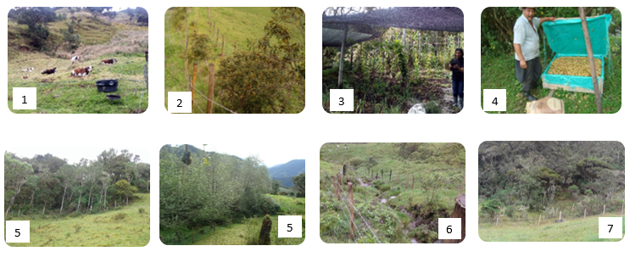
Fuente: SER-SDA

ADAPTACIÓN Y MITIGACIÓN AL CAMBIO CLIMÁTICO

En la meta Plan de Desarrollo de “2 Proyectos de adaptación al cambio climático formulados”, se ha avanzado en la vigencia 2017 en un 0.85 en magnitud, que representa la fase de formulación de los proyectos. Para lograr el objetivo de formular los proyectos se realizaron varias actividades:

Taller de apoyo a la formulación: Con el fin de priorizar las áreas: se realizó el taller: "Apoyo a la formulación de proyectos Adaptación al cambio climático basada en Ecosistemas (AbE) en el área urbana y rural", este tuvo como objeto: “Desarrollar un insumo técnico a partir de un ejercicio participativo, con el fin de aportar al proceso de formulación de proyectos de AbE en el área urbana y rural del Distrito”. El ejercicio contó con la colaboración de profesionales representantes de diversas entidades, que voluntariamente aceptaron la invitación para construir este insumo, que forma parte del proceso de formulación. Se priorizaron las localidades de San Cristóbal y Usme, uno en el área urbana y el otro en el área rural respectivamente.
Contrato de diagnóstico Socioambiental y Formulación de proyectos AbE: A partir de los aspectos técnicos desarrollados, se adjudicó el contrato mediante la modalidad de Concurso de Méritos, a una empresa de Consultoría, el cual tiene por objeto: “Elaborar un diagnóstico socio ambiental, que incluya la identificación de áreas y la formulación de proyectos de adaptación al cambio climático, en el área urbana y rural del distrito capital. Este tiene un total de siete productos de los cuales, se han entregado los siguientes: Producto 1: Presentación del Plan de trabajo y su respectivo cronograma, con el enfoque metodológico propuesto para elaborar la formulación de los dos (2) proyectos de adaptación al cambio climático basada en ecosistemas (AbE); y Producto 2: Presentación del Análisis de la identificación de actores y áreas junto con el Producto 3, correspondiente en la Evaluación socioambiental, con la caracterización con aspectos demográficos de las comunidades que se beneficiaran de la implementación de los proyectos (AbE), y caracterización ambiental con los aspectos descritos en el anexo técnico.
Grupo Interno de Cambio Climático-GICC: De acuerdo con la Resolución 6524 de 2011, se han venido realizando actividades articuladas con el grupo, que se describen a continuación:
- Articulación con el Ministerio de Ambiente y Desarrollo Sostenible: Se ha consolidado una mesa trabajo en el tema de adaptación al cambio climático, con el Ministerio de Ambiente y Desarrollo sostenible, con el fin de articular las acciones que se realizan desde la Secretaría Distrital de Ambiente, en el cumplimiento de los compromisos adquiridos por Colombia en el acuerdo de París.
- Plan Distrital de Gestión de Riesgos y Cambio Climático-PDGRCC: Se han realizado informes técnicos, con el fin de aportar en el proceso de armonización y actualización del PDGRCC de las metas a corto plazo (2020), específicamente en el tema de adaptación, referido en el objetivo de 3 del mismo.
- Conversatorio “Agua, servicios ecosistémicos y ciudades: con enfoque en Cambio Climático”: Este evento fue un espacio en el que los ciudadanos, la academia y grupos de interés, reflexionaron en torno a la importancia y el papel que cumplen los ecosistemas, en las estrategias de adaptación de las ciudades frente a un contexto de variabilidad y cambio climático, que trae consigo condiciones dinámicas e inciertas para las áreas urbanas y su contexto regional. Contó con la participación de expertos como: Kirstie López Romero del Ministerio de Ambiente y Desarrollo Sostenible, quien brindó un contexto de la gestión del cambio climático en Colombia; Jürgen Hoth, de Conservación Internacional México, quien realizó una presentación sobre el Bosque de Agua y Albert Appleton de Estados Unidos, quien presentó su experiencia en la cuenca del río Hudson Nueva York.
- Boletín “actuando frente al cambio climático”: se elaboraron tres ediciones del boletín, como estrategia divulgativa en el tema de cambio climático.
Encuesta sobre Cambio Climático: Se realizó la encuesta de cambio climático la cual tiene por objetivo realizar un análisis cuantitativo, para caracterizar las opiniones de los funcionarios y contratistas de la SDA, su comportamiento y principales preocupaciones e inquietudes sobre cambio climático, considerando su participación cotidiana al interior del sector ambiental. Lo anterior teniendo en cuenta la importancia y actualidad de este tema para Bogotá D.C.

Con todas estas acciones se han fortalecido las iniciativas y procesos de adaptación al cambio climático, que pretenden disminuir la vulnerabilidad del territorio y las comunidades, en el Distrito, en concordancia con los instrumentos y acuerdos nacionales e internacionales, que actualmente se implementan en Colombia.

Por otro lado, y con el fin de ejecutar 4 instrumentos institucionales con enfoque de adaptación al cambio climático, se desarrollan el Plan Institucional de Respuesta a Emergencias - PIRE, el Certificado de Conservación Ambiental - CECA, el Plan de Acción Cuatrienal Ambiental - PACA y el Plan Institucional de Gestión Ambiental – PIGA, sus acciones se describen a continuación:
El PIRE de la Secretaría Distrital de Ambiente – SDA es un instrumento con enfoque de adaptación al cambio climático y coordina la atención de las emergencias como integrante del Sistema Distrital de Gestión de Riesgos y Cambio Climático - SDGR-CC en temas relacionados con: 1. Árboles caídos o en riesgo de caída. 2. Incendios forestales. 3. Incidentes por materiales o residuos peligrosos. 4. Disposición ilegal de Residuos de Construcción y Demolición (RCD). Durante la vigencia 2017 se recibieron y atendieron 1067 emergencias ambientales competencia y jurisdicción de la SDA (1021 por árboles en riesgo o caídos, 45 por materiales peligrosos – MATPEL, incluida la inadecuada disposición de residuos hospitalarios y 1 incendio forestal). De acuerdo a lo anterior, se cumplió a cabalidad el indicador propuesto para aportar a la meta que fue: “a 31 de diciembre de 2017, la SDA habrá atendido el 100% de las emergencias ambientales de su competencia y jurisdicción en las que haya sido activada”.
CECA: corresponden a un incentivo otorgado a los dueños de predios localizados parcial o totalmente en el Sistema de Áreas Protegidas del D.C., por medio del cual pueden acceder a una tarifa especial en el Impuesto Predial. Este beneficio tributario ha motivado la conservación y ha integrado a los particulares en la prevención y mitigación del cambio climático. Durante el 2017 se generaron 364 certificados de Estado de Conservación Ambiental, para la vigencia tributaria del 2018.
PACA: Durante el año 2017, se realizaron dos informes de seguimiento PACA, el primero con corte a diciembre de 2016 y el segundo con corte a junio de 2017 en el cual se relacionaron los avances alcanzados en las metas priorizadas. Durante el proceso de reporte del seguimiento del primer semestre de 2017, se realizaron los ajustes en las metas formuladas inicialmente, se incluyó la meta del proyecto 7517 que se creó posterior al proceso de formulación (diciembre 2016), así como, la modificación del proyecto estratégico del proyecto 1150, entre otros.

Así mismo, se presentó el informe de Cuenta Anual de la Vigencia 2016 en el mes de febrero y se realizaron las aclaraciones pertinentes que solicitó la Contraloría de Bogotá en el mes de agosto.

Se actualizó el procedimiento PACA incluyendo información que no estaba contemplada, se verificó la pertinencia de requisitos y para mejorar la eficiencia en la captura de la información, se propuso la sistematización del procedimiento.

En compañía de la Subdirección de Políticas y Planes Ambientales, se definieron los indicadores PACA Bogotá mejor para Todos, que fueron socializados a las gerencias para definir su pertinencia y responsabilidad en el suministro de la información al momento de reportar en el Observatorio Ambiental de Bogotá- OAB. Finalmente, se construyeron las fichas para el reporte de los indicadores en el OAB, correspondientes a la Dirección de Gestión Ambiental.

PIGA: En el 2017 se llevaron a cabo once (11) mesas de trabajo sobre: Coherencia entre el diagnóstico ambiental y lo formulado en los programas ambientales; Formulación de actividades, metas e indicadores; Vertimientos; Residuos de Construcción y Demolición; Gestión Integral de Residuos peligrosos y llantas; Adaptación al Cambio climático y GEI; Uso eficiente del Agua y la Energía; Riesgos ambientales; Publicidad Exterior Visual y Arbolado Urbano, Huella de Carbono y Mejoramiento de condiciones internas. Con una asistencia promedio de 33,2 entidades.

En el mes de agosto se llevó a cabo el evento de Buenas Prácticas Ambientales PIGA en el Jardín Botánico de Bogotá, con una cobertura total de 52,56% de entidades, en el cual se presentaron experiencias en:
- Uso eficiente de la energía: Empresa de Energía de Bogotá uso de Celdas Fotovoltaicas en el edificio de la compañía. Y producción de energía eléctrica a partir del gasificador de la biomasa producto de la poda de árboles en el Jardín Botánico
- Uso eficiente de agua: se mostró el aprovechamiento de agua lluvia en la Secretaría Distrital de Ambiente. Y el sistema de Drenaje en las instalaciones del Jardín Botánico
- Gestión Integral de Residuos: Cero vertimientos Transmilenio -Patio Sur, Gestión integral de aceites vegetales usados - Secretaría de Integración Social, Programas Pos consumo y responsabilidad extendida voluntarios.
- Consumo sostenible- Metodología para las Compras Sostenibles del Ministerio de Ambiente y Desarrollo Sostenible.
- Prácticas Sostenibles: Medidas de proyectos de Adaptación basada en Ecosistemas Giz, SDA y Red de Movilidad Sostenible Secretaría Distrital de Movilidad.
- Indicadores PIGA: La Subdirección de Políticas y Planes Ambientales presentó los resultados de la gestión PIGA realizada por las entidades.
De igual forma se realizaron diecisiete (17) mesas de trabajo personalizadas, donde se trabajaron temas puntuales en las entidades que hicieron la solicitud, como se muestra en la tabla.

Tabla 4: Mesas de trabajo y sus logros
TEMA | ENTIDAD | LOGRO | No MESAS
Concertación, plan de acción, indicadores, matriz de aspectos e impactos y matriz legal | Secretaría de Seguridad, convivencia y justicia | Se avanzó en la estructuración de la Matriz de Identificación y Valoración de Impactos Ambientales | 3
 | Metro de Bogotá |  | 3
Revisión de necesidades y plan de acción, RESPEL | Unidad Administrativa Especial de Servicios Públicos UAESP | Se trabajó en las obligaciones del generador de RESPEL con el personal encargado del manejo de los residuos. | 2
Revisión de requerimientos de SCASP, RESPEL | Alcaldía de la Candelaria | Se orientó la mesa hacia las obligaciones del generador RESPEL con el personal encargado del manejo de los residuos. | 2
Ecoconducción | Ministerio de Cultura | Se realizó la presentación del tema y taller a los conductores de la Entidad. | 3
Ecoconducción | Empresa de Teléfonos de Bogotá- ETB |  | 3
Ecoconducción | Instituto Distrital de Participación y Acción Comunal |  | 3
Mejoramiento de condiciones ambientales internas y/o de su entorno | Instituto Distrital para la Protección de la Niñez y la Juventud | Se realizó la gestión para el mejoramiento de las condiciones ambientales internas con la SEGAE, asesorando a la entidad en la implementación de Jardines Verticales en una de sus sedes (La Rioja), desde las visitas de reconocimiento, diseño hasta la construcción | 7
 |  | Se llevó a cabo el acompañamiento a la entidad en el mejoramiento de las condiciones ambientales del entorno en otra de sus sedes (Servitá), desde la visita de reconocimiento, diseño de restauración, ahoyado y siembra | 7

Entidades de Orden Nacional

Las entidades que han solicitado orientaciones en cumplimiento normativo ambiental y aplicabilidad de la resolución 242 de 2014:
- Ministerio de Justicia y del Derecho
- Unidad nacional de protección
- Fiscalía General de la Nación
- Unidad Especial agencia del inspector general de tributos y contribuciones parafiscales
- Superintendencia de Sociedades de Colombia
- Caja de Compensación Familiar Campesina- COMCAJA.
- Instituto Nacional Penitenciario y Carcelario- INPEC
- Departamento Administrativo del Deporte, la Recreación, la Actividad Física y el Aprovechamiento del Tiempo Libre, COLDEPORTES.
- Procuraduría General de la Nación
- Escuela Tecnológica Instituto Técnico Central (ETITC)

Se han llevado a cabo en promedio 2 reuniones por entidad (20 en total) para revisión y análisis de información con que cuenta cada una de estas entidades. Temas tratados:

Se han dado conocer las normas que en materia ambiental, les aplica a las entidades de orden nacional en especial temas relacionados con registro de vertimientos, registro en la página WEB como generador de residuos peligrosos, Publicidad exterior Visual, tramites en línea, programas de agua y energía entre otros temas. Aplicabilidad de la resolución 242 de 2014.

Se ha revisado documentación que las entidades han presentado con base en las orientaciones dadas y que anteriormente no contaban con esta. Dicha información es la siguiente: Matriz de Aspectos e impactos ambientales, matriz de normatividad ambiental, Planes de gestión ambiental, Planes de Residuos peligrosos

- Plan Distrital de Gestión de Riesgos y Cambio Climático para Bogotá D.C. 2015-2050:

Este Plan se adoptó mediante el Decreto 579 de 2015, y es el instrumento de planificación y gestión del Sistema Distrital de Gestión de Riesgos y Cambio Climático, que orienta su actividad y genera sinergia con los demás procesos del ordenamiento ambiental, territorial y de desarrollo en el Distrito Capital.

Orienta la formulación de los componentes y los programas de gestión de riesgos y de cambio climático para cada Plan de Desarrollo, así como la priorización de las inversiones del FONDIGER y de las instituciones que conforman el Sistema Distrital de Gestión de Riesgos y Cambio Climático SDGR-CC. Además, se constituye como instrumento para el seguimiento y evaluación de las estrategias y programas de gestión de riesgos, de mitigación y adaptación al cambio climático que se implementarán en el Distrito Capital durante el periodo de 2015 a 2050.

La gestión realizada en el año 2017 respecto a la implementación del PDGR-CC comprendió:

  - Actualización de las metas de corto plazo del PDGR-CC para su armonización con el Plan Distrital de Desarrollo “Bogotá Mejor para Todos.

  - Se realizó acompañamiento y orientación a procesos y proyectos internos y distritales, relacionados con cambio climático, entre ellos dos proyectos de adaptación al cambio climático basada en ecosistemas, actualización del Plan Decenal de Descontaminación del Aire de Bogotá – PDDAB, construcción del Plan Estratégico del Centro de Modelamiento Ambiental de Bogotá – CIMAB, enfoque de cambio climático en la actualización del Plan de Ordenamiento Territorial, entre otros.

Participación en la regionalización de la Estrategia Colombiana de Desarrollo Bajo en Carbono (ECDBC) para Bogotá, en donde se orientó y trabajó articuladamente con el Ministerio de Ambiente y Desarrollo Sostenible (MADS) para la inclusión de las medidas de mitigación del PDGR-CC.Seguimiento al avance en la implementación del PDGRCC, incluyendo a 26 entidades distritales, generando su evaluación cuyos resultados fueron consolidados, analizados, sistematizados y presentados a las entidades integrantes de la Comisión Intersectorial de Gestión de Riesgos y Cambio Climático y de la Comisión Intersectorial para la Sostenibilidad, la Protección Ambiental, el Ecourbanismo y la Ruralidad (CISPAER), evidenciando los avances, logros y retos para el siguiente año. Este ejercicio permitió avanzar adicionalmente en la institucionalización de responsabilidades frente a la ejecución del PDGR-CC

CERROS ORIENTALES

Los avances consolidados en el periodo de reporte constituyen un hito de gestión pública en la medida que el proyecto apuntó a articular responsabilidades misionales En lo que se refiere a la protección de la Estructura Ecológica Principal, el Plan de Desarrollo Distrital y los compromisos derivados de la Sentencia del Consejo de Estado de los Cerros Orientales.
En la vigencia 2017, además de las actividades de implementación, evaluación, planificación y priorización de áreas de intervención, se realizaron actividades concretas en campo tendientes a la gestión de adquisición predial, la vinculación de grupos sociales, prevención y mitigación de incendios forestales, habilitación de senderos ecológicos, restauración ecológica, habilitación de una cantera, e implementación de incentivos a la conservación. Así mismo, se fortaleció la articulación con entidades como la CAR, EAAB, IDRD y con actores comunitarios de tal manera que se estructuraron convenios que fortalecieron la gestión en cada una de las metas previstas.
En términos de priorización, se destaca la selección de 4 zonas a lo largo de la Franja de Adecuación, distribuidas de norte a sur y que ofrecen condiciones para realizar una gestión integral y generar conectividades tanto ecológicas como sociales en los Cerros y entre los Cerros y las áreas urbanas colindantes.
En cumplimiento de la meta del Plan de Desarrollo Distrital “Plan de manejo de la franja de adecuación y la reserva forestal protectora de los cerros orientales en proceso de implementación”, se identificaron 44 predios potenciales para ser adquiridos con base en criterios ambientales ubicados en las cuatro zonas piloto. Adicional a esto, se contrató el estudio jurídico de la tradición de los inmuebles para establecer los reales titulares de los derechos de dominio y si se encuentran saneados (Concurso de méritos SDA-CM- 080-2016, Contrato No. 20161250).
De conformidad con el producto que hizo parte de los estudios de títulos preliminares en el cual se identificaron 44 predios ubicados en los cerros orientales para adquisición predial en el 2017, fueron priorizados 3 predios de los cuales se realizaron los respectivos levantamientos topográficos (SDA-CM-2017- SECOP II –E- 0004 (42017) que equivalen a un área total de 36 hectáreas, con el fin continuar con el proceso de adquisición predial. Lo mencionado corresponde al insumo técnico requerido para iniciar solicitud de los informes técnicos necesarios de los avalúos comerciales (UAECD 2017-1278) y así mismo se proceda a elaborar las ofertas de compra de dichos predios.
Ilustración 15: Zonas seleccionadas en la franja para focalización de la gestión, en púrpura los predios a los que se les evaluará el potencial de compra a través de los estudios de títulos
Fuente: SER- SDA.
Así mismo, para habilitar redes de senderos ecológicos secundarios en los Cerros Orientales, se identificaron todos los asociados a cuatro zonas definidas como piloto. En la vigencia 2017, se suscribio el convenio tripartita (Corporación Autónoma Regional CAR, la Empresa de Acueducto de Bogotá, EAB ESP y la Secretaria Distrital de Ambiente SDA,) numero 1328 de 2017, con el cual se apunta al cumplimiento de tres metas del proyecto de inversión, a saber, restaurar y mantener 80 ha en el bosque oriental de Bogotá con participación del sector privado, habilitar 5 hectáreas de una cantera en los cerros orientales para el disfrute de la oferta natural, de habilitar 4 hectáreas de redes de senderos ecológicos secundarios en los cerros orientales. Asi mismo, se brindó el apoyo a la plantación de 202 árboles 0,2ha Parque Nacional con la CAR y -Red de Colegios Cerros Orientales. Finalmente se avanzó con diseños e intervención con acciones de restauración 0.4ha en Usaquén en apoyo institucional e identificación 2 ha en Soratama.
Para la meta de restaurar y mantener 80 ha en el bosque oriental de Bogotá con participación del sector privado, en la vigencia 2017 se realizó la identificación y priorización de 10 hectáreas en franja de adecuación en los predios Serranía del Zuque 5 hectáreas y Tanque de los Alpes 5 hectáreas, igualmente se definieron los criterios técnicos que permitirán realizar los diseños finales a implementar en procesos de restauración y mantenimiento en hectáreas del bosque oriental de Bogotá. Por otro lado, se iniciaron las estrategias de acercamiento con el sector privado (Automotores Toyota), para vincularlo en procesos de conservación, restauración y sostenibilidad ambiental de los Cerros Orientales visitando un primer predio de 2 ha de intervención y estableciendo los preacuerdos de las acciones a realizar. Igualmente se intervino con el apoyo a la plantación de 202 árboles 0,2ha Parque Nacional con Corporación Autónoma Regional-Red de Colegios Cerros Orientales. Finalmente, se avanzó con diseños e intervención con acciones de restauración 0.4ha en Usaquén en apoyo institucional e identificación 2 ha en Soratama.
Las actividades de restauración ecológica en la Reserva Forestal Protectora Bosque Oriental de Bogotá beneficiarán la conectividad ecológica con la Estructura Ecológica Principal y la Franja de Adecuación aportando a la conservación y sostenibilidad de los servicios ambientales de la zona generando a su vez apropiación del territorio.
En la meta de habilitar 5 hectáreas de una cantera en los cerros orientales para el disfrute de la oferta natural, dúrate la vigencia 2017 se realizó el proceso de identificación y priorización de 1 hectárea de cantera ubicada en la serranía del Zuque, como área de intervención para implementar las acciones de reconformación geomorfológica y revegetalización como parte del proceso de restauración ecológica y habilitación de la antigua cantera; el cual incluye un 1 hito paisajístico.
Finalmente, para la meta de habilitar 4 hectáreas de redes de senderos ecológicos secundarios en los cerros orientales durante el 2017, se identificó la red de senderos existentes en la cartografía de la franja de cerros para mantenimiento y adecuación. Se definió realizar el diagnóstico de 1 tramo de sendero para mantenimiento Parque del Agua (desde el río San Francisco-Vicachá hasta el circuito quebrada La Leona, 1.7 km) priorizado en la reunión interinstitucional con Empresa de Acueducto de Bogotá y Corporación Autónoma Regional. Se definió la intervención y adecuación del sendero Zuque - Corinto, 2,8 km., a través de la definición de aspectos técnicos, financieros y administrativos para su intervención. Equivalente a 1.2ha de senderos, se consolidaron los criterios técnicos que permitirán realizar los diseños a implementar en los circuitos de senderos secundarios en los Cerros Orientales.
Con el fin de vincular grupos de interés en la conservación de los cerros implementando iniciativas ambientales para la apropiación social, se inicio la implementación de la iniciativa “Recuperando el Corazón de la Mariposa”, que vinculó un grupo conformado por 4 juntas de acción comunal de los barrios Santa Cecilia, Villa Nidia, Cerro Norte y la Perla y cuenta con dos componentes: el primero enfocado al desarrollo de actividades de restauración en un predio de la zona de ronda de la quebrada San Cristóbal, Ubicado en el barrio Villa Nidia, localidad de Usaquén, dentro de la zona del Gran Aula Ambiental de Soratama y el segundo es un componente de capacitación dirigido a las comunidades aledañas a la zona de ronda de la quebrada y estudiantes del Colegio Agustín Fernández sede A. Este componente ya fue implementado, desarrollando tres (3) talleres en temas de Restauración Ecológica, Manejo y conservación de Recurso Hídrico y Manejo de Residuos y separación en la fuente, a los que asistieron un total de 100 personas.

Ilustración 16: Salidas de campo con la comunidad, en el marco de los talleres de implementación de la iniciativa “Recuperando el Corazón de la Mariposa”
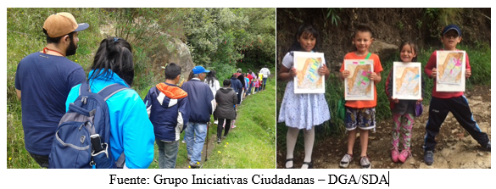
Por otro lado, se realizó una convocatoria pública de iniciativas ciudadanas en las zonas prioritarias sector Parque del Agua y Circuito Zuque-Corinto, ubicadas en las localidades de Santa Fé y San Cristóbal respectivamente. Como resultado de esta convocatoria se seleccionaron dos (2) iniciativas, una de ellas “Corintos Retazos de Amor”, vinculó dos (2) grupos interesados en la conservación de los Cerros Orientales, conformados por la corporación Con- ciencia y comunidad de los barrios Triángulo Alto, Triangulo bajo y Manantial; Esta iniciativa está orientada a desarrollar acciones de restauración en la zona de ronda de la quebrada el Chuscal y contempla un proceso de formación en temas de emprendimiento, restauración e interpretación ambiental.
Finalmente, se desarolló la “Ecotravesía por los Cerros orientales 2017”, en el marco de este se presentaron los resultados del proceso de selección de las iniciativas ciudadanas 2017 y los avances en la implementación de la iniciativa “Recuperando el Corazón de la Mariposa”. Adicionalmente. La SDA contó un stand institucional ubicado en el Parque Nacional, donde aproximadamente quinientas (500) personas fueron informadas de diferentes campañas que adelanta la entidad. A través del evento, se vinculó un (1) grupo social que corrresponde a un colectivo de mujeres del Verjón bajo - Corpo Red del Verjón - a las cuales se les gestionó un stand en la feria comercial ubicada en el parque Nacional.

Ilustración 17: Stand de la SDA y entrega de resultados del proceso de selección de las iniciativas ciudadanas 2017, en el marco del evento “Ecotravesía por los Cerros Orientales 2017.
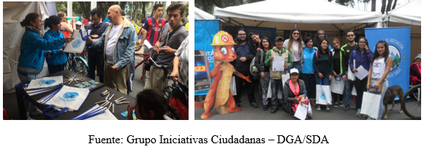
Para restaurar y mantener las hectareas definidas en el bosque oriental de Bogotá con participación del sector privado, se verificaron sitios con opciones de intervención en la Serranía El Zuque y Corinto, localidad de San Cristóbal. Se realizaron visitas de reconocimiento de los escenarios de restauración, con el fin de avanzar en el diagnóstico y diseños de restauración. Se implementaron obras biomecánicas, tales como zanjas y estabilización de taludes en el área incendiada del Parque Nacional Enrique Olaya Herrera - sector Tanques del Silencio, con el objeto de disminuir la inestabilidad del suelo y pérdida del mismo por erosión. Adicionalmente, se realizó control de especies invasoras en 0.1 ha del total del área propuesta para la intervención.
Ilustración 18: Visita de reconocimiento cantera del Zuque Control de especies invasoras Parque Nacional
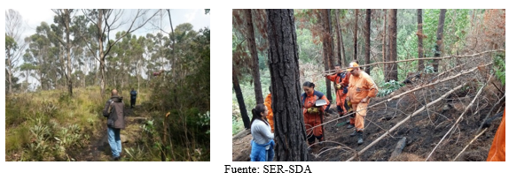
Para disminuir la ocurrencia de incendios forestales en el Distrito Capital y, de esta forma, contribuir en el cumplimiento de la meta para manejar 80 hectáreas como estrategia de prevención y mitigación, mediante asociación con el Jardín Botánico José Celestino Mutis, el IDRD, el IDIGER y FUNDASET (Convenio 20161268) en 2017 se realizaron las siguientes acciones:
- Control inicial de retamo en 4,0 hectáreas (ha) del futuro Parque Metropolitano La Arboleda (localidad de San Cristóbal).

Ilustración 19: Retiro manual de retamo.
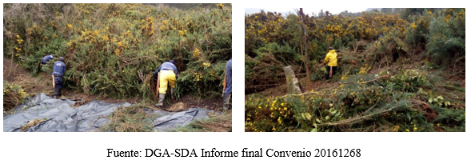
- Mantenimiento de 56,5 ha anteriormente intervenidas para el control de retamo, así: 6,74 ha en el Colegio Monseñor Bernardo Sánchez, 18,75 ha en el futuro Parque La Arboleda, 0,64 ha en el parque Altos del Virrey, 2,93 ha en el predio del Ministerio de Defensa, 0,13 ha en el predio del Seminario de los Padres Píos y 24,47 ha en el Parque Nacional Enrique Olaya Herrera Etapa II.

Ilustración 20: Mantenimiento al control de retamo en el futuro Parque La Arboleda.
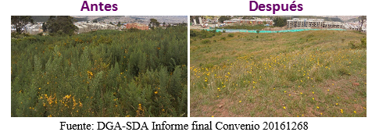
- Remoción de retamo a largo de 2000 metros del Sendero a Monserrate.

Ilustración 21: Despeje de retamo a lo largo del Sendero a Monserrate.

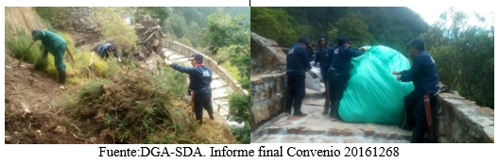

- Realización de jornadas de plantación de árboles:
  - 201 árboles en el Parque Nacional (en una hectárea afectada por el fuego que fue adecuada en 2016), el 22/04/17 - día de La Tierra.
  - 147 árboles en el futuro Parque Metropolitano La Arboleda, el 05/06/17 - día mundial del Medio Ambiente, en un sector que se encuentra en proceso de restauración ecológica por invasión de retamo.
  - 1950 árboles en el futuro Parque Metropolitano La Arboleda, el 06/10/2017 y el 11/10/2017, en sectores que se encuentran en proceso de restauración ecológica por invasión de retamo.

- Inicio del proceso de restauración ecológica de 2,01 ha afectadas por el incendio forestal presentado el 02/2017 en el Parque Ecológico Distrital Entrenubes en cuchilla El Gavilán, mediante adecuación y plantación de 4.850 árboles. Establecimiento de parcelas experimentales para evaluar la mitigación de los procesos erosivos y el comportamiento del tipo de vegetación, respecto a las afectaciones ocasionadas por el fuego y monitoreos a dichas parcelas.

Ilustración 22: Área incendiada y establecimiento de parcelas en la Cuchilla El Gavilán (Entrenubes

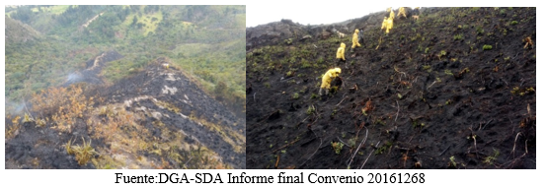

- Inicio del proceso de restauración ecológica de 1,08 ha del sector La Cascada (predio San Dionisio) afectado por el incendio forestal ocurrido en febrero de 2016, mediante adecuación y plantación de 2.500 árboles.

Ilustración 23: Diseño de restauración para un sector de La Cascada afectado por incendio forestal.

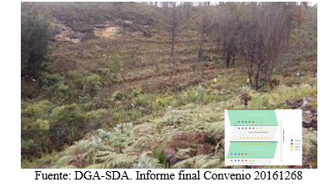
- Jornadas de capacitación a grupos comunitarios (localidad San Cristóbal) y estudiantes del SENA sobre la problemática de la invasión de retamo, la importancia de los cerros orientales y la restauración ecológica.

- Jornadas comunitarias para el control de retamo en un sector de la ronda de la quebrada Chorro Colorado y en algunas áreas de los barrios Altos del Virrey y Manila (localidad San Cristóbal) y Mariscal Sucre (localidad Chapinero).

Ilustración 24: Acciones de control de retamo y recuperación de zona verde con comunidad de Altos del Virrey.

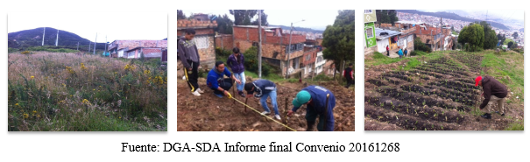
De manera complementaria, se hicieron otras actividades de gestión, que complementan y aportan a la prevención y mitigación de incendios forestales como:

- Se inició la elaboración del mapa del estado de la invasión de retamo (Convenio 20161324 suscrito con la EAB – ESP), mediante el preprocesamiento de imágenes satelitales, la revisión de un modelo digital de elevaciones, el diseño de muestras para control terrestre, la realización de visitas a campo para obtener mayor cantidad de patrones y el inicio del proceso de segmentación.
- Se realizaron sesiones de trabajo con las oficinas de comunicaciones de las entidades que integran la CDPMIF, para definir la campaña de prevención de incendios forestales. Posteriormente se contrató el diseño y la producción de piezas divulgativas (esferos, imanes, llaveros, mugs y USB) y de tres (3) sketch. Algunas piezas fueron entregadas en jornadas de sensibilización dirigidas a la ciudadanía; en algunas de estas jornadas, también se hizo la presentación de los sketch.

Ilustración 25: Aleja La Comadreja (mascota de la campaña) y otros personajes de los sketch.
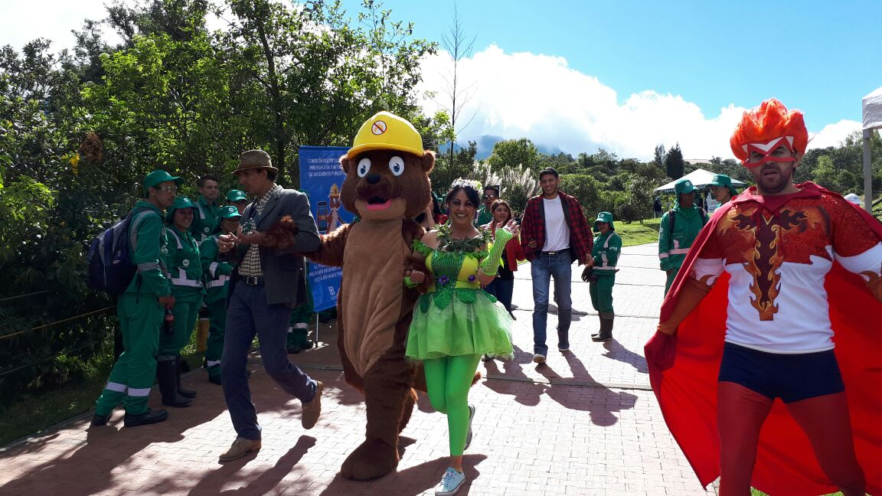
Fuente: DGA-SDA
- Se adelantaron los procesos mediante los cuales se adjudicaron dos concursos de méritos para: 1) Actualizar la metodología de valoración económica y ambiental de daños ocasionados por incendios forestales para la restauración; y 2) Identificar las zonas de interfaz urbano – forestal en Bogotá D.C., su tipología y las acciones de mitigación de incendios para cada tipo.

Otra de las metas de la SDA es desarrollar incentivos para la conservación de coberturas vegetales, para esto se realizó la caracterización social, ambiental y económica de las zonas prioritarias de Sector Parque del Agua y Circuito Zuque - Corinto, a través de visitas de campo, talleres e información secundaria. Con los propietarios del predio La Serranía en la zona prioritaria del Gran Aula Ambiental de Soratama, se revisó, modificó y suscribió el Acta de concertación y acuerdo de voluntades con el fin de incluir 8 ha para aplicación de incentivos para un total de 10 ha. Para la aplicación de incentivos en el predio seleccionado, se realizó el diseño de restauración activa, restauración pasiva y manejo de fauna para la recuperación de coberturas vegetales en las 10 ha seleccionadas. Igualmente, se realizaron dos (2) talleres con las comunidades de Santafé y San Cristobal para la identificación de uso de recursos y necesidades de conservación.
Ilustración 26: Predio La Serranía Zona prioritaria Gran Aula Ambiental de Soratama
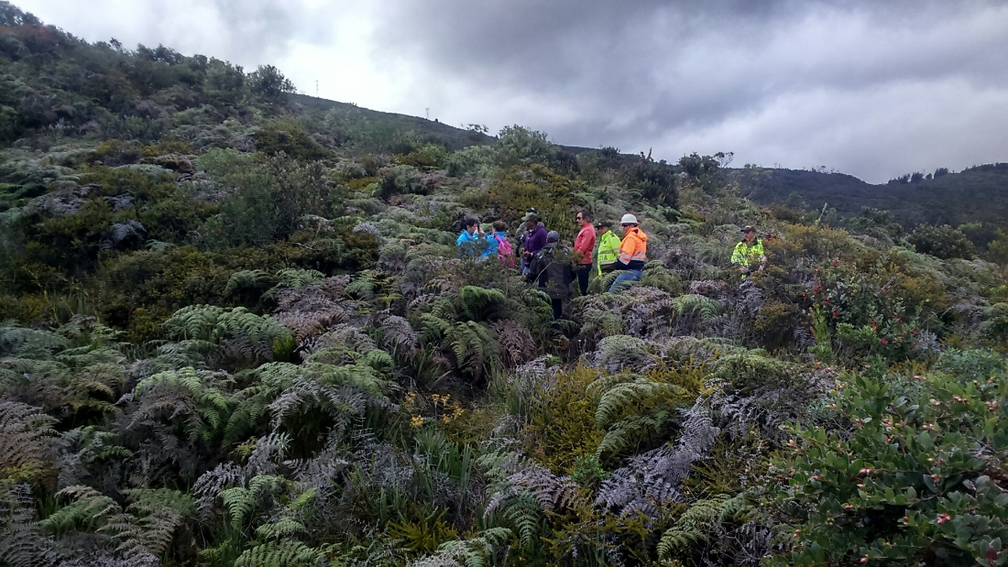
Fuente: DGA-SDA

- Sendero Panorámico de los Cerros Orientales
Como parte de la gestión siendo realizada para el cumplimiento de la meta “Adecuar 15 km del sendero panorámico de los cerros orientales, desde la Secretaría de Ambiente se han realizado los siguientes avances:
- Se viene participando en la ejecución del Convenio No 01 de 2016 FONDIGER – EAB – SDA, el cual tiene por objeto “Aunar esfuerzos para la realización de los estudios y diseños del Sendero de las Mariposas que permitan prevenir y mitigar los riesgos de incidentes forestales, así como para que la ciudadanía pueda desarrollar recreación pasiva que permita mejorar su calidad de vida”, para ello:

- Se gestionó ante la Autoridad Nacional de Licencias Ambientales-ANLA los términos de referencia del proyecto de Sendero Panorámico, para ello se consolidó el documento resumen del proyecto Sendero de los Cerros Orientales, enviado a través del oficio de radicación SDA No. 2017EE88255, los cuales fueron remitidos a esta Secretaria el 15 de agosto de 2017 con radicado SDA No. 2017ER157085.

- Se realizó revisión y consolidación de información secundaria disponible en la SDA como insumo para la formulación del estudio de impacto ambiental, la cual fue socializada en sesión de comité del Convenio 001 de 2016, el 22 de agosto de 2017.

- Estos términos de referencia fueron enviados a los integrantes del Convenio 001 de 2016, a través de radicado SDA No. 2017EE157535, para continuar con el proceso de contratación del equipo técnico, para la formulación del estudio de impacto ambiental.

- Se tramita con la EAB el desarrollo de proyectos a fin de ser presentados ante la CAR, para avanzar de manera paralela con la formulación del Estudio de Impacto Ambiental - EIA los trámites requeridos ante la CAR.

- Se ha realizado gestión para el proceso precontractual del EIA mediante licitación ejecutada por la EAB, para lo cual se ha aportado en la elaboración y revisión de la documentación requerida.

Con relación a las acciones realizadas en Cerros para el cumplimiento de la Sentencia, se ha realizado acompañamiento técnico al Comité de Cerros Orientales conformado por la Resolución SDA No 845 de 28 de abril de 2017 para el seguimiento de fallo de la Acción Popular.

Se avanzó en el proceso técnico para el cumplimiento del Auto del 8 de agosto de 2016 por el cual solicita a la CAR y SDA evaluar el potencial daño al recurso hídrico y la biodiversidad generado por las licencias de construcción con derechos adquiridos en la franja de adecuación de la Reserva Forestal, de manera conjunta entre la SDA y la CAR.

Se consolidó documento de lineamientos para la evaluación de las solicitudes de los curadores en el cumplimiento del fallo de Cerros Orientales, dando los criterios para evaluación de daño sobre recursos hídricos y biodiversidad con respecto a licencias de construcción, y se consolidó el documento de propuesta de incorporación en la Estructura Ecológica Principal las Áreas de Ocupación Público Prioritaria de la franja de adecuación de los Cerros Orientales.

Evaluación de 24 proyectos que actualmente están en el Decreto 485 de 2015 y propuesta de ajuste sobre 8 de los 9 proyectos que actualmente están coordinados por la SDA a la SDP.

Mesas de trabajo con SDP para los temas de senderos al interior de la franja, adquisición predial y recepción de predios ubicados en las áreas de riesgo no mitigable.

Se formuló el proyecto “Cerros de todos y para todos” con el objetivo de vincular al sector privado para la conservación de los Cerros Orientales. Se cuenta con un portafolio de proyectos para empresas u organizaciones interesadas en acceder a beneficios tributarios por la implementación de acciones de conservación en los Cerros Orientales.

Se recibieron a satisfacción los 20 videos producidos de los senderos identificados donde la SDA ofrece caminatas ecológicas, para adelantar acciones de sensibilización, conocimiento y cuidado de los elementos de la estructura ecológica principal de Bogotá, D.C., especialmente de la Reserva Forestal de Cerros Orientales. Se desarrolló y se viene alimentando la plataforma web http://parquesdistritalesecologicos.ambientebogota.gov.co/ la cual es un gestor de contenidos de la plataforma web que ofrece recorrido Virtual 360 de los humedales de Bogotá, información sobre los proyectos estipulados en cada Humedal.

Se participó en las reuniones de revisión del Reglamento interno del Comité Directivo y en la Propuesta de modificación del Convenio Interadministrativo 001 de 2016 cuyo objeto es “(…) aunar esfuerzos para la realización de los estudios y diseños del Sendero Las Mariposas que permita prevenir y mitigar los riesgos de incidentes forestales, así como para que la ciudadanía pueda desarrollar recreación pasiva que permita mejorar su calidad de vida (…)”

RIO BOGOTA

La Secretaria Distrital de Ambiente en cumplimiento con las funciones misionales de control ambiental en el Distrito Capital emitió requerimientos a la Empres de Acueducto, Aseo y Alcantarillado de Bogotá (EAB-ESP) para la actualización del instrumento Plan de Saneamiento y manejo de vertimientos PSMV, se emitió el Informe Técnico No. 01094 del 14 de septiembre del 2016, en el cual se realizó la revisión de la información relacionada con el artículo 4 de la Resolución 1433 de 2004, específicamente lo referente a la metodología para estimación y la proyección de la carga contaminante vertida a los principales ríos del Distrito Capital, y la verificación de los programas, proyectos y actividades propuestas, el cual concluyó que el análisis de la metodología propuesta por la EAB-ESP para estimación y proyección de la carga contaminante basada en la variación porcentual de la carga contaminante vertida en los años 2013, 2014 y 2015, no es el instrumento adecuado para determinar la carga contaminante a verter durante el período (2016-2026).

De acuerdo con lo planteado en el Plan de Acción para el cumplimiento dela Sentencia del río Bogotá- Segundo Semestre de 2016, formulada por la SDA y con el fin de avanzar en el numeral 4.26 Literal iv, se presentan para consideración y concepto por parte de la Dirección Legal Ambientales documento, con el cual se busca conceptualizar, contextualizar y definir los Pasivos Ambientales Minero – PMA, desde una perspectiva técnica y jurídico, en veintitrés (23) folios y un (1) libro en Excel; el cual se presentó mediante radicado 2016IE144672 del 23/08/2016.

En septiembre del 2016 se realizaron visitas de Control y Vigilancia donde se verificaron ciento dos (102) predios con el fin de actualizar la información sobre las actividades que allí desarrolladas, esto con información aportada por la Empresa de Acueducto, Alcantarillado y Aseo de Bogotá

En cuanto a los predios del barrio San Benito que están afectados por corredor ecológico del rio Tunjuelo, se remitió a la alcaldía de Tunjuelito para que desde su competencia se evaluara la suspensión de actividades que no son generadoras de vertimientos y residuos peligrosos, los cuales fueron informados a través del oficio de la SDA N° 2016EE103082 del 22/06/2016.

Se resalta que de las visitas a las empresas relacionadas con la Industria del Cuero que incumplían en materia ambiental fueron evaluadas técnicamente y jurídica, lo que llevo a esta entidad a la imposición de quince (15) medidas preventivas por los incumplimientos evidenciados durante las visitas a la normativa ambiental vigente. Por lo que a finales del mes de septiembre y en el mes de octubre se realizaron sellamientos.

Para cada una de las cuencas de los ríos principales del Distrito Capital se establecen unas consideraciones técnicas respeto a la información referente al diagnóstico del sistema de alcantarillado público, identificación de la totalidad de los vertimientos puntuales, caracterización de las descargas de aguas residuales y caracterización de las corrientes, tramos o cuerpos de agua receptores, proyecciones de la carga contaminante generada, recolectada, transportada y tratada por vertimiento y por corriente, tramo o cuerpo de agua receptor, objetivos de reducción del número de vertimientos puntuales y la descripción detallada de los programas, proyectos y actividades propuestas con sus respectivos cronogramas e inversiones en las fases de corto, mediano y largo plazo y remitidas por la EAB.

Adicionalmente, se desarrolló el análisis de las generalidades relacionadas con el establecimiento de la línea base, proyección de carga contaminante y establecimiento de meta de carga contaminante, inventario de los vertimientos puntuales a las fuentes superficiales del distrito capital, caracterización de las descargas de aguas residuales y caracterización de las corrientes, tramos o cuerpos de agua receptores y parques Ecológicos Distritales de Humedal (PEDH). Además se realizó la corrida de los escenarios de saneamiento en el modelo dinámico de calidad de agua del Distrito Capital con la información adicional remitida por la EAB-ESP relacionada con el año de eliminación de varios puntos de vertimiento y el porcentaje reducción de Carga contaminante en las subcuencas, lo cual permitió el análisis de los escenarios de intervención sobre vertimientos y cargas contaminantes en la ciudad propuesto por la Empresa de Acueducto, Alcantarillado y Aseo de Bogotá (EAB-ESP) y la comparación con los objetivos de calidad de los tramos de los ríos Torca, Salitre, Fucha y Tunjuelo para el 2020, para los determinantes: Demanda Bioquímica de Oxígeno (DBO5), Sólidos Suspendidos Totales (SST), Demanda Química de Oxígeno (DQO) y Oxígeno Disuelto (OD).

El análisis de los escenarios de intervención sobre vertimientos y cargas contaminantes en la ciudad y la comparación con los objetivos de calidad permitió establecer la priorización de actividades en el mediano y largo plazo, enfocadas en la reducción de carga de contaminante, que requiere la ciudad sean desarrolladas para el mejoramiento de la calidad de los ríos.

La totalidad de las actividades desarrolladas por la SDA respecto a la orden No.421 se incluyeron en el Concepto Técnico No. 06320 del 17/11/2017 de la Subdirección del Recurso Hídrico y del Suelo, y en la emisión de la Resolución No. 03428 del 04/12/2017. “Por la cual se revisa y actualiza el Plan de Saneamiento y Manejo de Vertimientos – PSMV a la Empresa de Acueducto y Alcantarillado y Aseo de Bogotá – EAB – ESP otorgado mediante Resolución No. 3257 de 2007, y se toman otras determinaciones, en cumplimiento del numeral 4.21 de la Sentencia de no. 2001-90479 – Saneamiento del Río Bogotá” Lo anterior representa el cumplimento del 100 % de la Orden 4.21 de la Sentencia del Río Bogotá.

Para cumplir con la orden 4. 58 se adoptaron las medidas administrativas y económicas de manera que, durante el año 2017 se ejecutó la Fase XIV del PMAE, por medio del Convenio interadministrativo No. 20161251 “Aunar esfuerzos técnicos, financieros y administrativos para desarrollar los monitoreos de calidad y cantidad al recurso hídrico de la ciudad de Bogotá y sus factores de impacto”. y el Contrato No. 20161257 “Prestar los servicios de análisis de laboratorio requeridos para el monitoreo de calidad del recurso hídrico de la ciudad de Bogotá y a sus factores de impacto”, con lo cual se aumentó el número de los monitoreos de los vertimientos generados por sectores productivos de tipo comercial, industrial y de servicios que se ubican en el perímetro urbano del D.C., de 230 (Fase XIII) a 292 (Fase XIV).

En el marco del cumplimiento de la orden 4.59 se entregaron al Consejo Estratégico de la Cuenca Hidrográfica – CECH, los productos que se relacionan a continuación: 1. Base del Censo de Empresas y Personas que realizan actividades de la Industria manufacturera y de servicios, que generan vertimientos a la Cuenca Hidrográfica del río Bogotá. 2. Metodología Sentencia del Río Bogotá. 3. Cuadros de Salida Secretaría Distrital de Ambiente – SDA.

CALIDAD HIDRICA, MEJORAMIENTO EN LA CALIDAD DEL AGUA DE LOS RÍOS URBANOS - RURALES

El WQI (Índice de Calidad del Agua- Indicador compuesto que agrupa parámetros físicos, químicos y biológicos establecidos en los objetivos de calidad en un marco unificado- (valor)) establecidos en los objetivos de calidad en un marco unificado permite determinar de una forma aproximada el avance anual en la calidad del recurso hídrico y con esto establecer las variaciones de calidad por tramos (espacial y temporal) y planificar y ejecutar acciones priorizadas que mitiguen fenómenos que impactan de forma negativa la calidad del recurso hídrico.

Con el objeto de mejorar la calidad del agua de las cuatro Subcuencas urbano-rurales: Torca, Salitre, Fucha y Tunjuelo), que atraviesan de oriente a occidente la ciudad se realiza control y seguimiento por medio del indicador. Con el fin de contar con los datos para determinar la calidad de estos cuerpos de agua, la Secretaría de Ambiente opera la Red de Calidad Hídrica de Bogotá (RCHB), esta es una herramienta que monitorea la calidad del agua en treinta (30) estaciones o puntos ubicadas en los ríos a lo largo de su recorrido (desde la parte alta a sus desembocaduras en el río Bogotá), caracterizando por medio de parámetros físicos, químicos y microbiológicos

Este indicador agrupa parámetros físicos, químicos y biológicos establecidos en los objetivos de calidad en un marco unificado (valor) entre 0 a 100 unidades (ver tabla 01), dichos valores se agrupan en intervalos de menor variación lo que permite clasificar el cuerpo hídrico, sus tramos o sectores en una condición de calidad de frente a su objetivo.

Tabla 5: Categorización, clasificación y caracterización de los Rangos del WQI
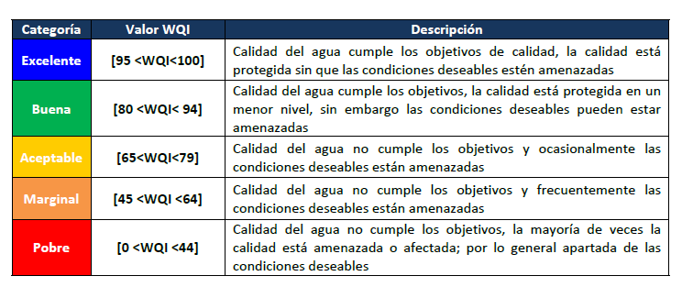
Fuente: Subdirección del Recurso Hídrico y del Suelo - SDA

Con el fin de realizar un análisis de la información recolectada en campo, principalmente de la ejecución de los programas de monitoreo de la Red de Calidad Hídrica de Bogotá (RCHB) y del Programa de Afluentes y Efluentes del distrito Capital (PMAE), el grupo del recurso hídrico superficial emitió el informe técnico SDA No. 3006 del 29/12/2017 (2017IE268670) “Índice de Calidad Hídrica - WQI 2016-2017, Red De Calidad Hídrica De Bogotá” y el informe técnico SDA No. 3005 del 29/12/2017 (2017IE268669) “Informe de Factores de Presión sobre el Recurso Hídrico”. Los resultados se muestran a continuación.

ÍNDICE DE CALIDAD HÍDRICA - WQI PARA EL PERIODO 2016-2017 DE LA RED DE CALIDAD HÍDRICA DE BOGOTÁ

Tiene por objetivo determinar de una forma muy aproximada el avance anual en la calidad del recurso hídrico y establecer las variaciones de calidad por tramos de forma espacial y temporal para las principales corrientes hídricas de la ciudad, ríos urbanos como Tunjuelo, Fucha, Salitre y Torca.

La calidad del recurso hídrico superficial guarda relación con las actividades antrópicas que se adelantan en el territorio por donde transcurren y localizan los principales ríos de la ciudad. Esta relación se aprecia particularmente en los cuerpos hídricos de la ciudad de Bogotá (humedales, quebradas, canales y principalmente en los ríos Torca, Salitre, Fucha y Tunjuelo) dado que estos se encuentran inmersos y presionados por un entorno urbano y periurbano.

En general, la calidad del río Torca para el tramo I pasó de Buena a Excelente en el lapso 2016-2017 debido a que no se encontraron determinantes que no alcanzaran los OC en comparación al periodo inmediatamente anterior. Con respecto al tramo II se determinó que como determinantes críticos fueron Oxígeno disuelto y Grasas y Aceites. Si bien el WQI para el tramo II para los periodos 2015-2016 y 2016-2017 se mantiene en Bueno con respecto al periodo 2014-2015 que era Aceptable, el deterioro de la calidad del agua continúa siendo afectada principalmente por las descargas de aguas residuales domésticas generadas por la problemática de conexiones erradas presentes en el área aferente al canal y en menor proporción a la inexistencia de un sistema de alcantarillado para la parte baja de la cuenca (desde Jardines de Paz hasta La desembocadura al río Bogotá).

MAPA 4. Mapa del índice de calidad hídrica (WQI) en el río Torca 2016-2017
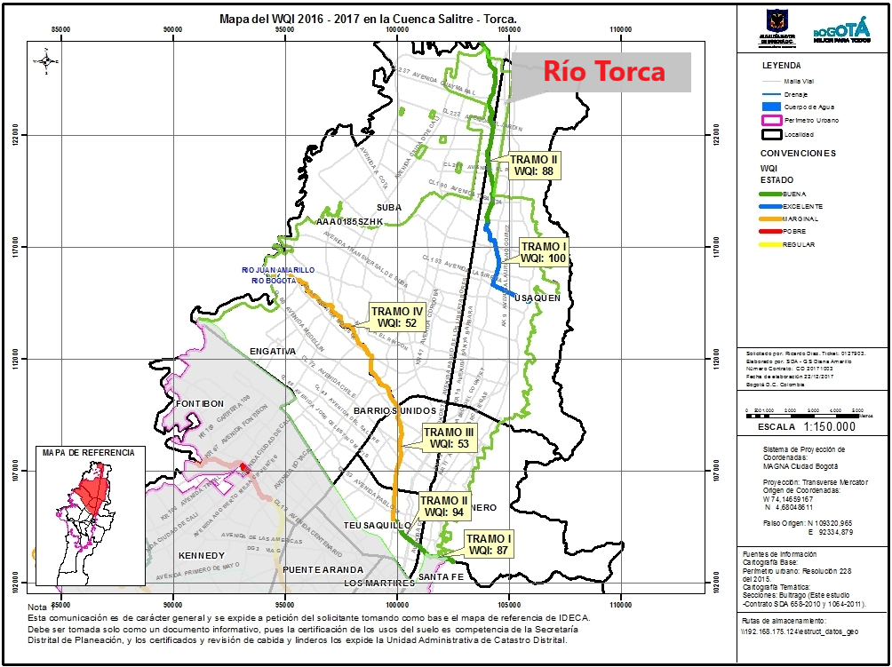
Fuente: SDA – SRHS, 2017

Con respecto al río Salitre, la variación en la calidad del río se dio a partir del primer tramo y se mantuvo durante el segundo tramo en donde la clasificación pasó de Excelente a Buena y el valor del WQI disminuyó en un 13 % para el tramo I y en el 6 % para el tramo II en el periodo 2016-2017. En el tramo III del río Salitre los determinantes que presentaron una mayor frecuencia fueron Nitrógeno Total, Grasas y Aceites y Coliformes Fecales. La calidad del agua en este tramo se mantuvo y se ha mantenido en Marginal desde el lapso 2014-2015; en el tramo III el alto porcentaje de datos Coliformes fecales que excedió el objetivo muestran la afectación de las descargas de aguas residuales domésticas provenientes de las estructuras de alivio del sistema de alcantarillado combinado localizadas en este tramo del río. Por su parte, las dos variables que más incidieron en la excursión fueron Grasas y Aceites y Oxígeno Disuelto, cuyos registros fueron muy distantes a los valores establecidos como objetivo.

Por último, el tramo IV del río Salitre los determinantes que con más frecuencia superaron los OC fueron Coliformes Fecales y Grasas y Aceites. Al igual que el tramo III la variable F1 del WQI presentó el mismo valor en el tramo IV, pero la frecuencia (F2) y la amplitud con la cual se incumplieron los OC fueron superiores. El WQI en el tramo IV mostró una calidad del agua Marginal que se explica por la recurrencia de los coliformes fecales en exceder los objetivos asociadas a las descargas de aguas residuales domésticas. Comparando con el periodo 2015-2016 este tramo mostro mejoría cuyo valor de WQI fue Pobre con un valor de 37, que fue igual al valor de WQI reportado para el periodo 2014-2015.

MAPA 5: Mapa del índice de calidad hídrica (WQI) en el río Salitre 2016-2017

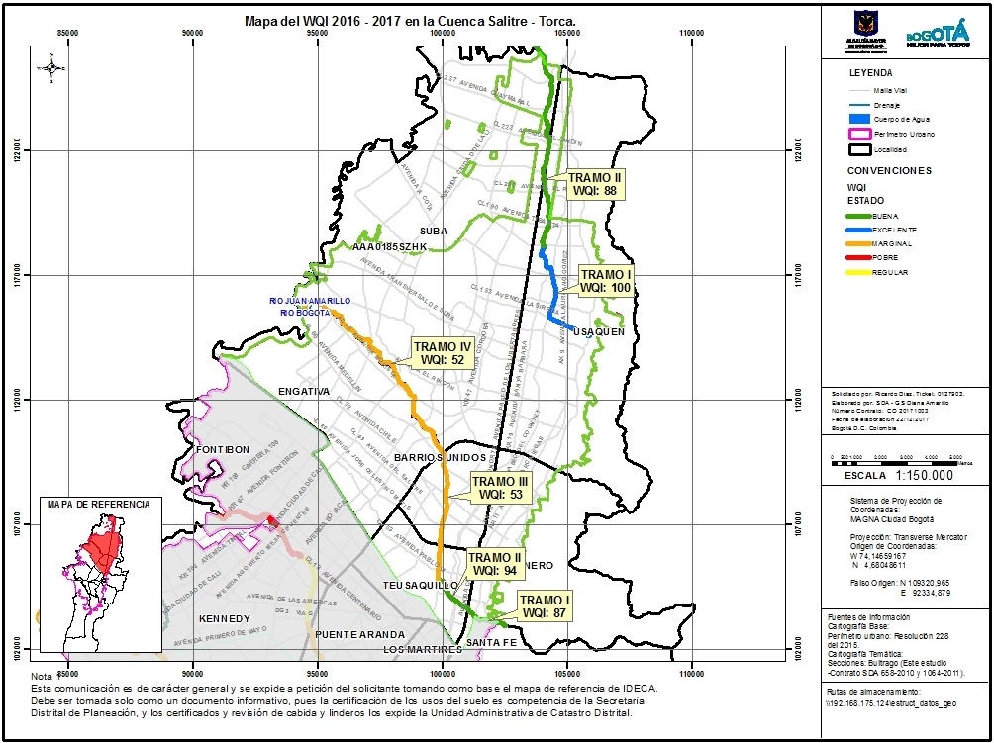
Fuente: SDA – SRHS, 2017

Respecto al río Fucha, la calidad del agua del primer tramo se mantuvo en Buena, lo cual está asociado al incumplimiento de los objetivos de los determinantes calidad GyA y OD. La magnitud por la cual las concentraciones de OD incumplieron no están muy alejadas del objetivo, y por tanto su aporte a la excursión es mínimo, sin embargo, en el caso de las de Grasas y Aceites la amplitud es mucho mayor al objetivo siendo este determinante el que más aportó en la excusión. Dado lo anterior, se puede decir que el punto El Delirio mejoró en un 7% su calificación respecto a la reportada para el periodo 2015-2016 pero mantuvo su clasificación.

Pese a contar con tan buena calidad en la cabecera del río, las condiciones cambian dramáticamente desde el punto Carrera 7ª debido principalmente a la descarga de vertimientos, en su mayoría, de aguas residuales domésticas provenientes de las estructuras de alivio del sistema de alcantarillado combinado de la ciudad. La magnitud, en general, de las concentraciones de los determinantes de la calidad que incumplieron los objetivos fueron significativos, tal como lo evidencia el factor de excursión y la variable F3. No obstante, este tramo mejoró su clasificación a Marginal con respecto al periodo anterior (2015-2016) que fue clasificada como Pobre.

Por su parte para el tramo III se presenta, para todos los determinantes de la calidad un menor porcentaje de incumplimiento respecto al Tramo II. Se resalta además que los determinantes que más influenciaron en el resultado del WQI fueron Coliformes Fecales, Grasas y Aceites y Nitrógeno Total. La clasificación del tramo pasó de Marginal a Aceptable respecto al periodo 2015-2016 cuyo valor del WQI mejoró en un 22%.

Ahora bien, para el Tramo IV el 40% del conjunto de datos analizados no alcanzaron los OC respecto al periodo 2015-2016, siendo el determinante pH el único del tramo IV que cumplió los OC la calidad de este tramo se mantiene en Pobre con respecto al periodo 2015-2016.

MAPA 6: Mapa del índice de calidad hídrica (WQI) en el río Fucha 2015-2016

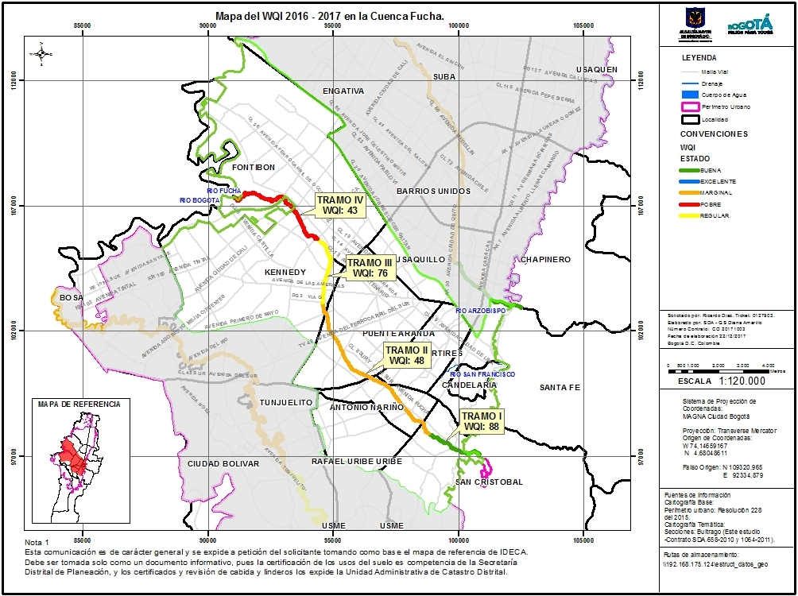
Fuente: SDA – SRHS, 2017

En cuanto a la calidad del río Tunjuelo se determinó que la calidad del agua en el tramo I permaneció igual, ya que mantuvo la clasificación en Buena asociada con la regulación del caudal que se presentan en el por la operación del embalse La Regadera, ejecutada por la EAB-ESP. Los determinantes de la calidad más críticos en el incumplimiento de los objetivos en este tramo fueron el OD, GyA, y SST.

Con respecto al Tramo II cambia su clasificación de Buena a Aceptable, los determinantes de la calidad del agua que más pesaron por su incumplimiento en el WQI fueron Nitrógeno Total, SST y Grasas y Aceites, asociados con el conjunto de datos del punto de monitoreo Doña Juana, por lo que se puede establecer que este punto continúa siendo crítico en la determinación de la calidad del agua del río Tunjuelo.

En el tramo III y como se evidenció en el punto Doña Juana, 3 de los 10 determinantes evaluados (SST, N_{TOTAL} y DQO) incumplieron los objetivos siendo el más crítico los SST. En el caso de los puntos San Benito y Makro Autopista Sur de este tramo, la relación del número de determinantes que incumplieron los objetivos fue 4/10 y 1/10 respectivamente. La diferencia fue marcada por el determinante Coliformes Fecales que sólo presentó incumplimiento en el punto Makro Autopista Sur, lo que influyó para que, en el periodo analizado, la clasificación, presentará una mejoría de 12 puntos, no obstante continúa siendo Marginal como ocurrió en el periodo 2015-2016.

En el último tramo del río Tunjuelo la calidad del río mejoró de Pobre a Marginal con respecto a la reportada en el periodo 2015-2016, con un incremento en el valor del indicador de nueve unidades. En este tramo, los coliformes fecales aumentaron considerablemente respecto a los tramos altos con un 43% de los datos por encima del OC, esto debido a las descargas de tipo doméstico que se realizan en este último tramo como es el caso del Interceptor Tunjuelo Medio y de las estaciones elevadoras. Otros determinantes que influyeron en la clasificación del WQI fueron OD [18% de incumplimiento], Grasas y Aceites [22% incumplimiento] y Nitrógeno Total [11% de incumplimiento].

Para el lapso 2016-2017, el río Tunjuelo fue, al igual que el periodo 2015-2016, fue el que presentó los cambios más significativos en su calidad del agua para el periodo 2016-2017, pues la clasificación del WQI para el Tramo I se mantuvo en Buena. Para el tramo III la clasificación se mantuvo en Marginal con un incremento en la magnitud de 12 puntos y para el tramo IV la clasificación mejoró en 9 unidades pasando de Pobre a Marginal, lo que no había ocurrido desde el periodo 2013-2014.

MAPA 7. Mapa del índice de calidad hídrica (WQI) en el río Tunjuelo 2016-2017

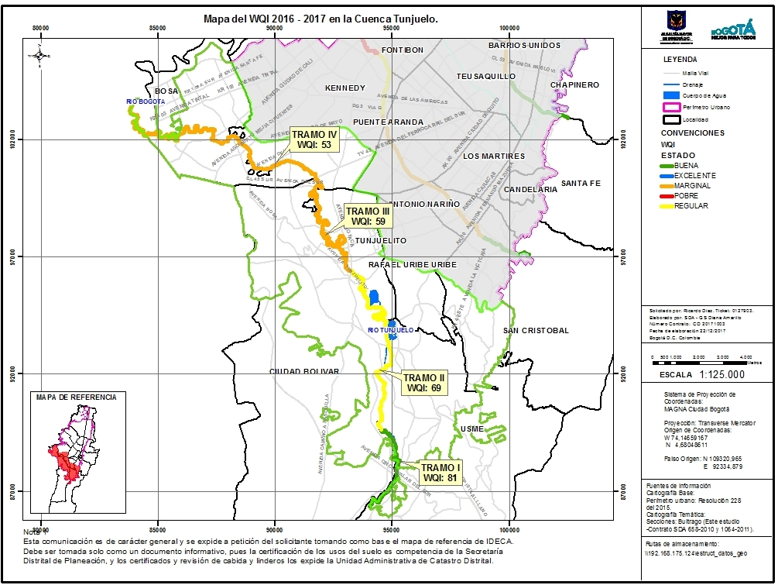
Fuente: SDA – SRHS, 2017

EVOLUCIÓN DEL WQI EN EL PERIODO 2014 A 2017

A continuación, se muestran los valores consolidados del indicador WQI evaluado para los periodos 2014-2015, 2015-2016 y 2016-2017, así como su clasificación para cada uno los tramos que conforman los ríos de la RHCB. Los resultados se muestran en la Tabla 25.

Tabla 6. Comparación WQI anual periodos 2014-2015, 2015-2016 y 2016-2017
TRAMO | 2014-2015 |  | 2015-2016 |  | 2016-2017
TRAMO | VALOR WQI | CLASIFICACIÓN  WQI | VALOR WQI | CLASIFICACIÓN  WQI | VALOR WQI | CLASIFICACIÓN  WQI
RÍO TORCA
Torca I | 94 | BUENA | 88 | BUENA | 100 | EXCELENTE
Torca II | 75 | ACEPTABLE | 82 | BUENA | 88 | BUENA
RÍO SALITRE
Salitre I | 83 | BUENA | 100 | EXCELENTE | 87 | BUENA
Salitre II | 88 | BUENA | 100 | EXCELENTE | 94 | BUENA
Salitre III | 45 | MARGINAL | 47 | MARGINAL | 53 | MARGINAL
Salitre IV | 37 | POBRE | 37 | POBRE | 52 | MARGINAL
RÍO FUCHA
Fucha I | 94 | BUENA | 82 | BUENA | 88 | BUENA
Fucha II | 29 | POBRE | 36 | POBRE | 48 | MARGINAL
Fucha III | 44 | POBRE | 59 | MARGINAL | 76 | ACEPTABLE
Fucha IV | 32 | POBRE | 44 | POBRE | 43 | POBRE
RÍO TUNJUELO
Tunjuelo I | 69 | ACEPTABLE | 87 | BUENA | 81 | BUENA
Tunjuelo II | 40 | POBRE | 80 | BUENA | 69 | ACEPTABLE
Tunjuelo III | 33 | POBRE | 47 | MARGINAL | 59 | MARGINAL
Tunjuelo IV | 40 | POBRE | 44 | POBRE | 53 | MARGINAL
Fuente: SDA – SRHS, 2017

A continuación, se realiza el análisis consolidado de resultados para los ríos Torca, Salitre, Fucha y Tunjuelo respectivamente.

Río Torca

El tramo I del río Torca presentó un aumento en su calidad pasando de 88 en el periodo 2015-2016 a 100 en el periodo evaluado 2016-2017 con un aumento en el indicador de 12 puntos. Desde el año 2014 al año 2016 la calidad de este tramo se mantuvo en Buena. Por otra parte, la calidad del agua en el tramo II se mantuvo igual al periodo 2015-2016 pero con un incremento en la magnitud del indicador en 6 puntos.

Río Salitre

Los tramos I y II presentaron los cambios más significativos tanto en el valor del indicador como en su clasificación, debido a una disminución en el cumplimiento de los OC. Lo anterior se vio reflejado en una disminución del 13% en el tramo I y del 6% para el tramo II del valor WQI en el periodo 2016-2017, lo que a su vez afectó la clasificación, ya que en el tramo I y II cambiaron de Excelente a Buena en el periodo 2016-2017. El tramo III por su parte, mantuvo constante el valor del WQI durante los periodos analizados clasificando el indicador en la categoría de Marginal con un incremento de 6 puntos. Finalmente, el tramo IV mejoro el valor del WQI pasando de 37 a 52 puntos en el periodo 2016-2017 y por ende cambiando su clasificación de Pobre a Marginal.

Río Fucha

Al igual que en el tramo II del río Torca, en el tramo I del río Fucha se mantuvo la clasificación Buena, pero con un aumento de 6 puntos del valor del WQI. El tramo II mejoró la clasificación en 12 puntos pasando de Pobre a Marginal. El tramo III por otra parte, también mejoró la magnitud del indicador en 17 puntos, pasando de Marginal a Aceptable. El Tramo IV aún mantiene la clasificación del WQI en Pobre desde el periodo 2014-2015 e incluso con una reducción de 1 punto en el valor del indicador 2016-2017 respecto al periodo 2015-2016. Cabe resaltar que los valores y clasificación del WQI se han venido presentado en periodos anteriores a los aquí evaluados, y que están asociados principalmente a la problemática de puntos de vertimiento de aguas residuales que tiene sobre el río la EAB-ESP.

Río Tunjuelo

Este río fue, al igual que el periodo 2015-2016, fue el que presentó los cambios más significativos en su calidad del agua para el periodo 2016-2017. Los cambios más importantes se dieron en el tramo II y IV ya que al comparar los resultados con el periodo 2015-2016, se evidencia una disminución en el cumplimiento de los OC en el Tramo II los cuales pasaron de Buena a Aceptable con una reducción de 11 puntos para el tramo II y una mejoría en la clasificación del WQI en el tramo IV que mejoró de Pobre a Marginal con un incremento de 9 puntos con respecto al periodo 2015-2016. La calidad del tramo I se mantuvo igual con una disminución de 6 puntos mientras que el Tramo III mejoró en 12 puntos en el periodo 2016-2017, aunque su clasificación se mantiene en la categoría de Marginal.

EVOLUCIÓN TEMPORAL DE LA LONGITUD DE LOS RÍOS CLASIFICADA SEGÚN EL WQI

Es importante determinar la longitud del territorio de los ríos que presentan condiciones iguales o superiores a un estado Aceptable (≥65) según la evolución del WQI en la RCHB para los ríos Torca, Salitre, Fucha y Tunjuelo. Además, dentro de las metas del Plan de Desarrollo Económico, Social, Ambiental y de Obras Públicas para Bogotá D.C. 2016-2020 “Bogotá Mejor Para todos” (Acuerdo No. 645 de fecha de publicación y vigencia 9 de junio de 2016), el concejo de la ciudad, en uso de sus atribuciones constitucionales y legales, establece que 30,12km de los ríos urbanos de la RCHB deben presentar un índice de calidad hídrica (WQI) Aceptable o superior para el año 2020.

En la Figura 37 se presenta la evolución temporal de la cantidad de longitud de los ríos clasificada según la categoría de su índice de calidad hídrica desde el periodo 2014-2015 al periodo evaluado 2016-2017.

Gráfico 2: Evolución temporal desde el año 2014 al año 2017 del Indicador de Ciudad.
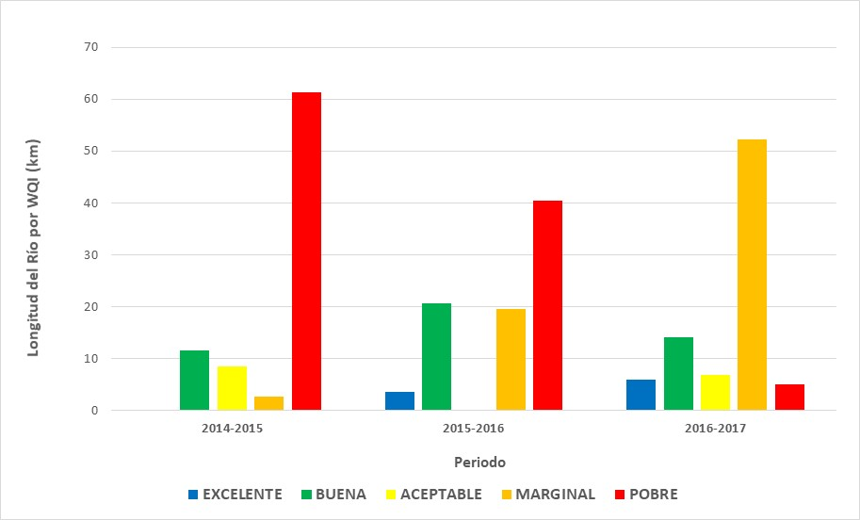
Fuente: SDA – SRHS, 2017

En la Figura anterior se evidencia que la cantidad de kilómetros río con valores de WQI superiores o iguales a 65 unidades han sido superiores con respeto a la línea base, y que en general la calidad del agua ha presentado una tendencia a la mejora.

En la Tabla 26 presenta la evolución temporal de la cantidad de longitud de los ríos clasificada según la categoría de su índice de calidad hídrica. Al comparar los periodos evaluados es evidente que desde el año 2014 al año 2017 se ha venido consolidando y manteniendo la calidad del agua en la mayoría de los tramos de los ríos principales, uno de los cambios más significativos se observa en la disminución del número de kilómetros de río con calidad Pobre que pasó de 61.427 a 5.026 kilómetros con un WQI inferior a 45.

Tabla 7: Longitud de los ríos de la RCHB clasificadas por WQI desde 2014 a 2017
INDICE DE CALIDAD | LONG. DE LOS RÍOS [M] CLASIFICADA POR WQI 2014 - 2017
INDICE DE CALIDAD | 2014-2015 | 2015-2016 | 2016-2017
EXCELENTE | 0 | 3618.4 | 5956
BUENA | 11550.9 | 20595.5 | 14159.2
ACEPTABLE | 8564.3 | 0 | 6836.3
MARGINAL | 2698.5 | 19594 | 52262.9
POBRE | 61427.1 | 40432.9 | 5026.4
Fuente: SDA- DCA

Con respecto a la meta de 30.12 km de ríos urbanos con índice de calidad hídrica WQI ≥65, se evidencia que, para el periodo evaluado se presenta un valor de 26.952 km. Al comparar contra el valor del periodo 2014-2015 se puede determinar que en los últimos dos años la calidad del recurso hídrico de la ciudad de Bogotá evidencia una tendencia a la mejora, representada en el incremento en los kilómetros con clasificación igual o superior a Aceptable.

Tabla 8: Seguimiento a los resultados del indicador de Ciudad (Plan de Desarrollo 2016-2020

META PLAN DE DESARROLLO  2016-2020 | DESCRIPCION DEL INDICADOR | MAGNITUD 2016-2020 | SEGUIMIENTO
META PLAN DE DESARROLLO  2016-2020 | DESCRIPCION DEL INDICADOR | MAGNITUD 2016-2020 | 2015-2016 | 2016-2017
30.12 Km de río urbano con índice de calidad hídrica WQI ≥ 65 | Número de km. de ríos  urbanos con índice de  calidad hídrica aceptable o superior | 30.12 km | 24.21 km | 26.96 km
20.12 Km de río urbano con índice de calidad hídrica WQI ≥ 80 | Número de km. de ríos  urbanos con índice de  calidad hídrica  buena o superior | 20.12 km | 24.21 km | 20.12 km

El avance en el Número de kilómetros de ríos adicionales en el área urbana del Distrito con índice de calidad hídrica igual o superior a aceptable es de 6.84 km, que representa cerca del 70 % del avance en el cumplimiento de la meta de del plan de desarrollo Bogotá Mejor Para todos.

Ahora bien, con respecto al indicador asociado con el incremento de los 20,12 km de río en el área urbana que contaban con calidad aceptable o superior (WQI >65) en el período 2014-2015, a buena o superior (WQI >80), se determina que para el período objeto de análisis (2016-2017) se presenta un cumplimiento del 100 % del indicador por cuanto el Número de kilómetros de ríos en el área urbana del Distrito con índice de calidad de agua buena o superior fue de 20.12 km

ECOURBANISMO Y CONSTRUCCIÓN SOSTENIBLE

Para la ejecución de los procesos de construcción sostenible y ecourbanismo, se está trabajando en la incorporación de criterios a proyectos urbanos y arquitectónicos de diferentes escalas incorporando determinantes ambientales a instrumentos de planeamiento urbano, implementando la política de ecourbanismo y construcción sostenible y otras normas, y se continuará con la implementación del programa Bogotá Construcción Sostenible, reconociendo a los proyectos que logren implementar estrategias de sostenibilidad ambiental. Así mismo, se promoverá la implementación de tecnologías sostenibles como los sistemas urbanos de drenaje sostenible y techos verdes y jardines verticales.

La promoción de la construcción sostenible y el ecourbanismo en la ciudad, mediante la armonización de los proyectos urbanos y el modelo de ocupación del territorio con la Estructura Ecológica Principal, la implementación de la política pública de ecourbanismo y construcción sostenible, el programa de reconocimiento ambiental para proyectos urbanos y arquitectónicos “Bogotá Construcción Sostenible”, así como la emisión de determinantes ambientales en los diferentes instrumentos de planeamiento, han contribuido a mejorar las condiciones ambientales de barrios (legalización y mejoramiento), parques, plazas, plazoletas, alamedas, senderos ecológicos, áreas con potencial ecoturístico, zonas verdes y espacio público en general, garantizando mejores espacios para la habitabilidad urbana, mayor equidad e igualdad en la población capitalina.

Es así como se incorporaron criterios de sostenibilidad ambiental a doscientos once (211) proyectos de diferentes escalas, tanto en espacio público como en privado, promoviendo la construcción sostenible y el ecourbanismo en la ciudad. Los proyectos a los cuales se les incorporó criterios de sostenibilidad corresponden a: Once (11) Planes Parciales de Desarrollo, tres (3) planes parciales de renovación urbana, un (1) plan parcial de regularización y manejo, siete (7) Planes de Implantación, doce (12) proyectos de compatibilidad de usos de vivienda en suelo restringido, un (1) proyecto de regularización de barrio, ciento treinta y dos (132) proyectos de diseño paisajístico de parques y zonas verdes, cinco (5) proyectos pre - reconocidos como ecoeficientes por el Programa Bogotá Construcción Sostenible y treinta y nueve (39) tramos de proyectos viales de la caja de vivienda popular, que representan 2351.44 hectáreas con criterios de sostenibilidad y 7.878.783 personas beneficiadas, incidiendo directamente en un desarrollo urbano amigable con el ambiente, en la medida de las necesidades de planificación de la ciudad y que contribuyendo al mejoramiento de las condiciones de vida de la población.

Además, de las acciones anteriormente descritas se promovió la implementación de tecnologías arquitectónicas sustentables tales como techos verdes y jardines verticales, en espacio público y privado, esta gestión se realizó en estructuras nuevas y/o existentes mediante procesos de divulgación, capacitación de esta tecnología, acompañamiento técnico y generación de incentivos, como medida de adaptación y mitigación al cambio climático.
Es importante indicar que la implementación (construcción) está a cargo de cada promotor o propietario de cada proyecto.

Como resultado de lo anteriormente mencionado durante la vigencia 2017 se ha realizado el acompañamiento a 5002 m2 de infraestructura vegetada, correspondientes a 3931 m2 de jardínes verticales y 1071 m2 en techos verdes, en proyectos existentes en espacio público y privado de las localidades de Candelaria (425 m2), Santa Fé (627.15 m2), Chapinero (888.77 m2), Barrios unidos (126 m2), Engativá (398 m2), Puente Aranda (102 m2), Usaquén (1100.99 m2), Fontibón (363 m2), Suba (445 m2) y Teusaquillo (526 m2) de la Ciudad de Bogotá.

Para complementar la promoción e implementación de tecnologías arquitectónicas sustentables, se realizaron capacitaciones en Paisaje e Infraestructura Vegetada, en la cual queda evidenciado la necesidad de adoptar e implementar este tipo de tecnologías y la importancia de intervenir el paisaje en el Distrito Capital.
Estas capacitaciones se realizan 2 veces en el año y están dirigidas al gremio de la construcción, diseñadores, arquitectos y a todos los entes distritales que tienen por obligatoriedad cumplir el acuerdo 418 de 2009, “Por el cual se promueve la implementación de tecnologías arquitectónicas sustentables, como techos o terrazas verdes, entre otras en el D.C. y se dictan otras disposiciones”

Actualmente se encuentra en desarrollo la Guía Técnica para Techos Verdes y jardines Verticales para el Distrito Capital 2017-2018. La nueva guía Técnica, proporcionara al constructor las bases esenciales para implementar de manera correcta infraestructura vegetada en las nuevas edificaciones o en las ya existentes en Bogotá. De esta manera se da cumplimiento a la resolución 6423 de 2011 “adopta la guía técnica de techos verdes, que sirva como una herramienta y soporte técnico, para el desarrollo de techos verdes en el distrito capital”.

Ilustración 27: Techos verdes
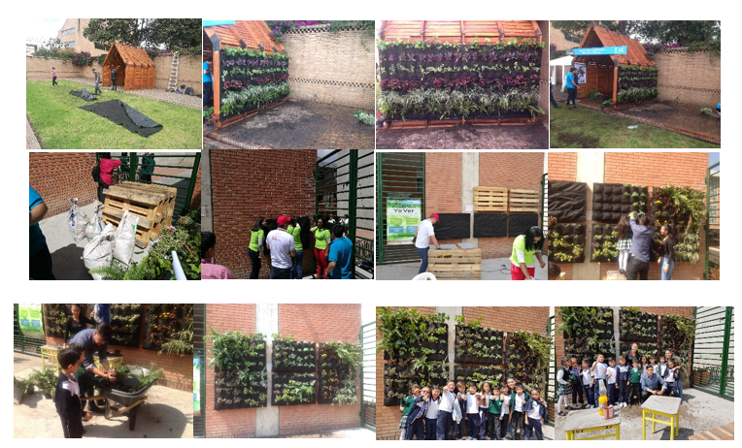

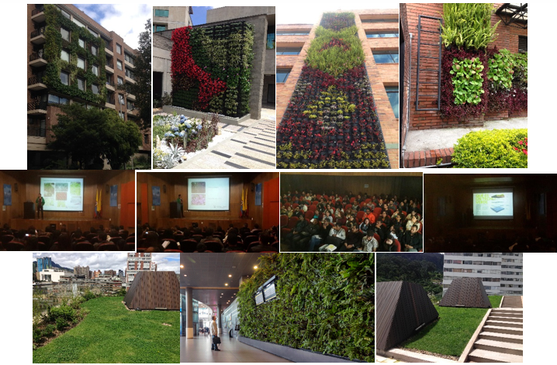
Fuente: SDA DGA

A su vez en cuanto al diseño e implementación del proyecto de Sistema Urbano de Drenaje Sostenible se realizó la coordinación entre la Secretaría Distrital de Ambiente (SDA) y La Empresa de Acueducto de Bogotá (EAB ESP) y seleccionado el sitio en donde se implantará el proyecto, La EAB ESP envió viabilidad para el convenio interadministrativo de Cooperación cuyo objeto es Aunar recursos físicos, técnicos, financieros y humanos entre la Secretaría Distrital de Ambiente y la EAB-ESP para elaborar los diseños paisajísticos e ingeniería de detalle y primera fase de las obras para conformar un sistema urbano de drenaje sostenible en la zona de meandros del Río Tunjuelo que supla permanentemente las necesidades hídricas del mismo”..

MINERÍA

En la vigencia de 2017, el Grupo Ambiental de Minería de la Subdirección del Recurso Hídrico y del Suelo de la Secretaría Distrital de Ambiente en cumplimiento de sus funciones de evaluación, control y seguimiento ambiental a los cientos nueve (109) predios afectados por actividad extractiva de materiales de construcción y arcillas dentro del perímetro urbano de Bogotá, desarrolladas a través de los Procedimientos PR33 “Actividad Minera - Control Ambiental” y PR39 “Actividad Minera - Evaluación y Seguimiento a los Instrumentos Administrativos de Manejo y Control Ambiental (Plan de Manejo Ambiental – PMA y Plan de Manejo, Restauración y Recuperación Ambiental - PMRRA)”; generándose los respectivos conceptos o informes técnicos y actos administrativos permisivos y sancionatorios; además, se atendió lo ordenado en la Resolución No. 2001 del 02 de diciembre de 2016 del Ministerio de Ambiente y Desarrollo Sostenible, “por la cual se determinas las zonas compatibles con las actividades mineras en la Sabana de Bogotá”, la Orden 4.26 de la Acción Popular 2001-00479 de la Sentencia del Río Bogotá, las solicitudes de conceptuar sobre los predios con sospechas de afectación con la antigua actividad extractiva de minerales y se aportó para el cumplimiento de la meta de plan de desarrollo de intervenir 27 hectáreas de suelo degradado y/o contaminado.

Mapa 8: Control a Predios con actividad Minera en el D. C. Territorializado por UPZ’s
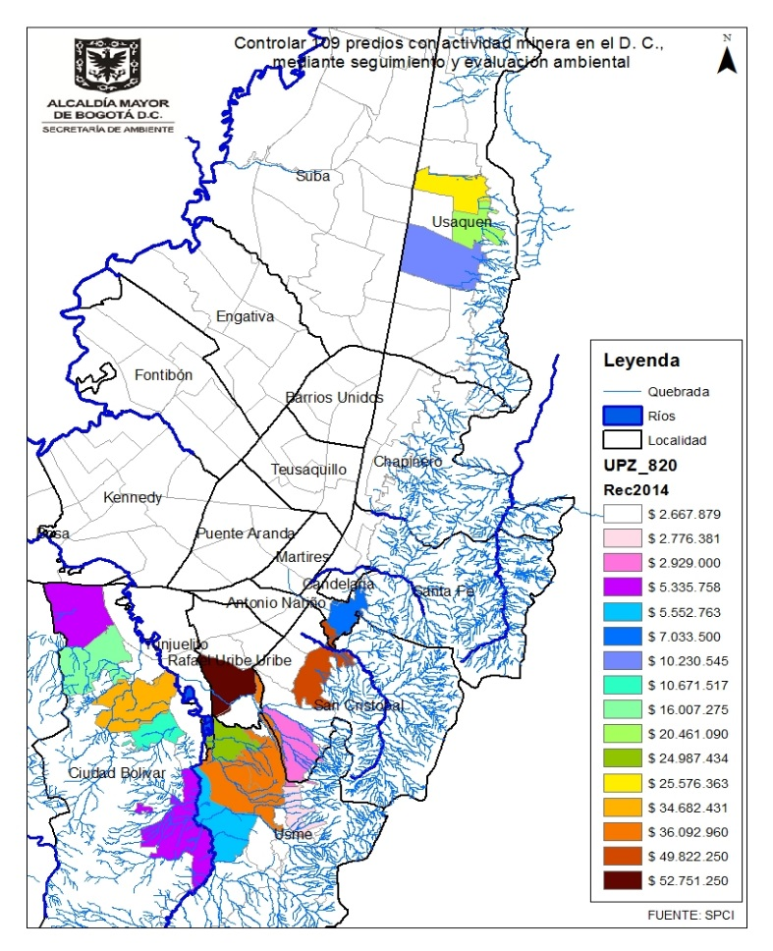
Fuente: Subdirección del Recurso Hídrico y del Suelo – SDA

ESCOMBROS

CONTROL A LA GENERACIÓN Y APROVECHAMIENTO DE RESIDUOS DE CONSTRUCCIÓN Y DEMOLICIÓN (ESCOMBROS) EN BOGOTÁ

Los Residuos de Construcción y Demolición – RCD, antes denominados escombros, son actualmente un factor de deterioro ambiental y paisajístico para la ciudad, no propiamente por su composición, sino por el inadecuado manejo que se lleva a cabo en la capital, lo que afecta el espacio público y elementos de la Estructura Ecológica Principal – EEP.

Entre algunos de los impactos generados por la inadecuada gestión de RCD se encuentran la afectación sobre elementos de la Estructura Ecológica Principal que llevan a una pérdida de ecosistemas estratégicos del Distrito Capital. Así mismo, la contaminación sobre los recursos naturales aire, agua, suelo causando riesgos para la salud de la Población; aportes de lixiviados de la materia orgánica, así como de materiales peligrosos mezclados con los RCD; afectación a fuentes hídricas degradando significativamente la calidad de este recurso; aporte de material particulado a la atmósfera y los de carácter peligroso como las láminas de amianto y fibrocemento que afectan el recurso suelo y aire.

Con el fin de minimizar el impacto de los RCD y los residuos sólidos generados por la ciudad sobre el ambiente y la salud de los ciudadanos, la Secretaría Distrital de Ambiente - SDA - en cumplimiento de su misión institucional dio continuidad a las acciones conducentes a la disminución de las afectaciones arriba descritas a través de la implementación de un modelo eficiente y sostenible de gestión de los Residuos de Construcción y Demolición -escombros- en la ciudad, el cual involucra el desarrollo de diferentes estrategias como son la participación en el desarrollo de nueva normatividad entre ellos la expedición de resolución 472 de 2017 por el MADS sobre regulación en el manejo de RCD a nivel nacional, así mismo la implementación del modelo incluye el fortalecimiento de las acciones de evaluación, control y seguimiento sobre las actividades constructivas que generan RCD, el cual se focaliza en las mega obras urbanas y obras civiles con áreas mayores a 5.000 m².

La implementación del Modelo eficiente y sostenible de gestión de los Residuos de Construcción y Demolición busca un cambio cultural, educativo y de políticas públicas sobre el manejo de estos residuos, que involucra al Estado, la ciudadanía y el sector productivo. propendiendo por la mayor recuperación y reincorporación al proceso constructivo de la ciudad y por la utilización de plantas de reciclaje, buscando así resolver el problema que se presenta en la ciudad debido a la inadecuada gestión de los RCD.

Como parte de la implementación del Modelo eficiente y sostenible de gestión de los Residuos de Construcción y Demolición, y en cumplimiento de la normatividad ambiental, la SDA controló a través de la realización de 855 visitas de seguimiento y control a obras mayores a 5000 m2 en el perímetro urbano del Distrito Capital un total de 11,375,079,61 Toneladas de RCD dispuestos en los sitios autorizados, de igual forma la SDA intensificó controles sobre el aprovechamiento de RCD, obteniendo la reutilización de 2.339.085,99 toneladas de RCD con aplicación de técnicas de aprovechamiento y tratamiento. Figura 1.

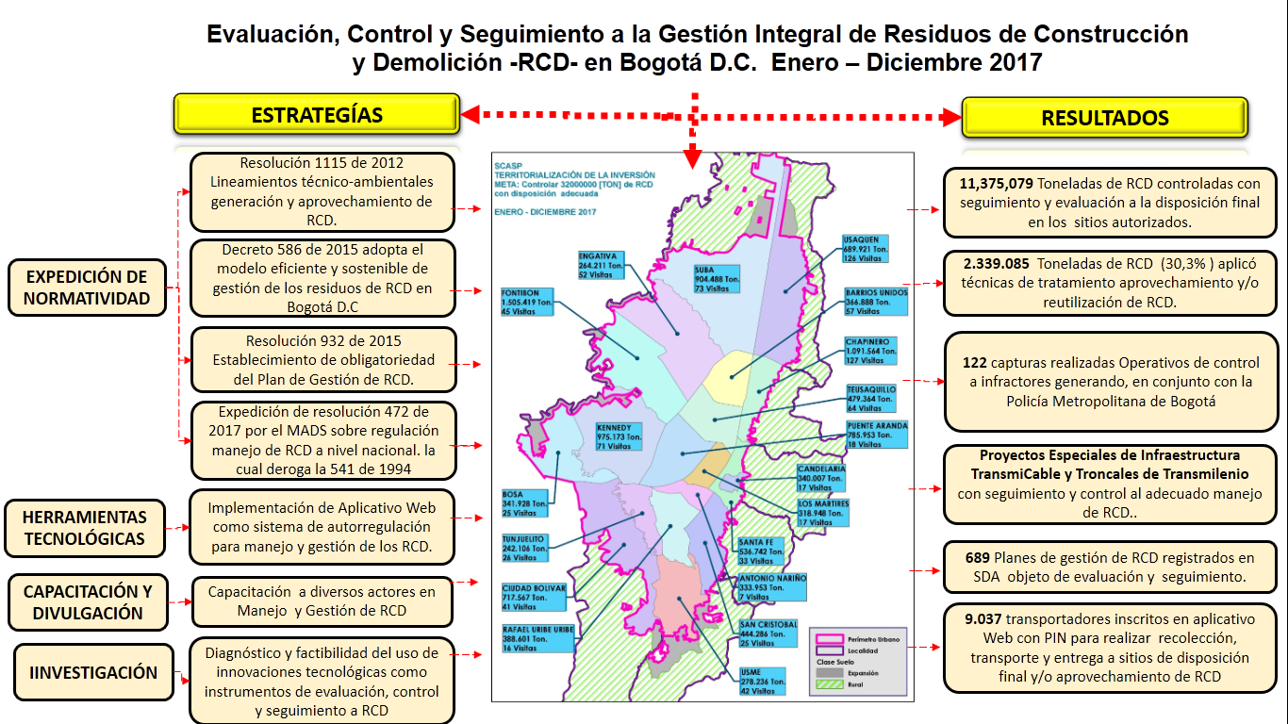

.

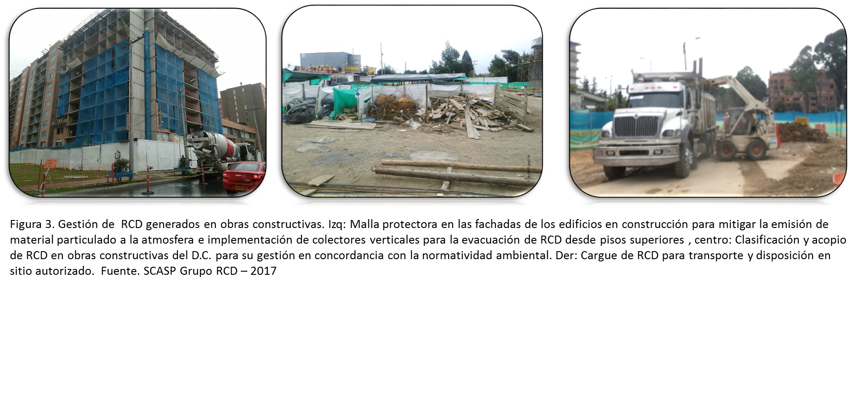
Ilustración 28. Estrategias para la evaluación, control y seguimiento a la gestión integral de RCD en Bogotá D. C.

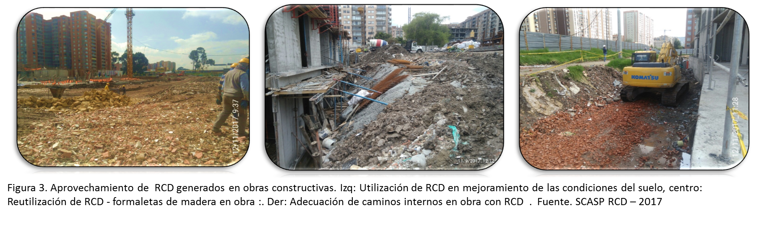

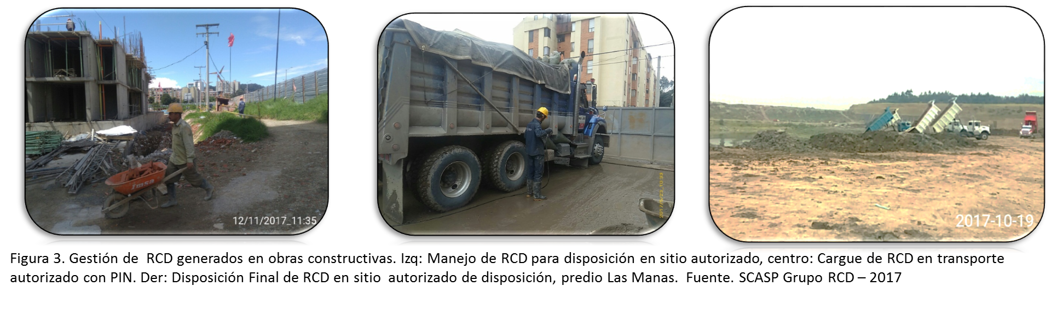

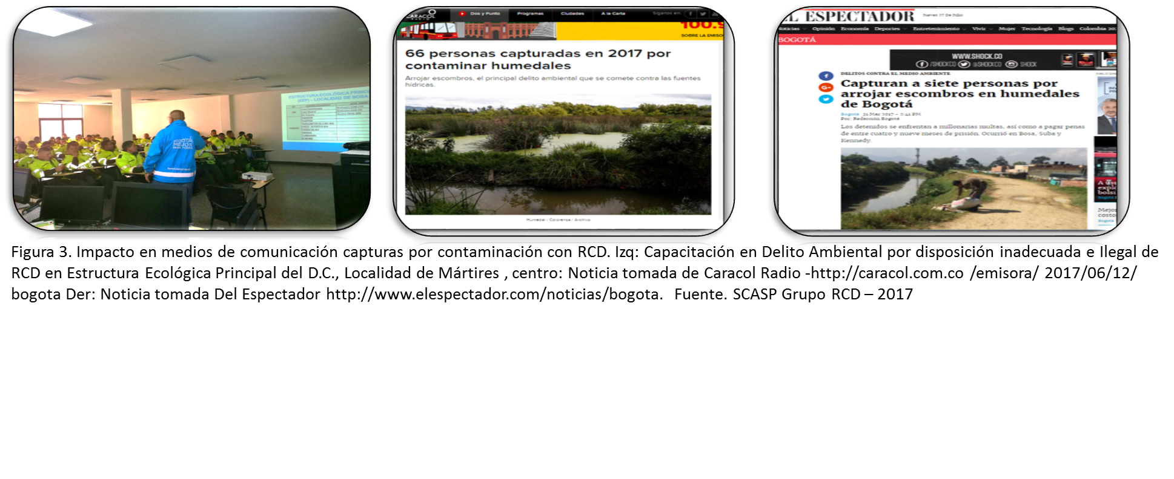

De igual forma gracias a la expedición de la Resolución 932 de 2015 que hace obligatorio la formulación y ejecución de un Plan de Gestión de RCD para cada obra constructiva con áreas superiores a 5.000 m2 o que generen más de 1000 m3 de RCD, se obtuvo entre enero y diciembre de 2017 el registro de 689 Planes de Gestión-RCD y se dio la aprobación a 184 planes presentados por obras mayores a 5.000 m2 que causan impactos ambientales en la ciudad. Es de resaltar que el Plan de Gestión de RCD es una herramienta que le permite al sector de la construcción minimizar los impactos ambientales en el desarrollo de las diferentes etapas del proceso constructivo.

- Aplicativo web de RCD.

La SDA continúa con la implementación del aplicativo web que sirve para registrar la información y fortalecer la autorregulación de los grandes generadores. El aplicativo web cumple con la función de ser una herramienta de control y seguimiento para los generadores, transportadores y sitios de disposición final y aprovechamiento de RCD, localizados en el perímetro urbano del D.C

Con esta herramienta se georeferenciaron y localizaron los grandes generadores de RCD en el D.C., para reportar mensualmente la generación de RCD y su disposición final adecuada. Esta información se complementa con visitas técnicas de verificación por parte de los profesionales del grupo de RCD para la validación de la información que soporta el Plan de Gestión Integral de RCD.

Actualmente se ha manejado la inscripción de 2240 proyectos constructivos inscritos en el aplicativo Web de la entidad.

Otro actor fundamental en la cadena de gestión de RCD es el transportador, quien debe realizar la inscripción en el aplicativo web de la SDA para la obtención del número de identificación PIN, el cual lo habilita para la recolección, transporte y entrega en los sitios autorizados o de aprovechamiento. A diciembre de 2017 se tienen reportes de 9.037 transportadores inscritos.
Mejorar la gestión integral de RCD ha permitido consolidar una cultura de autorregulación en la cadena de generadores de RCD en Bogotá, que lleva a transformar el manejo de los RCD hacia una visión innovadora para el aprovechamiento de los mismos, a través de la reutilización eficiente de los recursos, en la cual los RCD dejan de ser un residuo para convertirse en recursos aprovechables dentro del proceso de construcción, con lo cual además se disminuye la presión de extracción minera de materiales para la construcción provenientes de elementos que hacen parte de la EEP.

- Fortalecimiento del control ambiental a través del desarrollo de operativos a las actividades constructivas en Bogotá.

Así mismo gracias a los esfuerzos de la SDA se ha logrado disminuir la ilegalidad de disposición de RCD, a través de las medidas preventivas impuestas a estos sitios y las capturas realizadas en cooperación con Fiscalía, CTI y Policía, la problemática de la disposición final ilegal del Distrito capital se trasladó a los municipios aledaños

La Secretaría Distrital de Ambiente (SDA), en conjunto con la Policía Nacional hizo presencia en las Localidades de Barrios Unidos, Bosa, Ciudad Bolívar, Fontibón, Kennedy, Puente Aranda, Suba, Tunjuelo, Santa Fe y Usaquén donde se realizaron operativos de control a la disposición Inadecuada de Residuos de Construcción y Demolición RCD, asociados a Estructura Ecológica Principal del Distrito, actividades realizadas de manera conjunta con la Policía Nacional.

Es así como, en lo corrido del año 2017, se realiza la captura de 122 personas las cuales fueron encontradas en flagrancia realizado arrojo ilegal y clandestino de Residuos de Construcción y Demolición RCD mezclados, en Estructura Ecológica Principal de Distrito EEP.
Ilustración 29: - Operativo con orden de allanamiento: Se observa la pancarta usada como sello en el desarrollo del operativo de control.
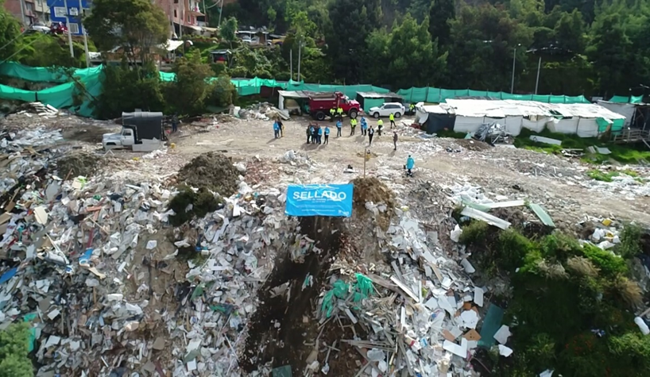

Ilustración 30: Personas sorprendidas arrojando RCD´s, mezclados.
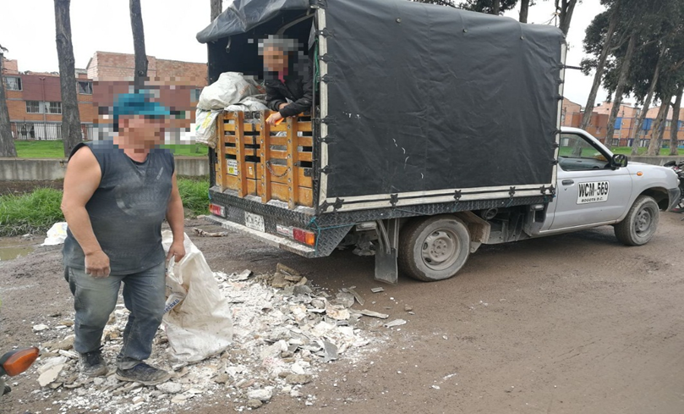
Estos RCD´s, están mezclados, a menos de 10 metros del Canal de la 38 Sur, operativo realizado en compañía de la Policía Nacional de la estación de Policía de Kennedy

RESIDUOS PELIGROSO Y ESPECIALES

CONTROL AMBIENTAL A LA GENERACIÓN DE RESIDUOS HOSPITALARIOS EN EL DISTRITO CAPITAL.

Las acciones adelantadas por la SDA buscan minimizar los impactos generados por los residuos Hospitalarios y similares en la ciudad, sobre el ambiente y la salud de los ciudadanos, mediante los diferentes seguimientos y controles efectuados a los generadores de manera integral para los diferentes establecimientos, con el fin de evitar la incorrecta disposición de los residuos peligrosos.

Los establecimientos objeto de seguimiento corresponden a los prestadores de servicios de salud humana y otros, tales como servicios veterinarios, multiusuarios (propiedad horizontal), centros de estética, cementerios, funerarias con actividades de tanatopraxia, centros de investigación médica, instituciones de educación superior y farmacias.

Es así como en lo transcurrido de enero a diciembre de 2017, se controlaron por visitas de control y seguimiento un total 8.028 toneladas de Residuos Peligrosos (infecciosos, químicos y administrativos) en el sector salud y afines generadas en el Distrito Capital. A continuación, se relaciona cantidad de toneladas por tipo de residuos controlado.

Gráfico 3: Toneladas de residuos peligrosos controlados por visitas a establecimientos de salud Humana.

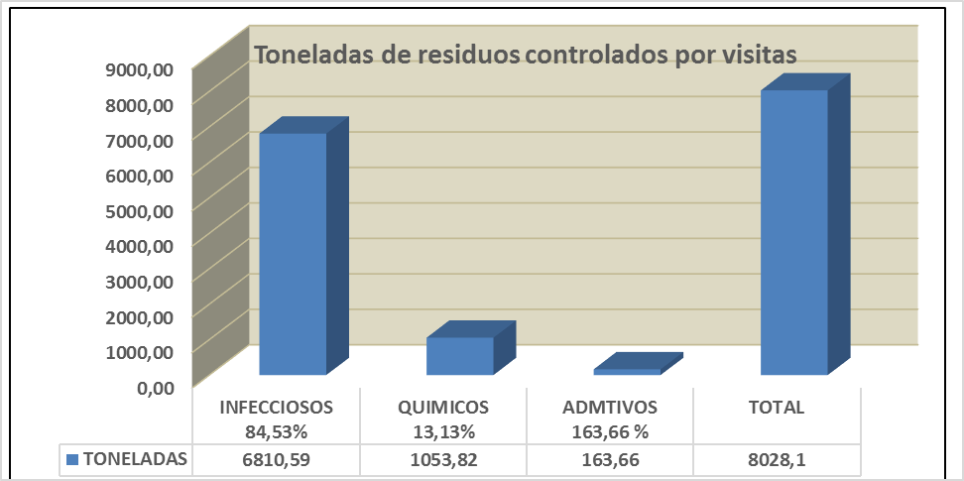

A continuación, se presenta distribución de toneladas controladas por visitas de control y seguimiento a generadores de residuos peligrosos del sector salud y afines por localidad:

Gráfico 4: Toneladas Toneladas de residuos peligrosos controlados por Localidades

Comparando la cantidad de toneladas controladas objeto de visita de control y seguimiento por localidad se observa mayor control de toneladas en la localidad de Chapinero esto en consecuencia que se encuentra una gran oferta de prestación de servicios de salud y afines.

Ilustración 31: de Residuos Hospitalarios clandestinos
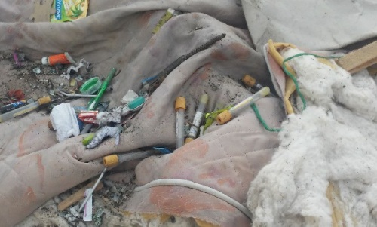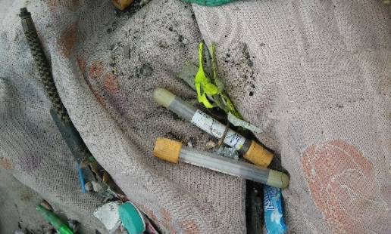
Fotografía 3 - Arrojo clandestino de Residuos Hospitalarios y similares en la localidad de Kennedy en el cual se evidenció tubos de ensayo con medios de cultivo sin aparente presencia de residuos Anatomopatológicos, una vez en lugar de arrojo se procedió a activar a la UAESP para realizar la recolección de dichos residuos a través de ECOCAPITAL S.A E.S.P

CONTROL AL APROVECHAMIENTO DE LLANTAS USADAS EN LA CIUDAD DE BOGOTÁ.

En Bogotá se generan más de 3 millones de llantas usadas anualmente, de las cuales se estima que cerca del 30% son dispuestas en el espacio público, y otras son quemadas a cielo abierto para extraer el acero o utilizar su poder calorífico; en términos generales, el acopio de llantas no se considera una actividad peligrosa, debido a que la presencia de las llantas no genera alteraciones severas sobre la salud en área de influencia de estas bodegas; sin embargo, cuando el acopio no se realiza bajo condiciones adecuadas, las llantas se pueden considerar residuos de alto impacto debido a que si se llegará a presentar combustión de los mismos, se tendrían efectos adversos para el medio ambiente que repercutirían en la salud humana.

El aprovechamiento de las llantas es el proceso por el cual se le da un manejo integral a este residuo, retornando al ciclo productivo mediante la reutilización, el reciclaje, la combustión para generación de energía, etc., evitando así que terminen en los rellenos sanitarios u otros sitios de disposición final inadecuada.

El aprovechamiento de llantas consiste en entregar este residuo a un gestor de disposición final para el manejo del desecho, en este caso las llantas usadas, los cuales realizan un proceso mediante una transformación (artesanías, grano de caucho, TDF -Combustible derivado de las llantas- entre otros); actualmente los gestores que existen en el mercado de los cuales tiene conocimiento la SDA, hacen parte de Sistema de Recolección Selectiva y Gestión Ambiental - SRS y GA - conocidos como planes pos consumo, los cuales expiden certificados de las actividades realizadas con las llantas recibidas, y los cuales cuentan con resolución expedida por la ANLA para su funcionamiento en el marco de la resolución 1326 de 2017. Adicionalmente en el distrito capital existen gestores de llantas usadas que no hacen parte de los Sistema de Recolección Selectiva y Gestión Ambiental pero que realizan su actividad de aprovechamiento de este residuo.

En el 2017, la SDA realizó seguimiento y control a los gestores distritales y planes posconsumo, con el propósito de conocer los procesos que se realizan con las llantas, obtener información sobre las cantidades de llantas que aprovecha cada uno en la ciudad y verificar el cumplimiento de la normativa.

Adicional a lo anterior, se cuenta con el aplicativo WEB de la Secretaria Distrital de Ambiente, en el cual los acopiadores de llantas realizan la inscripción y mensualmente reportan información como: llantas almacenadas, llantas gestionadas y llantas vendidas teniendo en cuenta que los dos últimos deben adjuntar los certificados entregados por los planes posconsumo o gestores distritales y una base donde se discrimen las cantidades de llantas vendidas en el mes.

Con la información anteriormente mencionada, se realiza el respectivo análisis para conocer cuáles son los establecimientos que realizan una entrega adecuada y cuantas toneladas están siendo aprovechadas en la ciudad.

Para el año en curso se aprovecharon 1779 toneladas en la ciudad, las localidades de Mártires y Fontibón y Engativa aportaron la mayor cantidad de este residuo especial para el aprovechamiento (Fotografía 1 y 2).

- Control a puntos críticos de acopiadores de llantas en Bogotá

Durante la vigencia 2017 la SDA realizó la identificación de puntos críticos de arrojo de llantas en 19 localidades de Bogotá, logrando así la ubicación de 130 puntos distribuidos de la siguiente manera:

Gráfico 5: Puntos críticos acopiadores de llantas

Dentro de los puntos más críticos encontrados están los siguientes:
Ilustración 32: Disposición de llantas
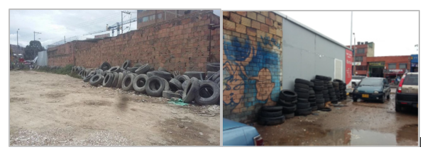
Foto Izq.. KR 86 C 69 15 SUR; Localidad Bosa; Barrio San Pedro Foto Der:. AC 134 48 20; Localidad Suba; Barrio Prado Veraniego
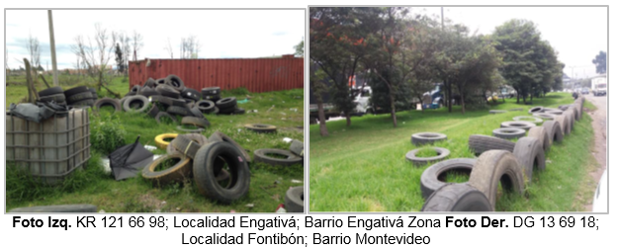

- Gestión realizada para la mitigación de los puntos críticos

Durante la vigencia 2017 y en conjunto con la Secretaría Distrital de Gobierno y la Unidad Administrativa Especial de Servicios Públicos UAESP. Se realizaron jornadas de recolección de llantas en espacio público, como parte de las competencias de las alcaldías locales y bajo las obligaciones de la Secretaría Distrital de Ambiente, durante la vigencia 2017, se realizaron más de 2000 visitas de control y seguimiento a establecimientos acopiadores de llantas nuevas y usadas para mitigar la generación de estos residuos especiales en el espacio público.

- Utilización del 20% de granulo de caucho reciclado y/o residuos de demolición dentro de la mezcla asfáltica para la construcción y reconstrucción de vías para la ciudad.

La SDA acorde en lo establecido en el decreto 442 de 2016, realizó control y seguimiento sobre el uso de materiales provenientes del aprovechamiento de llantas usadas en las proporciones técnicas que para el efecto exige el instituto de Desarrollo Urbano, en la totalidad de metros cuadrados de la mezcla asfáltica usada para las obras de infraestructura vial y al sistema distrital de parques, en este sentido se verifico lo anterior en los 19 Fondos de Desarrollo Local, Unidad de Mantenimiento Vial, Instituto de Desarrollo Urbano e Instituto Distrital de Recreación y Deporte, que realizan obras en áreas destinadas para recreación y deporte en la ciudad y también ejecuten y/o adelanten procesos constructivos con asfalto, en obras de infraestructura vial en el Distrito Capital del año 2017.

Ilustración 33: Aprovechamiento granulo de caucho

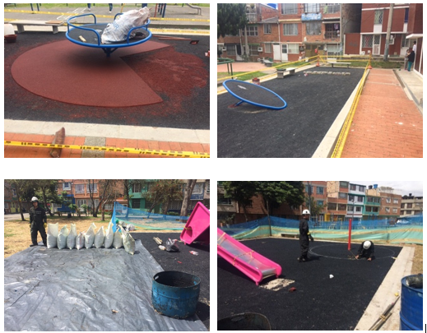

Foto Izq. Vista general intervención con Granulo de Caucho Reciclado (Parque USME) Foto Der. Parque ENGATIVA)

En el manejo de llantas para este periodo se realizaron acciones coordinadas y planificadas desde la mesa distrital de llantas, como las jornadas de sensibilización y recolección de llantas usadas a fin de promover su gestión y aprovechamiento, y erradicar los botaderos de llantas. La Secretaria Distrital de Ambiente promociono los planes posconsumo de llantas usadas, y realizo ajustes sobre el aplicativo web de llantas, como herramienta de monitoreo, seguimiento y control de los diferentes actores asociados al acopio de llantas en el distrito. Se realizó un folleto con la información relevante sobre llantas usadas, donde se explica de manera resumida los Decretos 442 y 265, así como el instructivo paso a paso de registro y seguimiento del aplicativo web. Durante el año 2017 se realizó 456 sensibilizaciones a establecimientos acopiadores de llantas.

Se llevó a cabo una jornada de recolección de llantas usadas en Bogotá el día 21 de junio en coordinación con la Unidad Administrativa Especial de Servicios Públicos UAESP y las Secretarías Distritales de Ambiente y Gobierno. Para el desarrollo del evento, se habilitaron 4 puntos de acopio en Bogotá, ubicados en las localidades de Suba, Teusaquillo, Ciudad Bolívar y Kennedy, además se contó con el apoyo de los operadores del servicio de aseo en la ciudad y el programa posconsumo de llantas usadas Sistema Verde.

Tabla 9: Jornada de recolección de llantas 21 de junio
LOCALIDAD | Cantidad llantas recolectadas
Tunjuelito | 262
Rafael Uribe Uribe | 97
Ciudad Bolívar | 116
Barrios unidos | 161
Antonio Nariño | 240
Santa Fe | 252
Bosa | 456
Kennedy | 871
Puente Aranda | 101
Fontibón | 200
Usaquén | 63
Mártires | 181
Suba | 255
Total | 3.255
Fuente: UAESP
- Toneladas de llantas usadas aprovechadas, Año 2017
A partir de los datos obtenidos de las jornadas de recolección donde ha participado SDA, y de los reportes de los sistemas de recolección selectiva y gestión ambiental de llantas usadas, se tiene la siguiente información:
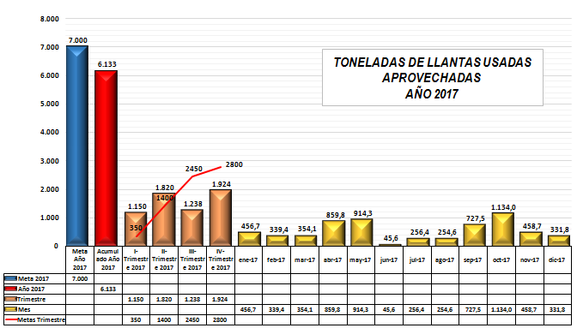
Gráfico 6: Toneladas de llantas usadas aprovechadas

RESPEL – RESIDUOS PELIGROSOS

Dentro de esta categoría también encontramos los residuos peligrosos en establecimientos, en donde la SDA, realizó la verificación y consolidación de las cantidades de residuos gestionados por cada uno de los programas posconsumo y gestores de residuos especiales Aceite Vegetal Usado-AVU respectivamente, estas cantidades cuentan con su correspondiente certificado de disposición siendo así el soporte de cantidades gestionadas en la ciudad. Estos residuos fueron recolectados mediante la promoción y difusión en los sectores residencial y empresarial gracias a los puntos Ecolecta y puntos fijos.

Igualmente para continuar con las actividades de divulgación y capacitación del Acuerdo Distrital 634 de 2015, se llevó a cabo el I Foro Distrital de “Buenas Prácticas para el uso del sistema de alcantarillado y manejo de Aceite Vegetal Usado”, en conjunto con la empresa de acueducto, alcantarillado y aseo de Bogotá; el evento contó con la participación de aproximadamente 300 asistentes y se trataron temas adicionales tales como el mantenimiento de redes de alcantarillado para establecimientos comerciales (Restaurantes).

Para el mes de mayo de 2017 se desarrolló la campaña RECICLATON donde las empresas e instituciones públicas y privadas hicieron una gestión adecuada de sus residuos peligrosos y especiales, con la que se logró un aporte significativo para el cumplimiento de la gestión en la SDA, llegando a recolectar 6837,47 kg de luminarias, 27591,11 Kg de Computadores y Periféricos, 1161,7 Kg de Pilas, 6 kg de Insecticidas Domésticos, 458,7 Kg de medicamentos uso humano vencidos, 54 kg de medicamentos veterinarios y 2628 kg de Electrodomésticos; para un total de la actividad de 38736,98 Kg (38.73 Ton) de residuos gestionados y la participación de 281 empresas en la campaña RECICLATON.

Así mismo, en el mes de octubre se realizó la jornada de ECO-RECICLATON la cual se desarrolló en el marco de la semana Eco-Empresarial, en donde al igual que la Reciclatón del mes de mayo, las diferentes empresas e instituciones entregaron para disposición final sus residuos de peligrosos y especiales, en esta jornada se logró gestionar un total de 43565,084 Kg (43,56 Ton), discriminados de la siguiente manera: 5157,90 kg de luminarias, 30675,59 Kg de Computadores y Periféricos, 899,42Kg de Pilas, 2272,7 Kg de baterías plomo Acido, 22,25 kg de Insecticidas Domésticos, 718,56 Kg de medicamentos uso humano vencidos, 28,7 kg de medicamentos veterinarios, 253,45 kg de CD- DVD, 70,15 Kg de Aceite vegetal Usado (AVU) y 3215,35 kg de Electrodomésticos línea blanca (microondas, Lavadoras, aire acondicionado y neveras); y se contó con la participación de 283 empresas.
Ilustración 34: ECO-RECICLATON

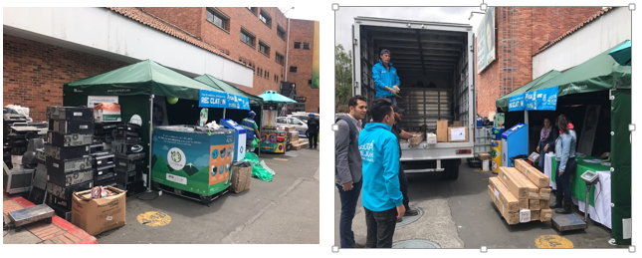

- Para la vigencia del año 2017 se realizó el aprovechamiento y disposición adecuada de 2427,29 Ton discriminadas de la siguiente manera: RAEES 1341,46 Ton Equivalente al 55.3%, Medicamentos 59,87 Ton Equivalentes a 2,5%, Luminarias 261,54 Ton Equivalentes a 10,8%, Pilas 138,85 Ton Equivalentes 5,7%, AVU 625,85 Ton equivalentes a 25,8%, cumpliendo satisfactoriamente con la meta proyectada para el año 2017.

GESTIÓN AMBIENTAL EMPRESARIAL

Durante al año 2017 el área de Gestión Ambiental Empresarial logró resultados en materia del Programa Gestión Ambiental Empresarial -PGAE, Programa de Excelencia Ambiental Distrital PREAD, Índice de Desempeño Ambiental Empresarial – IDAE, Proyectos de Responsabilidad Empresarial y Sostenibilidad – Pro-RedES, Semana Eco empresarial, trámites ambientales (Registro Único Ambiental – RUA, Programa del Uso racional de Bolsas Plásticas, Ecodirectorio, incentivos tributarios, Departamento de Gestión Ambiental –DGA) y la Política Distrital de Producción y Consumo Sostenible -PDPCS. La información específica para cada ítem se presenta a continuación:

- Programa Gestión Ambiental Empresarial –PGAE

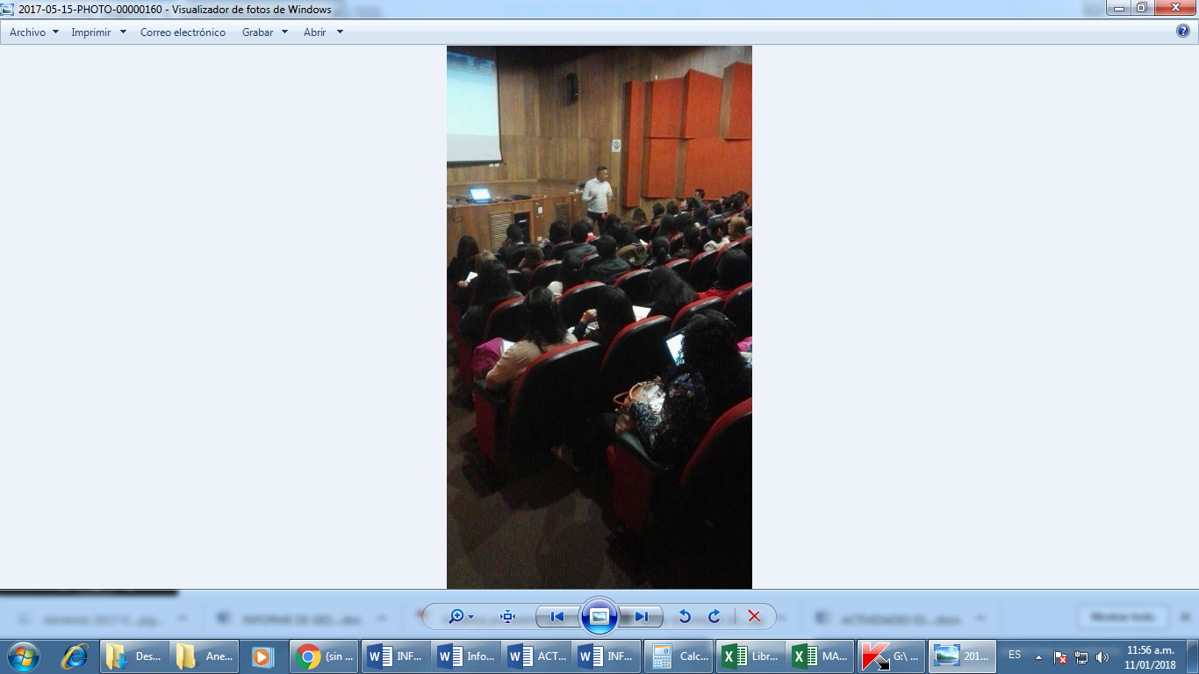
- 499 organizaciones participaron en los diferentes módulos de la estrategia Acercar del Programa Gestión Ambiental Empresarial – PGAE, el cual, a través de diferentes actividades de capacitación, acompañamiento y evaluación, permite a las empresas reconocer y adelantar los trámites y obligaciones ambientales aplicables, implementar un Sistema de Gestión Ambiental, y adelantar programas que permitan la mejora en la eficiencia hacia el uso de los recursos.

- Durante el año 2017 se desarrollaron 26 sesiones de capacitación, con una duración de 4 horas cada una, en las cuales se logró la participación en promedio del 64% de las empresas participantes en la estrategia Acercar, para una participación total de 2847 organizaciones.

- Se realizaron 405 visitas de acompañamiento permitiendo establecer planes de acción para el cumplimiento de los requisitos establecidos para la aprobación del Programa GAE, enmarcados en el cumplimiento de los requisitos legales ambientales, la implementación de un Sistema de Gestión Ambiental y el desarrollo de actividades que permitan mejorar la eficiencia en las organizaciones, hasta la fecha se han realizado 160 visitas de seguimiento, en donde se evaluaron las condiciones ambientales de las organizaciones participantes de la estrategia Acercar. Las restantes visitas serán realizadas durante el primer semestre del año 2018, debido a que la estrategia Acercar se desarrolla de forma anual y de acuerdo al cronograma de actividades, el ciclo termina en abril del 2018.

- Programa de Excelencia Ambiental Distrital PREAD
- Para la convocatoria del año 2017, 157 empresas radicaron el informe de postulación a la Subdirección de Ecourbanismo y Gestión Ambiental Empresarial – PREAD, de ellas, 142 empresas fueron auditadas, 8 restantes se retiraron voluntariamente, 6 fueron rechazadas para participar en el programa.

- Se realizó la verificación de conformidad de los documentos y requisitos para participar, que entre ellos fueron uso del suelo, cumplimiento normativo y allego completo de los requisitos de la postulación, con lo cual envió respuesta a la postulación con la aceptación a la siguiente etapa del proceso a 150 empresas, las 6 empresas restantes fueron rechazadas, 4 por desarrollar su actividad en uso no permitido para ello, 1 por no presentar el informe de postulación en cumplimiento de los requisitos del programa y 1 por presentar una medida de cierre y suspensión de actividades.

- En alianza con el centro de certificación ICONTEC, se realizaron 142 auditorías a igual número de empresas postuladas y aprobadas desde la Secretaría Distrital de Ambiente, conforme a los requisitos establecidos en la guía de postulación y procedimientos internos de la Entidad.

- En total, 56 empresas fueron reportadas con sus predios para la aplicación del otorgamiento del descuento en el impuesto predial, por haber sido reconocidos en el PREAD.

- Índice de Desempeño Ambiental Empresarial – IDAE
- Se realizó el diseño de una herramienta para la captura de información del IDAE – denominada “Herramienta GAE”. Dicha herramienta, fue elaborada como instrumento de captura para que las empresas reporten los indicadores a evaluar en el índice, es decir la información referente a sistema de gestión ambiental, los proyectos ambientales ejecutados y la captura de consumos de agua, energía y generación de residuos peligrosos (RESPEL) asociados a su unidad de producción.

- Durante el año 2017 se realizó la medición de un total de 183 empresas, las cuales fueron visitadas para la validación de sus indicadores, a través de visita individual o de auditoría en el caso de las empresas del PREAD.

Resultado de la medición se obtuvo el siguiente comportamiento:
- De estas 183 empresas, 11 fueron tomadas de los reportes del Programa de Excelencia Ambiental Distrital.- PREAD de 2016 y 117 de este programa postuladas en 2017, 14 empresas más fueron elegidas para medición del IDAE según su participación en el Programa de Gestión Ambiental Empresarial en 2017 y por último 41 empresas se tomaron del Registro Único Ambiental-RUA. Las 6 empresas catalogadas como deficientes fueron empresas que no cumplen con los requisitos legales ambientales.

- De otra parte para el presente año se pudieron medir por sectores a 24 empresas, las cuales contaban con unidad de producción homogénea y se pudieron comparar con su sector productivo, las restantes 159 empresas medidas se midieron comparando sus indicadores respecto a si mismo.

- Respecto a la implementación de sistemas de gestión ambiental se encuentra que el 100% de las 183 empresas medidas cuentan con sistema de gestión, de éstas el 53% es decir 103 empresas han desarrollado proyectos ambientales a través de la red de empresas ambientalmente sostenibles de la Secretaría Distrital de Ambiente.

- Proyectos de Responsabilidad Empresarial y Sostenibilidad – Pro-RedES
- 129 organizaciones participantes en los cinco proyectos de responsabilidad empresarial y sostenibilidad (Pro-RedES), en materia de eficiencia energética, movilidad sostenible, negocios verdes, estilos de vida sostenibles y modelos de sostenibilidad.
- Se desarrolló el primer curso “Formador de formadores: aplicación de criterios de negocios verdes en el contexto organizacional”, como el primer paso para ir consolidando el nodo de negocios verdes. Como resultado certificamos la participación y aprobación del curso por parte de veintidós (22) personas. FOTO
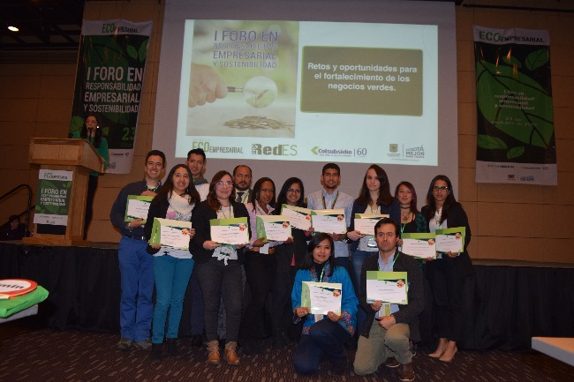
Ilustración 35: Ceremonia de entrega de certificado curso negocios verdes. Fuente:SDA
- Se realizó el curso “Estructuración de modelos de Negocios verdes e Inclusivos” en alianza con el SENA - Centro de Gestión Industrial, con el fin de identificar la diferencia entre un negocio verde e inclusivo, socializar los criterios de negocios verdes para el distrito capital y conocer casos exitosos de negocios verdes en Colombia.

- En alianza con el World Resources Institute – WRI, se ejecutaron dos (2) talleres para fortalecer el desarrollo de Inventarios Corporativos de Gases Efecto Invernadero y el cálculo de la huella de carbono, vinculando las emisiones de toda la cadena de valor.

- Se desarrolló el “III Seminario de Alternativas Vehiculares Eficientes – AVE”, como escenario para que el sector empresarial identifique nuevas opciones para fortalecer la eficiencia energética en el transporte de carga o pasajeros en conjunto con el SENA - Centro de Tecnologías de Transporte.

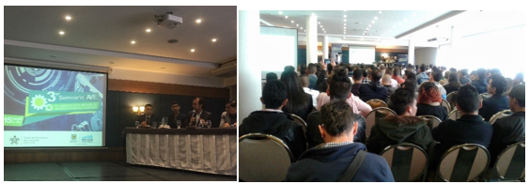
Ilustración 36: III Seminario AVE. Fuente: SDA
- En conjunto con la Secretaría Distrital de Movilidad, a través del proyecto “Me muevo por una Bogotá sostenible” se promovió el diseño e implementación de los Planes Integrales de Movilidad Sostenible en 27 organizaciones públicas y privadas. Así mismo 83 entidades y empresas desarrollaron actividades entorno al día de la movilidad sostenible, que se realiza el primer jueves de cada mes.

- Gracias al trabajo conjunto con el Ministerio de Ambiente y Desarrollo Sostenible en el fortalecimiento de los negocios verdes en las diferentes regiones del país, la Secretaría Distrital de Ambiente a través de la participación de cuatro (4) organizaciones vinculadas al proyecto de Negocios Verdes, participó en la feria de negocios verdes Bioexpo Caribe 2017, desarrollada en Barranquilla.
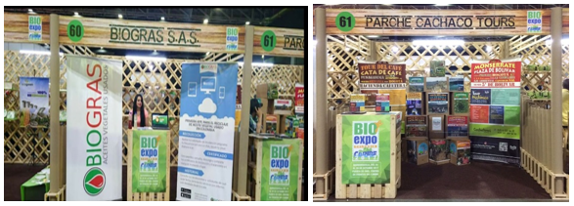
Ilustración 37: Empresas de Pro-RedES participando en BIOEXPO 2017. Fuente: Biogras S.A.S/Parche Cachaco
- Se realizó el reconocimiento a los Directivos más comprometidos de las empresas que promovieron el desarrollo de los Proyectos de Responsabilidad Empresarial y Sostenibilidad; denominados Ecodirectivos. La evaluación fue desarrollada por jurados externos con capacidad de identificar objetivamente a los directivos que muestran compromiso con el fortalecimiento de la Gestión Ambiental en las empresas de la ciudad. Los jurados fueron: ingeniera Rosalina González, directora del Programa de Ingeniería Ambiental y Sanitaria de la Universidad de la Salle; doctor Edgar Erazo Director, Ejecutivo del Programa Ecocomputo; Hugo Castillo, representante de la Cámara de Comercio de Bogotá y Ana Marcela Papamija, del Ministerio de Ambiente y Desarrollo Sostenible.

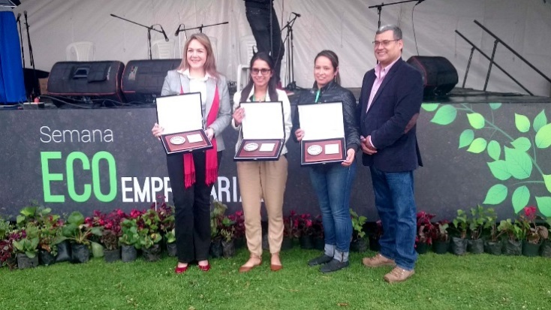
Ilustración 38: Ecodirectivos reconocidos por su apoyo al desarrollo de los Proyectos Pro.RedES. Fuente: SDA

- Semana eco empresarial:
Se desarrolló la segunda versión de la Semana Ecoempresarial del 23 al 27 de octubre del año 2017, como esquema voluntario de autogestión ambiental mediante la cual se obtuvieron los siguientes resultados:
- Nueve (9) caminatas ecológicas enmarcadas en la campaña “Viernes de Pacha mama” con el fin de dar a conocer los servicios ecosistémicos que brinda el Distrito a cerca de 200 colaboradores de diferentes organizaciones del Programa de Gestión Ambiental Empresarial.

- Desarrollo del “I Foro Distrital en Responsabilidad Empresarial y Sostenibilidad”, al cual asistieron alrededor de 220 representantes de empresas, entidades del Distrito y universidades.

- 3840 personas de 100 organizaciones, entidades del distrito y universidades utilizaron la Calculadora de Estilos de Vida Sostenible, una herramienta web diseñada para fomentar el cambio de hábitos hacia estilos de vida sostenibles.

- Segunda Ecoreciclatón en el marco de la Semana Ecoempresarial, en la cual se recolectaron alrededor de 43 toneladas de residuos especiales, eléctricos y electrónicos, así como pilas y bombillas.

- Primer Festival Ambiente al Parque, escenario que brindó actividades de esparcimiento recreativo, cultural y fortalecimiento de la gestión ambiental empresarial. Como cierre del festival, se realizó el reconocimiento a las mejores empresas que implementaron los Proyectos de Responsabilidad Empresarial y Sostenibilidad durante el año 2017.
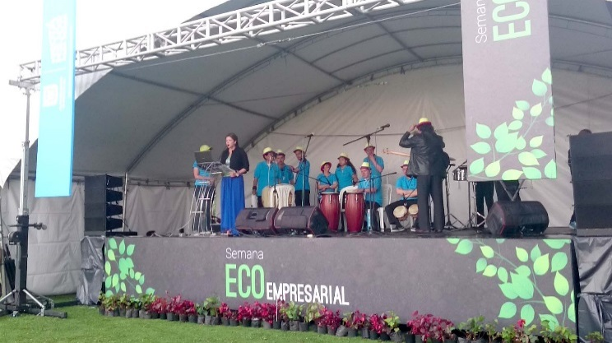
Ilustración 39: Evento de cierre Festival Ambiente al Parque. Fuente: SDA
Con relación a los trámites ambientales a cargo del grupo Gestión Ambiental Empresarial durante el año 2017 se logró:
- Registro Único Ambiental RUA
- Se identificaron 848 establecimientos que reportaron datos atípicos, gracias al proceso de validación exhaustiva que realizó el equipo de trabajo, a cada uno de los reportes realizados para el periodo de balance de los años 2016 y 2017. Lo anterior permitirá que la plataforma RUA proporcione información verídica para la toma de decisiones en la ciudad.
- Se atendieron las solicitudes de 177 empresas interesadas en realizar el Registro Único Ambiental durante el año 2017.
- Los profesionales a cargo de administrar la herramienta RUA, participaron en el curso de fortalecimiento de capacidades en el uso y gestión de la información generada en los aplicativos Registro Único Ambiental RUA y Registro de generadores de Residuos peligrosos RESPEL, dirigido por el Instituto de Hidrología, Meteorología y Estudios Ambientales- IDEAM. Con el fin de mejorar la atención de las solicitudes de los usuarios, validación de la información y el uso de la misma.

- Programa del Uso racional de Bolsas Plásticas - PURBP
- Se remitieron 89 comunicaciones a grandes superficies, almacenes de cadena, superetes y farmacias, con el fin de solicitar el PURBP para dar cumplimiento a lo estipulado en la resolución 668 de 2016 “Por la cual se reglamenta el uso racional de bolsas plásticas y se adoptan otras disposiciones”
- Se evaluaron 10 solicitudes para identificar el cumplimiento de lo establecido en la resolución 668 de 2016.

- Ecodirectorio
La herramienta del Ecodirectorio fue re estructurada durante el 2017, buscando que promueva los negocios verdes a Nivel Distrital. Para ello se han adelantado once (11) solicitudes que han permitido ajustar los instrumentos de verificación y evaluación de los criterios de negocios verdes de tal manera que estén acorde a los modelos de negocio del Distrito

POLÍTICAS E INSTRUMENTOS DE PLANEACIÓN AMBIENTAL

Dados los objetivos estratégicos trazados en el Plan de Desarrollo Bogotá Mejor para todos, se planteó un proyecto integral de Planeación Ambiental Distrital con enfoque regional, que precisa la vinculación de actores de toda índole y a toda escala, propendiendo por la investigación y el constante uso, producción y análisis de información, fomentando un modelo de ciudad sostenible, procurando la sustentabilidad de los ecosistemas y, buscando reducir la vulnerabilidad del territorio frente al cambio climático, a través de un esfuerzo institucional, administrativo, social y económico en conjunto para que los resultados se potencialicen.

En este sentido, se avanzó en el desarrollo de las siguientes estrategias:

FORTALECIMIENTO DE LAS INSTANCIAS DE COORDINACIÓN

Se construyó el documento “Reorganización y fortalecimiento de las instancias ambientales de coordinación interinstitucional del D.C.” documento que permite tener clara la ruta de trabajo entorno al fortalecimiento de las instancias de coordinación ambientales del Distrito Capital, donde se encontró que de las 13 instancias que se encuentran en el sector ambiente 6 requieren de una reorganización más detallada

Con base en dicho documento y el “Estado de las instancias ambientales de Coordinación interinstitucional,” se estableció la ruta de trabajo y estrategias que se deben tener en cuenta para la implementación de dicha propuesta en la vigencia 2018. Por otro lado se realizó el seguimiento a la participación de la Secretaría Distrital de Ambiente en las siguientes Comisiones Intersectoriales del Distrito: Comisión Intersectorial de Educación Ambiental (CIDEA), Comisión Intersectorial de Estudios Económicos y de Información Estadísticas del D.C, Comisión Intersectorial para la Integración Regional y la Competitividad del D.C, Comisión Intersectorial para la gestión habitacional y el mejoramiento integral de los asentamientos humanos del Distrito Capital, Comisión Intersectorial para la gestión del suelo en el Distrito Capital, Comisión Intersectorial del espacio Público, Comisión Intersectorial de Estudios Económicos y de Información Estadísticas del D.C, seguimiento al funcionamiento de las mesas de trabajo de la CISPAER, Consejo Consultivo Distrital para la Gestión de Riesgos y Cambio Climático, y al Comité sectorial de ambiente, seguimiento que permite conocer los compromisos adquiridos por la entidad y el cumplimiento de los mismos.

El resultado de la reorganización de las instancias de Coordinación interinstitucional tiene como consecuencia la mejora en la coordinación a la implementación de las políticas públicas, ya que el fortalecimiento de estos espacios interinstitucionales permite mejorar la eficiencia, en la articulación de entidades distritales, lo cual permite a la ciudadanía del D.C. poder participar en espacios más propicios para el apoyo al seguimiento e implementación de políticas

GESTION DE POLÍTICAS E INSTRUMENTOS DE PLANEACIÓN AMBIENTAL D.C.

En el marco de la gestión de la planeación ambiental del Distrito Capital, el seguimiento de políticas e instrumentos de planeación ambiental, permite a la autoridad ambiental y a los actores del Sistema Ambiental de Bogotá, el logro de los retos de sostenibilidad en la ciudad y ofrece desarrollar en estrecha colaboración con cada uno de los responsables de la implementación de los mencionados instrumentos de planeación y con base en experiencia propia, mecanismos alternos que contribuyan a hacer más eficaz el Sistema de Seguimiento a Políticas Públicas Ambientales del Distrito Capital.

Para ello elaboró un primer informe de seguimiento a las políticas e instrumentos de planeación ambiental, en el cual se presentó el estado actual de estos instrumentos, recopilando diferentes fuentes de información e identificando aspectos como la pertinencia del instrumento, la etapa en la que se encuentra, la oportunidad de nuevos arreglos institucionales y desarrollos normativos. Este informe permitió concluir principalmente que para lograr una articulación permanente y efectiva a nivel externo con actores estratégicos, y a nivel interno entre las dependencias de la Secretarías de Ambiente para la formulación, orientación e implementación de las Políticas se deben utilizar de forma apropiada los diferentes mecanismos de interlocución, aprovechando las instancias de articulación interinstitucional como las Comisiones o las Mesas temáticas de trabajo para articular esfuerzos y darle una mayor visibilización a las políticas ambientales.

Adicional a la anterior acción transversal, y dado que las políticas se encuentran en distintas etapas de implementación y varían en términos de su estado actual y su pertinencia del instrumento y arreglos institucionales, surgen unas acciones prioritarias para cada una. Las acciones se enfocarán en tres frentes principales a saber: por un lado, se continuará con los ajustes a las políticas que lo requieran para su adecuada implementación, en un segundo se procederá con la formulación de los planes de acción de las políticas que así lo requieran, y en un tercer frente se avanzara con el seguimiento a las políticas que se encuentren en etapa de implementación.

En el marco del Plan de Desarrollo Bogotá Mejor para Todos, se avanzó en la conceptualización, desarrollo de instrumentos, estructura y rutinas de un Sistema de Seguimiento a Políticas Públicas Ambientales del Distrito Capital, aplicándolo en un plan piloto de seguimiento a la Política de Humedales y conformando una red de apoyo con Secretaría Distrital de Planeación y Veeduría Distrital para fortalecer la construcción y aplicación de este sistema de seguimiento.

De igual forma, se adelantaron gestiones tanto para formular instrumentos de planeación ambiental, como para orientar la formulación y seguimiento de otros, a fin de fortalecer el ejercicio de la autoridad ambiental y el logro de los retos de sostenibilidad en la ciudad. A continuación, se resume la gestión adelantada, para cada una de éstas Políticas e instrumentos.

- Plan de Acción Cuatrienal Ambiental – PACA

Se realizó orientación y acompañamiento a las 19 entidades distritales participantes en el instrumento, específicamente para los informes de Seguimiento de los Planes de Acción Cuatrienales Ambientales – PACA Institucionales Bogotá Mejor para Todos. Se definieron y publicaron los lineamientos para el seguimiento, ejecución, ajustes y evaluación al PACA 2016-2020,“Bogotá Mejor para Todos”. Se gestionó la adopción del PACA Distrital 2016-2020,“Bogotá Mejor para Todos”. Se definieron 36 indicadores del PACA Distrital “Bogotá Mejor para Todos”, para el módulo del Observatorio Ambiental de Bogotá, y se consolidaron los ajustes del PACA “Bogotá Mejor para Todos” y socializaron en la reunión de la Comisión Intersectorial para la Sostenibilidad, la Protección Ambiental, el Ecourbanismo y la Ruralidad - CISPAER, realizada el 27 de febrero de 2017.

- Plan de Manejo Ambiental -PMA

Se formuló el PMA del Parque Ecológico Distrital de Humedal-PEDH El Tunjo entregados en 5 tomos los productos: Plan de trabajo y proyección de actividades comunitarias, Diagnóstico Regional y caracterización, objetivos y objetos de conservación, zonificación, prospectiva, delimitación y propuesta de redelimitación; Plan de acción, levantamiento topográfico y mojones y los dos Planes de Manejo Ambiental editados. La formulación del Plan de Manejo Ambiental del PEDH La Isla, mediante la certificación 625 del 22 de junio de 2016, el Ministerio del Interior … “certifica que se registra presencia de la Comunidad Indígena Muisca de Bosa de la Etnia Muisca en el área del proyecto …PMA del PEDH La Isla” , y cita en el punto CUARTO “conforme a lo anterior si la parte interesada decide ejecutar el proyecto de que se trata esta certificación, deberá solicitar a la Dirección de Consulta Previa el inicio del proceso de consulta …..”.

La Secretaría Distrital de Ambiente interpuso Recurso de Reposición ante la oficina de Consulta previa del Ministerio del Interior, el 7 de julio de 2016, a lo cual el El Ministerio del Interior ratificó, mediante la Resolución 39 del 24 de octubre de 2016, la presencia de la Comunidad Indígena Muisca de Bosa de la Etnia Muisca en el área del Proyecto "Formular Participativamente el Plan de Manejo Ambiental del Parque Ecológico Distrital de Humedal La Isla".

Dando cumplimiento con los anteriores actos administrativos, el Distrito en compañía de la Defensoría del Pueblo y bajo el liderazgo del Ministerio del Interior, dio inicio al proceso de consulta previa con el Cabildo Muisca de Bosa el pasado 2 de octubre de 2017.

- Plan Institucional de Gestión Ambiental - PIGA

Se concertó el Plan Institucional de Gestión Ambiental – PIGA, con las 75 Entidades públicas distritales y 3 voluntarias, para la vigencia 2016 – 2020 entre cada una y la Secretaría Distrital de Ambiente. Este instrumento de planeación, tiene entre sus principales objetivos promover prácticas ambientales que contribuyan al cumplimiento de los objetivos específicos del Plan de Gestión Ambiental – PGA, a través del uso ecoeficiente de los recursos, el cual es resultado de las acciones misionales de las entidades del Distrito, así como la promoción de la implementación de estrategias destinadas a prevenir, mitigar, corregir o compensar los impactos negativos al ambiente. Se realizaron tres jornadas de capacitación sobre el manejo de la herramienta STORM, las cuales dirigida a las 75 entidades públicas Distritales y las voluntarias que implementan el instrumento de planeación.

Como parte del seguimiento y análisis que se hace a la información reportada por las entidades distritales a través de la herramienta STORM, se generaron 4 indicadores, para completar una batería de 8 indicadores en el marco del PIGA relacionados con diferentes temas de ecoeficiencia y gestión ambiental, los cuales son publicados anualmente en el Observatorio Ambiental de Bogotá.

Se publicaron en la página web de la SDA 3 boletines trimestrales cuyo objetivo fue evidenciar la gestión ambiental de las entidades públicas del distrito y algunas voluntarias, que realizan diferentes actividades enmarcadas en los 5 programas del Plan Institucional de Gestión Ambiental – PIGA.

Se suscribió el convenio con el Grupo Energía de Bogotá N° 20171351 para realizar un informe de diagnóstico para determinar la viabilidad de implementar fuentes no convencionales de energía renovable (FNCER) en edificaciones propiedad de las entidades públicas del Distrito Capital.

- Plan Ambiental Local – PAL

Se realizó el acompañamiento a la formulación de los Proyectos locales, se completó la adopción de los 20 PAL atendiendo los mandatos establecidos por el Decreto 101 de 2010 y la Directiva 05 y 012 de 2016.

Se alcanzó un 85 % de viabilización técnica (requisito para su trámite contractual por los Fondos de Desarrollo Local) de los proyectos radicados, previo proceso de acompañamiento en su formulación, con un número de 27 Proyectos en total recibidos, los cuales apuntan a dar cumplimiento a más de 60 metas de los Planes Locales de Desarrollo, en su componente ambiental.

Reporte de seguimiento avances PAL primer semestre 2017, con corte a 30 de junio del presente año, previo ajuste en la matriz de la herramienta Storm, acorde al nuevo Plan Distrital de Desarrollo Bogotá Mejor para todos y a las nuevas Líneas de Inversión determinadas por la normativa ya citada.

- Instrumentos Económicos

Se consolidó el informe sobre la identificación, seguimiento y ajuste de los Instrumentos Económicos Ambientales, el cual contiene los instrumentos económicos con un alto potencial de desarrollo:

  - Pagos por Servicios Ambientales-PSA. Se realizó el informe denominado “Diagnóstico y perspectivas de los Pagos por Servicios Ambientales- PSA en Bogotá D. C.”, como soporte técnico, económico y jurídico del respectivo proyecto de acuerdo, estos documentos fueron presentados y sustentados ante el Comité Extraordinario de Cerros Orientales.

  - Certificado de Estado de Conservación Ambiental – CECA. Se finalizó el informe denominado “Seguimiento y análisis de Información sobre la implementación del Certificado de Estado de Conservación Ambiental- CECA en el Distrito en el año 2016, vigencia tributaria 2017”, de manera articulada con la DGA, en el cual se presentó su conceptualización, el marco Normativo (incluyendo aclaración del cobro de los servicios de evaluación y seguimiento), la dinámica del CECA (Período 2004- 2016), el análisis del CECA- año 2016, conclusiones y diagnóstico CECA.

  - Uso de Fuentes No Convencionales de Energía –FNCE- en el Distrito Capital según el Acuerdo 655 del 22 de Noviembre de 2016, el cual establece el uso de Fuentes No Convencionales de Energía –FNCE- en el Distrito Capital. La Secretaría Distrital de Ambiente (y la Unidad Administrativa Especial de Servicios Públicos -UAESP-) deberá presentar, en el marco de sus competencias, un informe anual al Concejo de Bogotá sobre los avances en la implementación del Acuerdo (Art. 6) e igualmente la Secretaría Distrital de Ambiente (y la UAESP) deberá realizar los estudios técnicos, tecnológicos y económicos para la implementación de programas piloto de uso de Fuentes no Convencionales para la implementación –FNCE.

AGENDA REGIONAL

En el marco del Plan de Desarrollo Bogotá Mejor para Todos, se avanzó en las siguientes acciones en dentro de la Gestión Regional:

- Adhesión a la Estrategia de regionalización Colombiana Desarrollo Bajo en Carbono, con el propósito de promover el liderazgo, fortalecimiento y empoderamiento de los actores en las regiones e identificar las oportunidades de mitigación de emisiones, mediante la articulación con el Ministerio de Ambiente.

- En coordinación con la Región Administrativa de Planeación Especial - RAPE se formuló el Plan Estratégico Regional 2017-2030; en el cual se realizaron los aportes y ajustes con el fin de incluir la formulación y desarrollo de proyectos ambientales, y en este sentido la DPSIA apoyó mediante mesas de trabajo la elaboración conjunta en los aspectos ambientales del distrito y su integración con la región.

- Teniendo en cuenta que una de las líneas estratégicas del plan de acción del Nodo Regional de Cambio Climático Centro Oriente Andino”-NRCOA es el fortalecimiento de capacidades en temas de cambio climático, se realizó por una parte, con el Ministerio de Ambiente-MADS un taller donde se presentó la “Política Nacional de Cambio Climático” con la articulación de los representantes del Consejo Consultivo Distrital de Gestión de Riesgos y Cambio Climático; y por otra, con el Consejo Internacional para las Iniciativas Ambientales Locales- ICLEI se dictó taller de capacitación en “Adaptación basada en ecosistemas” realizado el 26 de octubre de 2017 en el auditorio de la SDA.

- Se contribuyó a la conformación del Nodo Regional de Cambio Climático Centro Oriente Andino - NRCOA, mediante la aprobación del reglamento operativo y del plan de acción, el cual fue definido y acordado con las demás autoridades ambientales de la región, y en el cual la SDA participa como Distrito Capital.

CONTROL AMBIENTAL

RUIDO – REDUCCION EN LA CONTAMINACION SONORA EN AREAS ESTRATEGICAS DEFINIDAS

RED DE RUIDO URBANA EN BOGOTÁ

Teniendo en cuenta que la Resolución 1567 del 07 de diciembre de 2015, por medio de la cual se resuelve los recursos de reposición interpuestos a la Resolución 1034 del 24 de agosto de 2015, manifestó que la ANLA seguirá considerando los informes técnicos que la Secretaría Distrital de Ambiente aporte al expediente del Aeropuerto, además, no obliga a la Aerocivil a que siga cooperando con la Autoridad Ambiental del Distrito, en la medida que ésta proporcione una conexión a radar del aeropuerto y un lugar en el cual la Secretaría Distrital de Ambiente pueda seguir operando su servidor en el centro nacional de aeronavegación.

En el marco de complementar la red de monitoreo de niveles de presión sonora del aeropuerto y tener la Red de Ruido Urbano en Bogotá en un cien por ciento (100%), significando esto tener al menos una estación de monitoreo por localidad del distrito, sin contar la de Sumapaz por ser de carácter rural, la Secretaría Distrital de Ambiente ha estructurado los documentos técnicos contractuales con que deben contar las estaciones y la conformación de la red

Teniendo en cuenta la meta de “Implementar 100% de la Red de Calidad de Ruido”, la Secretaría Distrital de Ambiente planeó realizar el monitoreo, seguimiento y control de las emisiones de ruido a su área de jurisdicción y, además, continuar evaluando el ruido de aeronaves que sobrevuelan el área urbana de Bogotá D.C. Por tanto, para cumplir con la meta, se debe optar por tecnologías alternativas al radar del terminal, disminuyendo la dependencia de entidades terceras y adquirir más estaciones de monitoreo de niveles de presión sonora, las cuales quedaran a cargo y propiedad de la Secretaría Distrital de Ambiente, para que sean desplegadas en las diferentes localidades con las que cuenta el Distrito Capital.

En el año 2017 la Secretaría Distrital de Ambiente, previa Evaluación técnica del estado de operación de la Red de monitoreo de Ruido de Aeronaves, visitando las cinco (5) las estaciones que la componen, con la premisa de establecer las necesidades específicas de actualización y mejora en la captura de datos se realizó la adjudicación el 28 de diciembre de 2017 a la Empresa Tekcen S.A.S., dado que cumplió con los requerimientos jurídicos, técnicos, financieros y de experiencia especifica requeridos en el proceso Licitatorio
La ubicación de las estaciones de monitoreo permite una mayor vigilancia de la dinámica fluctuante de ruido, lo que permita orientar las medidas de gestión a largo y mediano plazo.
Asimismo, a través de los resultados de los Mapas Estratégicos de Ruido realizados en la presente administración, se ratificó que el ruido del tráfico rodado es el que mayor impacto ambiental tiene en la contribución del ruido ambiental de la Capital, por tal motivo es prioritario que la red realice monitoreos a este tipo de eventos para detectar las fluctuaciones y que la toma de decisiones sea estrategia para la ciudad. Asimismo, la segunda fuente es el ruido causado por la operación aérea del Aeropuerto Internacional El Dorado, por lo que hay que reforzar zonas fuera del aérea de influencia del Aeropuerto (Localidades de Fontibón y Engativá). Finalmente, se confirmó que las Zonas de aglomeración de establecimientos de comercio tipo bares, discotecas, etc. Están acústicamente saturadas, por lo que necesitan intervención y gestión de manera prioritaria.
Ante lo anterior, la red de monitoreo, contempla la ubicación de sus estaciones en los puntos más críticos de la ciudad, puntos donde exista un amplio conocimiento de la fuente, y también zonas con espacios recuperados para la actividad urbana que permita realizar comparativas de la dinámica general de ciudad.
Ahora bien, en términos de microlocalización la red de ruido considerar no solo la ubicación en términos de la predominancia de fuentes por actividad comercial, industrial o de servicios, sino que, bajo el interés de abarcar todos los focos, generen criterios que respondan a la ubicación fina del punto
Ilustración 40: Zonas de mayor afectación por ruido en la ciudad y puntos de posible instalación de estaciones de monitoreo de ruido ambiental

ACTIVIDADES DE CONMTROL AL RUIDO EN BOGOTÁ

Las visitas realizadas en el primer semestre de 2017 se realizaron 1,930 visitas de inspección, vigilancia y control a establecimientos de comercio en los cuales se presentaba afectación a los recursos así: Recurso Hídrico 264, Ruido - 337, Fuentes Móviles 577, Publicidad Exterior Visual - 147 y Fuentes Fijas – 605. Ver Grafica 5
Gráfico 7: Reporte IVC

El total de visitas de IVC - Sector comercio, realizadas por la DCA y sus subdirecciones durante el año 2017 fue de 5888 visitas a establecimientos de comercio abiertos al público; estas visitas fueron realizadas para el control de factores de deterioro ambiental por los equipos de trabajo de la DCA de la siguiente manera ver Grafica 6

En el tema de ruido la SDA realizó durante el año 2017 la atención a las solicitudes que mediante radicado ingresan a la Entidad relacionadas con la temática de interés y se realizaron las visitas pertinentes a los radicados asignados a los profesionales de campo, tal como se muestra a continuación ver Tabla 89

Tabla 10. Visitas realizadas año 2017 por mes y localidad
VISITAS REALIZADAS AÑO 2017 POR LOCALIDAD Y MES
LOCALIDAD | ene | feb | mar | abr | may | jun | jul | ago | sep | oct | nov | dic | Total general
ANTONIO NARIÑO | 17 | 5 | 1 | 1 | 1 | 6 | 8 | 7 | 3 | 7 | 7 | 2 | 65
BARRIOS UNIDOS |  |  |  | 13 | 5 | 3 | 3 | 4 |  |  | 3 | 2 | 33
BOSA | 7 |  |  | 6 | 6 | 3 | 2 | 5 | 2 | 9 | 5 |  | 45
CANDELARIA |  |  |  |  |  |  |  |  |  |  |  | 3 | 3
CHAPINERO | 1 | 4 |  | 8 | 8 | 4 | 10 | 8 | 7 | 8 | 18 | 6 | 82
CIUDAD BOLIVAR | 6 | 3 |  |  | 12 | 9 | 7 |  | 10 | 11 | 6 | 4 | 68
ENGATIVA |  | 2 |  | 8 | 2 | 13 | 6 | 8 | 7 | 24 | 9 | 7 | 86
FONTIBON |  |  |  | 2 | 6 | 2 | 8 | 7 | 7 | 4 |  |  | 36
KENNEDY | 5 | 1 | 1 | 11 | 6 | 10 | 17 | 3 | 18 | 13 | 10 | 3 | 98
MARTIRES |  |  |  | 3 | 12 | 11 | 3 | 1 | 1 |  | 3 | 4 | 38
PUENTE ARANDA |  |  |  | 12 | 5 | 15 | 4 | 3 |  | 4 | 5 | 7 | 55
RAFAEL URIBE | 2 | 2 |  |  | 1 | 10 | 1 | 4 |  | 3 | 3 | 3 | 29
SAN CRISTOBAL |  |  |  |  |  | 5 |  | 7 | 3 |  | 2 |  | 17
SANTA FE | 5 |  |  |  | 1 | 1 | 3 |  | 3 |  | 2 | 10 | 25
SUBA | 8 | 7 | 2 | 6 | 4 | 9 | 7 | 12 | 11 | 10 | 16 | 5 | 97
TEUSAQUILLO |  |  |  | 6 | 2 | 5 | 1 | 4 | 2 | 6 | 8 |  | 34
TUNJUELITO |  | 2 |  | 1 |  |  |  | 3 | 13 |  | 11 |  | 30
USAQUEN |  | 6 | 1 | 4 | 5 | 3 | 2 | 2 | 7 |  | 2 | 1 | 33
USME |  |  |  |  | 5 |  |  | 1 | 6 | 4 | 7 |  | 23
Total general | 51 | 32 | 5 | 81 | 81 | 109 | 82 | 79 | 100 | 103 | 117 | 57 | 897

De las ochocientas noventa y siete (897) visitas reportadas para el año 2017 en la tabla anterior el 51% corresponde a visitas efectivas (455 visitas), mientras que el 49% representa visitas no efectivas (442 visitas); en la siguiente tabla se encontrará detalladamente la cantidad de visitas efectivas y no efectivas realizadas por localidad durante el año 2017

Durante las visitas realizadas en 2017 se puede establecer que el 47% de las visitas efectuadas en el sector comercial superan los parámetros máximos de emisión de ruido, siendo el sector económico con mayor porcentaje de incumplimiento de la norma, seguido del sector industrial con un 17% que supera los parámetros de emisión. En conclusión se tiene que el 11% de los generadores indistintamente la actividad económica que desarrollen presentan una emisión sonora I.A.E, mientras que un 14% de los generadores a los cuales se les realizó medición de ruido no supera los parámetros máximos de emisión, por ultimo un 75% de los generadores supera los estándares máximos de emisión sonora, para los cuales la Subdirección de Calidad del Aire, Auditiva y Visual emite la actuación técnica correspondiente la cual es objeto de estudio jurídico para adelantar los tramites que correspondan. A continuación, se presenta la relación de cumplimiento normativo por sector económico ver
Tabla 11: Cumplimiento normativo por sector económico año 2017
CUMPLIMIENTO NORMATIVO | ACTIVIDAD
CUMPLIMIENTO NORMATIVO | COMERCIAL |  | EVENTOS |  | INDUSTRIAL |  | SERVICIOS
CUMPLIMIENTO NORMATIVO | porcentaje frente al total de visitas efectivas (455) | cantidad de visitas | porcentaje frente al total de visitas efectivas (455) | cantidad de visitas | porcentaje frente al total de visitas efectivas (455) | cantidad de visitas | porcentaje frente al total de visitas efectivas (455) | cantidad de visitas
I.A.E | 5% | 22 | 0% | 0 | 6% | 27 | 1% | 3
NO SUPERA | 2% | 10 | 1% | 6 | 8% | 36 | 2% | 11
SUPERA | 47% | 214 | 2% | 8 | 17% | 79 | 9% | 39
Total, general | 54% | 246 | 3% | 14 | 31% | 142 | 12% | 53
TOTAL | 455 visitas técnicas efectivas

Para el año 2017 fueron programados un total de noventa y tres (93) operativos en las diferentes localidades de Bogotá. Como una de las actividades que se pueden realizar durante el desarrollo de los operativos está la aplicación de la ley 1801 de 2016, específicamente el artículo 93 numeral 3, que faculta a la Policía para el sellamiento de los establecimientos que superen los estándares máximos de emisión sonora; para lo cual la Subdirección de Calidad del Aire, Auditiva y Visual trabaja mancomunadamente con la Policía para poder ejercer este control. A continuación, se presenta la relación de los sellamientos realizados en cumplimiento de la precitada norma durante el año 2017 por localidad ver Tabla xx

Tabla 12: Sellamientos por código de Policía

LOCALIDAD | MES DE MATERIALIZACIÓN DEL SELLAMIENTO
LOCALIDAD | mar | abr | may | jul | ago | sep | oct | nov | dic | Total general
ANTONIO NARIÑO | 1 | 1 |  |  |  | 1 | 2 | 1 | 5 | 11
BOSA |  |  |  |  | 1 | 2 |  |  |  | 3
CHAPINERO |  |  |  | 2 | 3 | 1 |  | 1 | 1 | 8
CIUDAD BOLÍVAR |  |  |  |  |  |  | 2 | 1 |  | 3
ENGATIVÁ |  |  |  |  | 3 |  |  |  |  | 3
FONTIBÓN |  |  |  |  |  |  | 2 |  |  | 2
MÁRTIRES |  |  |  |  |  |  |  | 1 |  | 1
PUENTE ARANDA |  |  |  |  |  |  |  | 1 |  | 1
SANTA FE |  |  | 1 |  |  |  |  | 1 |  | 2
TEUSAQUILLO |  |  |  |  |  | 1 | 2 | 1 |  | 4
USAQUEN |  |  |  |  |  | 2 |  |  |  | 2
USAQUÉN |  |  |  |  |  | 2 |  |  |  | 2
USME |  |  |  |  |  |  |  | 3 |  | 3
Total general | 1 | 1 | 1 | 2 | 7 | 9 | 8 | 10 | 6 | 45

Como resultado del cumplimiento de la Meta Plan de Desarrollo (MPD) planteada de “Reducir en 5% los niveles de ruido en las zonas críticas de la ciudad” la Subdirección de Calidad del Aire, Auditiva desde la temática de ruido elaboraron la “MATRIZ DE SEGUIMIENTO PORCENTAJE DE REDUCCIÓN DE CONTAMINACIÓN POR RUIDO- GRUPO RUIDO”, mediante la cual se lleva un control detallado de la intervención en las áreas críticas establecidas para el año 2017.

CALIDAD DE AIRE

En el marco del Plan de Desarrollo Distrital “Bogotá Mejor Para Todos 2016 – 2020” y la meta proyecto de “Realizar 51 informes de calidad dela aire resultado de la operación de la Red”, desde el grupo de la Red de Monitoreo de calidad del Aire de Bogotá, se aporta en la elaboración de 12 Informes mensuales de calidad del Aire y un Informe anual correspondiente al año 2016, a continuación se enuncian los principales resultados obtenidos a partir de los datos registrados por la RMCAB:

Durante el año 2017 la RMCAB realizó el monitoreo de contaminantes en el aire y variables meteorológicas mediante las 12 estaciones fijas ubicadas en la ciudad. Solamente se presentaron modificaciones con la estación Min Ambiente, la cual suspendió su funcionamiento temporalmente desde la cuarta semana de noviembre, debido a que en la actualidad se realizan adecuaciones en la edificación donde se encuentra ubicada.

Adicionalmente, se adelantaron el proceso de licitación pública SDA-LP-051-2017 para la ampliación y modernización de la RMCAB, mediante los cuales se adquirieron 6 equipos automáticos para medir la concentración de material particulado, 6 para la medición de gases contaminantes y sensores meteorológicos que permitirán ampliar la cobertura de monitoreo en el occidente de Bogotá, contar con equipos de última tecnología que permitirán a la RMCAB continuar con el reporte de información confiable, representativa y de calidad. Adicionalmente la inclusión de equipos de medición de Black Carbon, con el fin de iniciar el monitoreo y análisis de las concentraciones de este contaminante en la ciudad.

A continuación, se muestran los resultados obtenidos a partir de los datos registrados por la RMCAB, por mes y por contaminante.

MATERIAL PARTICULADO MENOR A 10 MICRAS PM₁₀

Durante el 2017 todas las estaciones registraron datos de concentración de PM₁₀ de manera permanente durante el año; registrando más del 75% de datos válidos por mes. (Tabla 1)

Tabla 13: Porcentaje de datos válidos de PM₁₀ por mes y por estación para el 2017
Estación | Porcentaje datos válidos PM₁₀
Estación | ENE | FEB | MAR | ABR | MAY | JUN | JUL | AGO | SEPT | OCT | NOV | DIC
Carvajal - Sevillana | 84% | 36% | 94% | 83% | 84% | 80% | 100% | 100% | 100% | 100% | 100% | 97%
C.D.A.R. | 97% | 86% | 32% | 97% | 87% | 78% | 97% | 97% | 100% | 100% | 100% | 94%
Guaymaral | 100% | 100% | 100% | 90% | 94% | 97% | 100% | 100% | 100% | 100% | 100% | 81%
Kennedy | 90% | 100% | 94% | 100% | 97% | 97% | 100% | 100% | 100% | 100% | 100% | 84%
Las Ferias | 61% | 100% | 100% | 93% | 94% | 88% | 87% | 97% | 83% | 81% | 83% | 90%
MinAmbiente | 94% | 100% | 71% | 100% | 100% | 93% | 100% | 100% | 100% | 84% | 70% | N.A.
Puente Aranda | 100% | 100% | 100% | 100% | 100% | 100% | 97% | 100% | 100% | 100% | 100% | 100%
San Cristóbal | 81% | 96% | 97% | 87% | 74% | 80% | 100% | 97% | 83% | 100% | 100% | 100%
Suba | 87% | 93% | 32% | 70% | 55% | 72% | 100% | 100% | 100% | 100% | 100% | 84%
 | 97% | 100% | 77% | Tunal | 100% | 94% | 100% | 71% | 100% | 100% | 100% | 100%
Usaquén | 84% | 61% | 42% | 100% | 100% | 81% | 97% | 94% | 97% | 100% | 100% | 94%
N.A.: El monitor no realizó medición de datos en el mes
MAPA 9: Localización estaciones Red de Calidad del Aire
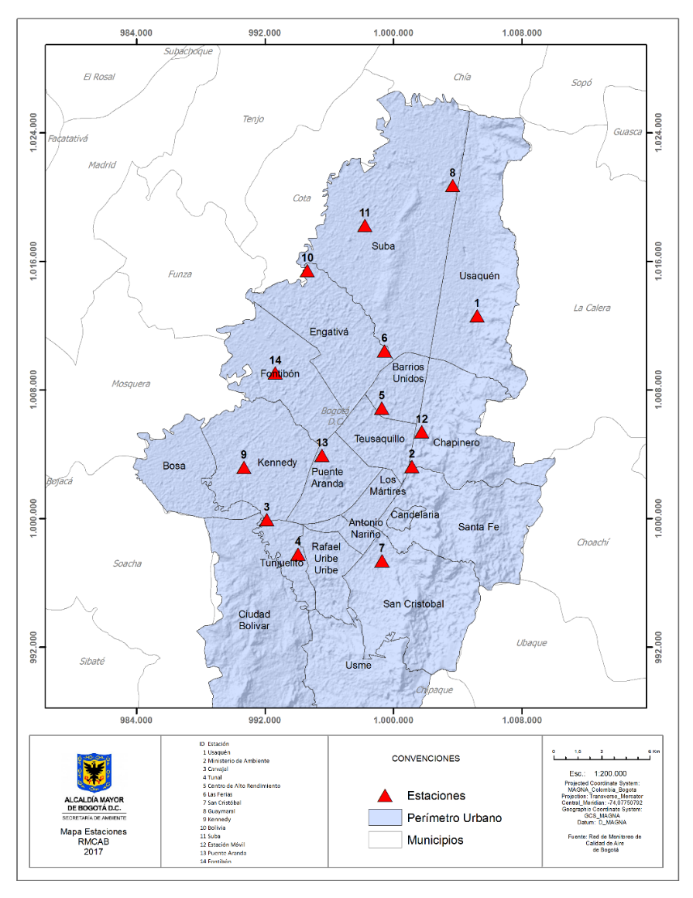

De acuerdo a las concentraciones registradas de PM₁₀ (Tabla 2 y Figura 1), se observa que los mayores valores se obtuvieron en las estaciones Carvajal-Sevillana y Kennedy, y las menores concentraciones en las estaciones San Cristóbal y Centro de Alto Rendimiento. En general se observa una tendencia al incremento de las concentraciones en el primer y último trimestre del año, mientras que las concentraciones más bajas se presentan en el mes de julio.

Tabla 14: Concentraciones promedio mensuales de PM₁₀ por estación
Estación | Concentración promedio mensual PM₁₀ (µg/m³)
Estación | ENE | FEB | MAR | ABR | MAY | JUN | JUL | AGO | SEPT | OCT | NOV | DIC
Carvajal - Sevillana | 59 | N.R. | 68 | 76 | 67 | 67 | 51 | 64 | 65 | 68 | 78 | 65
C.D.A.R. | 33 | 40 | N.R. | 34 | 30 | 28 | 18 | 26 | 29 | 28 | 40 | 36
Guaymaral | 27 | 45 | 30 | 31 | 22 | 22 | 15 | 26 | 27 | 27 | 32 | 36
Kennedy | 54 | 70 | 52 | 56 | 49 | 48 | 40 | 54 | 60 | 56 | 63 | 57
Las Ferias | N.R. | 50 | 40 | 39 | 33 | 30 | 21 | 31 | 34 | 33 | 50 | 45
MinAmbiente | 32 | 40 | N.R. | 32 | 29 | 26 | 19 | 23 | 26 | 28 | N.R. | N.A.
Puente Aranda | 45 | 58 | 51 | 49 | 43 | 43 | 27 | 40 | 42 | 49 | 61 | 52
San Cristóbal | 24 | 35 | 30 | 26 | N.R. | 24 | 17 | 25 | 25 | 28 | 36 | 34
Suba | 50 | 61 | N.R. | N.R. | N.R. | N.R. | 40 | 50 | 52 | 50 | 51 | 54
Tunal | 44 | 63 | 52 | 46 | 43 | 34 | 24 | N.R. | 35 | 42 | 55 | 42
Usaquén | 39 | N.R. | N.R. | 42 | 38 | 36 | 22 | 27 | 31 | 36 | 53 | 45
N.R.: No representativo, porcentaje de datos menor al 75%; N.A. No se registraron datos

MATERIAL PARTICULADO MENOR A 2.5 MICRAS – PM2.5

En el 2017, cinco estaciones con monitores de PM_{2.5} registraron datos de manera permanente todos los meses del año, el resto de estaciones tuvieron al menos un mes con baja representatividad de datos, siendo la estación Centro de Alto Rendimiento la que tuvo menor cantidad de datos en el año dado que el monitor se encontraba en mantenimiento. (Tabla 3)
Tabla 15: Porcentaje de datos válidos de PM_{2.5} por mes y por estación para el 2017
Estación | Porcentaje datos válidos PM_{2.5}
Estación | ENE | FEB | MAR | ABR | MAY | JUN | JUL | AGO | SEPT | OCT | NOV | DIC
Carvajal - Sevillana | 100% | 100% | 100% | 100% | 90% | 100% | 100% | 100% | 100% | 97% | 100% | 97%
C.D.A.R. | 100% | 71% | 16% | N.A. | N.A. | N.A. | 84% | 94% | 97% | 97% | 97% | 97%
Guaymaral | 97% | 89% | 100% | 90% | 90% | 83% | 71% | 100% | 100% | 90% | 97% | 77%
Kennedy | 90% | 100% | 81% | 100% | 97% | 93% | 100% | 90% | 93% | 100% | 100% | 87%
Las Ferias | 71% | 100% | 97% | 73% | 90% | 77% | 55% | 94% | 100% | 84% | 87% | 100%
MinAmbiente | 100% | 100% | 94% | 100% | 87% | 50% | 81% | 100% | 100% | 94% | 70% | N.A.
Puente Aranda | 74% | 96% | 19% | 100% | 97% | 100% | 100% | 100% | 100% | 94% | 43% | 100%
San Cristóbal | 100% | 100% | 81% | 87% | 97% | 100% | 94% | 90% | 97% | 87% | 97% | 84%
Suba | 100% | 89% | 97% | 80% | 100% | 97% | 100% | 100% | 100% | 100% | 100% | 84%
Tunal | 97% | 100% | 100% | 90% | 100% | 97% | 100% | 90% | 100% | 100% | 100% | 97%
Usaquén | 84% | 86% | 42% | 93% | 97% | 60% | 94% | 81% | 97% | 94% | 97% | 94%
N.A.: El monitor no realizó medición de datos en el mes
Según las concentraciones registradas de PM_{2.5} (Tabla 4 y Figura 3), se observa que en el transcurso del año las mayores concentraciones se obtuvieron en las estaciones Carvajal-Sevillana, Kennedy y Tunal, y las más bajas en las estaciones Centro de Alto Rendimiento y Usaquén. Al igual que los valores de PM₁₀, las concentraciones más altas se registran entre Febrero – Marzo y Noviembre – Diciembre, mientras que las más bajas se presentaron en el mes de julio

SISTEMA INTEGRADO DE MODELACIÓN DE CALIDAD DE AIRE DE BOGOTÁ – SIMCAB

A través de este sistema de modelamiento, se ha estimado el destino y distribución de concentración de los contaminantes atmosféricos inventariados en la ciudad, complementando la tarea de monitoreo desarrollada por la Red de Monitoreo de Calidad del Aire de Bogotá (RMCAB). Con esta herramienta se ha estimado el estado de la calidad de aire para las siguientes 48 horas, teniendo en cuenta el pronóstico de variables meteorológicas y comportamientos típicos de emisiones en la ciudad para el día pronosticado.

- Pronóstico del índice bogotano de calidad de aire – IBOCA
El pronóstico de la calidad de aire en Bogotá se lanzó oficialmente a la ciudadanía el 1 de Junio de 2017 y desde esa fecha se ha pronosticado el estado de la calidad del aire con el modelo fotoquímico CMAQ para más de 202 días, lo cual representa un porcentaje de funcionalidad del 90% del modelo; éstos pronósticos se muestran a través de aproximadamente 25000 mapas horarios por contaminante, así como 400 mapas de concentración diaria para PM2.5 y PM10. De igual manera, se ha realizado la simulación meteorológica con WRF para más de 216 días.

Los resultados obtenidos de manera diaria por el SIMCAB son condensados en boletines diarios de pronóstico, los cuales son publicados de manera diaria en el portal del observatorio ambiental, en el cual se muestra el IBOCA estimado por localidad, y donde se puede descargar del boletín detallado del pronóstico, cuyos resultados pronosticados son representados como se muestra en la siguiente figura.

Este pronóstico se encuentra automatizado y funcional, lo que permite que para el 2018 el pronóstico tenga continuidad, así mismo, al estar acoplado al Sistema de Alertas Tempranas Ambientales de Bogotá, constituye una herramienta fundamental para pronosticar los diversos estados de alerta en la ciudad, debido a condiciones meteorológicas desfavorables

MAPA 10: Mapas resultado IBOCA
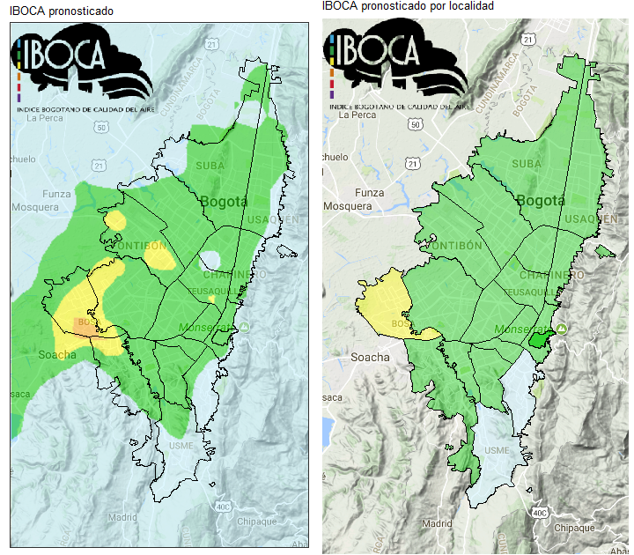

- FUENTES MÓVILES:

En el marco de los operativos para el control de emisiones a las fuentes móviles durante el 2017 y según los subprogramas implementados en el desarrollo de las actividades de acuerdo al tipo de operativo realizado (operativo en vía, operativo especial, requerimiento, Programa de Autorregulación Ambiental - PAA, subsanaciones), se reporta un total de 25.780 vehículos revisados, de los cuales 18.577 fueron aprobados, 7203 rechazados y 3137 vehículos sancionados con comparendos e 2107 inmovilizaciones los cuales se presentan en la siguiente tabla:
Tabla 16: Resultados operatividad por tipo de vehículo del 1 de enero- 31 de diciembre 2017
TIPO DE VEHICULO | REVISADOS | APROBADOS | RECHAZADOS | COMPARENDOS | INMOVILIZADOS
TRANSPORTE PUBLICO COLECTIVO | 5971 | 4021 | 1950 | 315 | 252
TRANSPORTE PUBLICO INDIVIDUAL | 1412 | 708 | 704 | 406 | 332
TRANSPORTE ESCOLAR | 387 | 279 | 108 | 74 | 55
TRANSPORTE DE CARGA | 8045 | 6805 | 1240 | 956 | 351
TRASNMILENIO | 4291 | 3247 | 1044 | 24 | 14
SITP | 3457 | 2321 | 1136 | 460 | 361
TRANSPORTE PUBLICO INTERMUNICIPAL | 272 | 206 | 66 | 47 | 33
VEHICULOS EMERGENCIA SERVICIOS | 2 | 2 | 0 | 0 | 0
OTROS (particulares) | 1943 | 988 | 955 | 855 | 714
TOTAL | 25780 | 18577 | 7203 | 3137 | 2112

En lo que refiere al Programa de Autorregulación Ambiental, instrumento de gestión cuyo objetivo es la reducción de las emisiones un 20% por debajo de los límites establecidos en la normatividad ambiental que rige la materia (Norma Nacional Resolución 910 de 2008), se reporta un total de 62 empresas vinculadas al programa con un total de 9413 vehículos autorregulados.

Tabla 17: Cantidad de empresas vinculadas al programa de autorregulación
TIPO DE EMPRESAS VINCULADAS | CANTIDAD DE EMPRESAS | VEHICULOS AUTORREGULADOS
TOTAL EMPRESAS TPC | 26 | 3020
TOTAL EMPRESAS T CARGAR | 21 | 1472
TOTAL EMPRESAS TM | 8 | 1168
TOTAL EMPRESAS SITP | 7 | 3753
TOTAL | 62 | 9413

- PLAN DECENAL

El Plan Decenal de Descontaminación del Aire para Bogotá es el instrumento de planeación a corto y mediano plazo para Bogotá, que orienta las acciones progresivas de los actores distritales tendientes a la descontaminación del aire en la ciudad, con el propósito de prevenir y minimizar los impactos al ambiente y a la salud de los residentes. Donde se adelantó el documento base de revisión del PDDAB en el cual se identifica el estado actual de su implementación, tanto de medidas complementarias como priorizadas y los retos a realizar en los futuros años.

Igualmente, la Entidad avanzó en investigaciones como el PM resuspendido donde se realizó la estimación del inventario de Material Particulado resuspendido en la ciudad (PM10 y PM2.5) como parte de las estrategias para conocer otras fuentes de emisión con gran aporte en las emisiones totales de PM. Adicionalmente la SDA trabajo intersectorialmente a fin de generar estrategias que permitan la reducción de este PM específicamente en la Zona Sur occidente. Igualmente, se llevó a cabo el piloto de la medición por exposición personal a Nano partículas en 4 corredores viales de una misma zona de la localidad de chapinero y finalmente se realizó un estudio liderado por la academia referente a la exposición personal en diferentes modos de transporte (nano partículas, PM 4, PM2.5, Monóxido de Carbono y Black carbón).

Se participó activa y conjuntamente con el grupo de Plan Decenal de Descontaminación del Aire – PDDA, en todo el proceso contractual para el inventario de fuentes fijas mediante la Gráfica de Concurso Abierto de Méritos, que finalmente fue adjudicado a la firma K2.

PUBLICIDAD EXTERIOR VISUAL

La SDA a través del Grupo de Publicidad Exterior Visual – PEV -, estableció la territorialización de la Ciudad, a partir de la asignación de profesionales de Publicidad en diecinueve (19) de las veinte (20) localidades, Sumapaz es la única zona, donde no se realizó, por ser una localidad sin consolidación urbana y declarada Reserva Ecológica.

Para el año 2017, la SDA realizó un total de quinientas seis (506) visitas que se relacionan a continuación:
Tabla 18: Visitas de control y seguimiento PEV, 2017.
Localidad | Enero | Febrero | Abril | Mayo | Junio | Julio | Agosto | Septiembre | Octubre | Noviembre | Diciembre | Total general
Antonio Nariño | - | 1 | 2 | 1 | 2 | 3 | 3 | - | - | - | - | 12
Barrios Unidos | - | 3 | 1 | 2 | 4 | 6 | 3 | 2 | 5 | 1 | 2 | 29
Bosa | - | 1 | - | - | 2 | - | - | - | - | - | - | 3
Chapinero | 9 | 3 | 10 | 5 | 2 | 12 | 26 | 5 | 9 | 4 | 16 | 101
Engativá | 1 | 2 | 4 | 1 | 12 | 15 | 16 | 5 |  | 5 | 10 | 71
Fontibón | - | 1 | - | - | 1 | 2 |  | 2 | 1 | 2 | 1 | 10
Kennedy | - | 3 | - | 3 | - | 1 | 3 | 6 | 14 | 1 |  | 31
La Candelaria | - | - | - | 1 | - | - | - | - | - | - | 5 | 6
Los Mártires | - | - | - | 12 | 1 | - | 3 | - | 2 | - | - | 18
Puente Aranda | - | - | - | - | 1 | - | 20 | 3 | 1 | 1 | - | 26
Rafael Uribe Uribe | - | - | - | - | - | - | 4 | - | - | - | - | 4
San Cristóbal | - | - | - | - | - | - | - | 1 | - | - | - | 1
Santa fe | - | 1 | 1 | 1 | - | 2 | 3 | 3 | - | - | - | 11
Suba | - | 6 | 3 | 6 | - | 6 | 10 | 6 | 13 | 9 | - | 59
Teusaquillo | 3 |  | 3 | 1 | 3 | 5 |  | 3 | - | - | 16 | 34
Usaquén | 17 | 3 | 6 | 7 | 6 | 6 | 26 | 3 | 6 | 6 | 3 | 89
Usme | - | - | - | - | 1 | - | - | - | - | - | - | 1
Total general | 30 | 24 | 30 | 40 | 35 | 58 | 117 | 39 | 51 | 29 | 53 | 506

De estas visitas ciento cuarenta y una (141) corresponden a elementos mayores, es decir elementos de publicidad exterior visual y trescientas sesenta y cinco (365) corresponden a elementos menores, es decir los demás elementos de publicidad exterior visual en el Distrito.

Jornadas de sensibilización.

Para el año 2017, fueron realizados un total de ciento cincuenta (150) operativos de sensibilización en la ciudad, a través de los cuales fueron sensibilizados dos mil trescientos trece (2313) establecimientos comerciales en el Distrito.

Operativos de limpieza de publicidad exterior visual.

La Secretaría Distrital de Ambiente a través del convenio interadministrativo 1163 del 2016 suscrito entre esta entidad y el Instituto Distrital para la protección de la Niñez y la Juventud – IDIPRON, desarrolla permanentemente operativos de limpieza de publicidad exterior visual en la ciudad con el fin de disminuir los niveles de contaminación visual. Para el año 2017 se han llevado a cabo un total de setecientos veintiún (721) operativos de limpieza tanto en las cuatro (04) rutas críticas definidas para el período, como para el resto del distrito, logrando de esta manera retirar un total de 17.953,5 elementos de publicidad exterior visual ilegal recuperando así un área total de 28.408,68 m2 a continuación, se presenta el consolidado de dicha información tanto por localidad ver Tabla 87

Tabla 19: Operativos de limpieza de publicidad exterior visual
LOCALIDAD | TOTAL
LOCALIDAD | ELEMENTOS | ÁREA (M2)
Barrios Unidos | 20660 | 2516,3175
Candelaria | 764 | 84,6532
Chapinero | 23994 | 4456,6404
Engativá | 19638 | 2211,1411
Fontibón | 6152 | 1794,7866
Kennedy | 8383 | 1269,1254
Santafé | 8283 | 1321,2723
Suba | 6184 | 1315,2889
Teusaquillo | 17108 | 2047,5559
Usaquén | 12077,5 | 2447,4645
Rafael Uribe | 5502 | 1024,5161
Tunjuelito | 2976 | 722,8521
Los Mártires | 8548 | 1335,9273
Puente Aranda | 3430 | 768,822
Antonio Nariño | 11333 | 1736,1801
San Cristóbal | 1735 | 486,615
Usme | 7163 | 1047,2979
Bosa | 6246 | 1024,52734
Ciudad Bolivar | 3777 | 797,692
TOTAL | 173953,5 | 28408,68

Para el año 2017 el grupo de Publicidad Exterior Visual realizó la imposición de seis (06) medidas preventivas alrededor de la ciudad, como se detalla a continuación.

Tabla 20: Número de vallas desmontadas
NÚMERO DE VALLAS DESMONTADAS
LOCALIDAD | AÑO 2017
Barrios unidos | 1
Teusaquillo | 1
Usaquén | 1
Kennedy | 1
Fontibón | 1
Suba | 1
TOTAL | 6
Fuente: Grupo PEV - SDA

FLORA Y FAUNA

POLÍTICA PÚBLICA DE PROTECCIÓN Y BIENESTAR ANIMAL – PPPYBA

El cuidado por los animales tanto domésticos como silvestres son una prioridad en el marco del Plan de Desarrollo una “Bogotá Mejor para Todos 2016- 2020”. Con acciones claras, destinación de recursos y creación de la institucionalidad a través de la Secretaría Distrital de Ambiente; se ha trabajado arduamente en generar espacios altamente calificados para la atención de la Flora y Fauna tanto silvestre como domestica:
- Promovimos un Proyecto de Ley en firme contra el maltrato a los toros
Si bien es cierto que la Corte Constitucional nos obliga a abrir la Plaza la Santamaría para las corridas de toros, no nos obliga a cambiar nuestra política de protección animal. Por ello y como única salida legal, el Alcalde Enrique Peñalosa promovió un Proyecto de Ley radicado por el Senador Carlos Fernando Galán, el cual apunta a tres objetivos: que no haya maltrato a los toros, que no haya recursos públicos en las corridas y que los concejos municipales; en todo el país, tengan autonomía para prohibir estas actividades en las ciudades.
- Desarrollo e implementación de la plataforma de información de Protección y Bienestar Animal
Después de las acciones realizadas, estamos preparados para implementar la plataforma en la que se registrarán todos los felinos y caninos con microchip para poder identificarlos en caso de pérdida, hacer seguimiento médico y castigar a quienes los abandonan, además de dotar y capacitar al personal de los CAIS de la ciudad con lectores para identificar al cuidador de cada animal.

CASA ECOLÓGICA DE LOS ANIMALES –CEA-

La Secretaría adjudicó mediante proceso de licitación pública de obra e interventoría para la construcción de la Casa Ecológica de los Animales – CEA, la cual proporcionará las condiciones físicas y técnicas adecuadas para la acogida de los animales domésticos del Distrito que presentan alguna condición de maltrato, por cuanto en la actualidad no se cuenta con la infraestructura idónea. El espacio disponible de 8.5 hectáreas acogerá aproximadamente 800 animales domésticos teniendo como servicios una clínica, zona de observación, de rehabilitación y de adopción, consultorio de etología, auditorio y zonas verdes.

La obra se desarrollará dentro de los 16 meses siguientes a la suscripción del acta de inicio y permitirá poner en funcionamiento la primera etapa del mismo.

CENTRO DE RECEPCIÓN Y REHABILITACIÓN DE FLORA Y FAUNA SILVESTRE

La Secretaría adjudico mediante proceso de licitación pública la construcción e interventoría de obra para el Centro de Recepción y Rehabilitación de Flora y Fauna Silvestre - CRRFFS, con lo cual se cumplirán todas las normas actuales de sismoresistencia y estructura necesaria para el alojamiento de los animales silvestres. El actual Centro, desde su creación y puesta en marcha en al año 1996 y en el trascurso ininterrumpido de estos 20 años de operación, ha alojado más de 65.000 especímenes pertenecientes a la fauna silvestre de los cuales en los últimos 8 años, se han recepcionado 23.043 individuos, cifra que ha mantenido constante la distribución taxonómica de ingresos por grupo de la siguiente manera: el 53% corresponde a aves, el 26% a reptiles, el 10% a invertebrados, el 5% a mamíferos y el 6% restante distribuido entre peces y anfibios. De esta cantidad más del 65% de los especímenes han podido ser reubicados y remitidos a su destino final.

El Centro de Recepción y Rehabilitación de Flora y Fauna Silvestre recibieron más de 13.483 animales silvestres y logró el retorno a su sitio de origen de más de 4.425 animales.

Finalmente, fueron desarrollados 8 estudios científicos orientados a mejorar el proceso de toma de decisiones para el manejo y disposición final de los animales recuperados.

Durante el último cuatrienio al CRRFFS ingresaron más de 10.000 mil animales, para un promedio de 2000 mil a 3000 animales por año.

INSTITUTO PROTECCIÓN Y BIENESTAR ANIMAL

Con el ánimo de contar con un establecimiento público adscrito al Sector Ambiente, que genere, promueva, y coordine acciones a favor de los animales a través de la articulación institucional, empresa privada, academia y ciudadanía, se realizaron las actividades tendientes a la creación del Instituto de Protección Animal, dentro de las que se encuentran:

- Elaboración del marco legal que regula la constitución de Entidades Públicas.
- Elaboración del plan estratégico del Instituto, dentro de lo que se encuentra definición de misión, visión, políticas y estrategias.
- Definición de la estructura orgánica y elaboración del documento técnico para la constitución de la planta de personal.
- Elaboración del manual de funciones.
- Elaboración de los decretos de creación del instituto de protección y bienestar animal, del consejo directivo y de aprobación de la planta de personal.
- Elaboración de los estatutos de funcionamiento del Instituto.
- Elaboración de la proyección de presupuesto.

Con lo anterior y elaborados los documentos técnicos necesarios para la creación del Instituto de Protección y Bienestar Animal desde los componentes jurídico, estratégico y presupuestal, se procedió a presentarlos ante la Secretaria Jurídica Distrital, Comisión del servicio Civil Distrital y Secretaria Distrital de Hacienda, quienes realizaron la respectiva revisión y retroalimentación a fin de consolidar el documento final de creación del instituto. Producto de lo anterior, se realizó el proyecto de decreto de creación del Instituto de Protección y Bienestar Animal el cual fue revisado y aprobado por la secretaria Jurídica Distrital y firmado por el Alcalde Mayor de Bogotá y el Secretario Distrital de Ambiente el día 07 de diciembre de 2016 bajo el consecutivo Decreto No 546 de 2016.

TRÁFICO DE FLORA Y FAUNA

Para el año 2017 se realizaron 18 operativos de control de tráfico del recurso flora adelantados de la siguiente manera:
  - Tres (3) operativos en las plazas de mercado del 20 de Julio, Paloquemao y Corabastos, en el marco de la campaña de protección a las palmas silvestres empleadas en la fabricación de ramos para las celebraciones de semana santa “Porque la vida es sagrada, reconcíliate con la naturaleza”
  - Dos (2) operativos en las diferentes Plazas de mercado, en el marco de la Campaña de protección al Laurel (Morella parvifolia) “Protege al laurel de cera, no cargues con esta cruz”
  - Dos (2) operativos en carretera, en las inmediaciones del centro comercial BIMA
  - Dos (2) operativos en el Jardín Botánico de Bogotá, relacionadas con el control del tráfico de especies no maderables, en el marco de la Exposición de Orquídeas 2017
- Nueve (9) operativos, relacionados con el tráfico de flora, específicamente musgo

ARBOLADO URBANO

La Secretaria Distrital de Ambiente debe garantizar que los tratamientos silvicullturales autorizados sean ejecutados, verificar el cumplimiento de las obligaciones consignadas en los actos administrativos y conceptos técnicos al igual que hacer seguimiento a las quejas presentadas por deterioro del arbolado urbano o en la ejecución de los tratamientos sin la debida autorización, producto de lo cual durante segundo semestre de la vigencia 2016 realizo 3,200 actuaciones técnicas y 379 actuaciones jurídicas.

Frente a la meta Formular, adoptar y ejecutar el Plan Distrital de Silvicultura Urbana, Zonas verdes y Jardinería con prospectiva de ejecución a 12 años, definido en el Decreto 531 de 2010 y adelantar su implementación en un 30%.

- Formulación Planes Locales De Arborización Urbana.
Los PLAU se integran con el Plan Distrital de Silvicultura según lo establecido en el Acuerdo Distrital 327 de 2008 y el Decreto Distrital 531 de 2010 "por medio del cual se reglamenta la silvicultura urbana" así con base en el artículo 5 de este, la SDA debe aprobar los PLAUs y los documentos en los que se define los escenarios de planificación sobre el recurso forestal y malla verde locales a partir del censo del arbolado urbano, definiendo prioridades y metas de plantación, manejo, mantenimiento y mitigación de riesgos asociados al arbolado urbano

Dentro de las Actividades ejecutadas tenemos:
- Actualización de la línea base diagnóstica de los 19 PLAUs.
- Avance en los ajustes de contenido y diagramación de 19 PLAUs.
- Revisión y aprobación de los 19 PLAUs por parte de la Dirección de Planeación y Sistemas de Información Ambiental a través de la Subdirección de Políticas y Planes Ambientales, y del Observatorio Ambiental; de la Dirección de Gestión Ambiental a través de la Subdirección de Ecourbanismo y Gestión Ambiental Empresarial; de la Oficina de Participación Educación y Localidades; y de la Oficina Asesora de Comunicaciones.
- Socialización de los PLAUs a los Alcaldes Locales en Secretaría de Gobierno, como base de información para la formulación de los proyectos locales para la obtención del respectivo concepto de viabilidad y elegibilidad de acuerdo con la Directrices de la Alcaldía Mayor.
- Remisión a la Dirección de Control Ambiental de los documentos finales de los Planes Locales de Arborización Urbana, correspondientes a las 19 localidades con área urbana del Distrito Capital para continuar su proceso de adopción a través de resolución.
La SDA ha realizado 23.882 actuaciones en la vigencia 2017, donde corresponden a 8.354 visitas de evaluación, control y seguimiento, 3.848 conceptos técnicos de manejo, de emergencia, de infraestructura, 521 Informes técnicos, 1.254 conceptos técnicos de seguimiento a plantaciones y autorizaciones de actividades silviculturales, 198 conceptos técnicos sancionatorios, 7.322 oficios de respuesta a comunicaciones y PQRS, 36 visitas para expedición de salvoconductos, sustanciación de 1.450 autos y 899 resoluciones.
En el marco de la Formulación Planes Locales De Arborización Urbana- PLAU se destaca que estos planes se integran con el Plan Distrital de Silvicultura según lo establecido en el Acuerdo Distrital 327 de 2008 y el Decreto Distrital 531 de 2010 "por medio del cual se reglamenta la silvicultura urbana" así con base en el artículo 5 de este, la SDA debe aprobar los PLAUs y los documentos en los que se define los escenarios de planificación sobre el recurso forestal y malla verde locales a partir del censo del arbolado urbano, definiendo prioridades y metas de plantación, manejo, mantenimiento y mitigación de riesgos asociados al arbolado urbano.

Durante la vigencia 2017 se realizó la actualización de la línea base diagnóstica de los 19 PLAUs, los cuales fueron revisados, aprobados y socializados y se encuentra en trámite su proceso de adopción.
Mediante la implementación del formato de Emisión Viabilidad Técnica Proyectos Locales – Sector Ambiente, se prestó asesoría y asistencia técnica a la formulación de los siguientes proyectos:

- 1311 “Puente Aranda Ambiental Para Todos” - Alcaldía Local de Puente Aranda.
- 1324 “Renaturalizando las zonas verdes de Santa Fe” - Alcaldía Local de Santa Fe.
- 1330 “Teusaquillo Mejor Para el Ambiente” - Alcaldía Local de Teusaquillo.
- 1347 “Bosa transforma su ambiente innovando en el Territorio” - Alcaldía Local de Bosa
- 1361 “Sostenibilidad ambiental basada en la eficiencia energética” - Alcaldía Local de Kennedy.
- 1393 “Candelaria Ambiental Mejor Para Todos” - Alcaldía Local de la Candelaria
- 1412 “Recuperación y manejo de la Estructura Ecológica Principal – Apoyo al Ambiente Local” - Alcaldía Local de Usme.
- 1440 “Acciones de Intervención y transformación de la Estructura Ecológica Ambiental de la localidad” - Alcaldía Local de Antonio Nariño.
- 1471 “Fontibón territorio verde” - Alcaldía Local de Fontibón.
- 1472 “Más árboles y mejor calidad del aire en Suba” - Alcaldía Local de Suba.
- 1507 “Los Mártires Florecen”- Alcaldía Local de los Mártires.
- 1515 “Ambientes sostenibles e innovadores para Tunjuelito” - Alcaldía Local de Tunjuelito.
- 1534 “San Cristóbal ambientalmente sostenible” - Alcaldía Local de San Cristóbal.
- 1546 “Recuperación de los recursos ambientales de la localidad” - Alcaldía Local de Rafael Uribe Uribe.
- 1575 “Todos somos guardabosques de ciudad” - Alcaldía Local de Usaquén.

PARTICIPACION CIUDADANA

HERRAMIENTAS DE PARTICIPACIÓN CIUDADANA

Durante el año 2017 se realizó la asesoría para la gestión ambiental en las 20 alcaldías locales del Distrito Capital a través de la coordinación técnica y operativa, con el fin de atender las problemáticas ambientales de las localidades y facilitar los procesos de participación comunitaria en cumplimiento de las políticas públicas distritales, que contribuyen al fortalecimiento de la cultura ciudadana y el aumento de los valores éticos de las comunidades, en relación con el uso adecuado y la apropiación del espacio público, las zonas verdes, la estructura ecológica principal, humedales, cuerpos de agua, entre otros elementos de valor ambiental del Distrito Capital.

Ilustración 41: Jornadas de participación Ciudadana

Fuente: OPEL SDA

La Oficina de Participación, Educación y Localidades – OPEL de la Secretaría Distrital de Ambiente, con el equipo de gestores locales, vinculó 44.603 ciudadanos a través de procesos de participación ciudadana enmarcados en la recuperación de puntos críticos, jornadas de limpieza y mantenimiento de humedales, en jornadas de recuperación de parques y espacio público, que conllevaron a la apropiación social del territorio y a la generación de corresponsabilidad para la defensa y protección de los bienes y servicios ambientales presentes en las 20 localidades del Distrito Capital. De esta forma se dio cumplimiento con la meta programada para esta vigencia.

En el siguiente mapa, se muestra la distribución de las acciones ambientales de impacto desarrolladas en cada una de las localidades y en los elementos ambientales estratégicos de la ciudad como cerros orientales, río Bogotá, humedales, espacios del agua, espacio público y recuperación de puntos críticos.

Mapa 11: Localización de las acciones de impacto ejecutadas en las Localidades
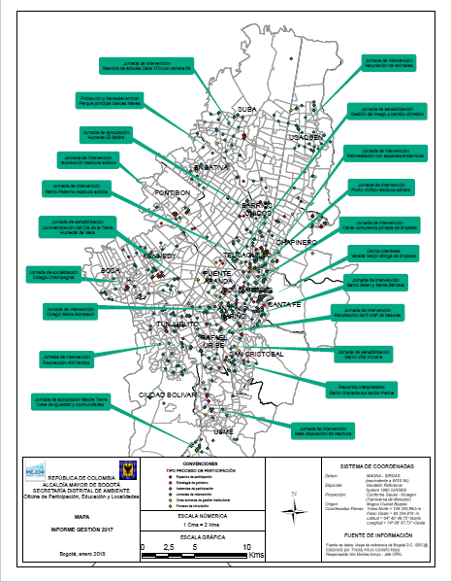
Fuente: OPEL SDA

COMUNICACIÓN ESTRATÉGICA AMBIENTAL

En el contexto de las actividades realizadas dentro de la línea de comunicaciones se ejecutó la implementación del plan de comunicaciones y sus respectivas actividades, las cuales arrojaron los siguientes resultados:

- Comunicación Externa
- Elaboración y socialización de 74 comunicados de prensa con un total de 2.942 registros en distintos medios de comunicación.
- Actualización permanente de la Página web institucional
- Redes sociales:
102.000 seguidores en twitter
22.104 likes en Facebook
4.829 seguidores en Instagram
5.176 visualizaciones a nuestros videos

- Comunicación interna
- 49 ediciones del Boletín “Mi Ambiente Interno”
- Aplicación de diversos fondos de pantalla
- Envío diario de mensajes institucionales a través del correo comunicacioninterna@ambientebogota.gov.co
- 47 emisiones del programa de audio “nuestro ambiente”
- Actividades internas: jornada de integración interna (2 de junio Compensar) y celebración mes de octubre.

- Campañas, eventos y celebraciones del calendario ecológico
- Traslado servicio al ciudadano
- Día mundial de los humedales
- Caminatas ecológicas
- Semana Ambiental
- Jornadas de liberación de fauna silvestre
- Curso de periodismo ambiental
- Apoyo en la celebración de La Semana Ecoempresarial y ceremonia de premiación del Programa Excelencia Ambiental Distrital - PREAD
- campaña digital de protección de musgo en época decembrina.

- Material gráfico y audiovisual
- Diseño de 2.239 piezas de material gráfico

Ilustración 42: Muestra de material gráfico

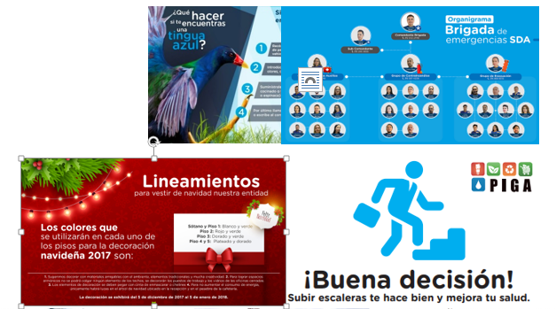

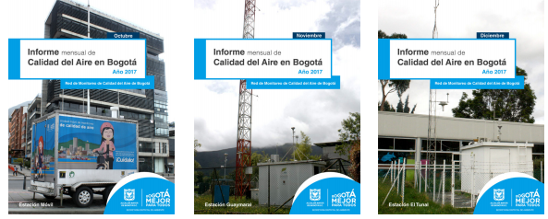





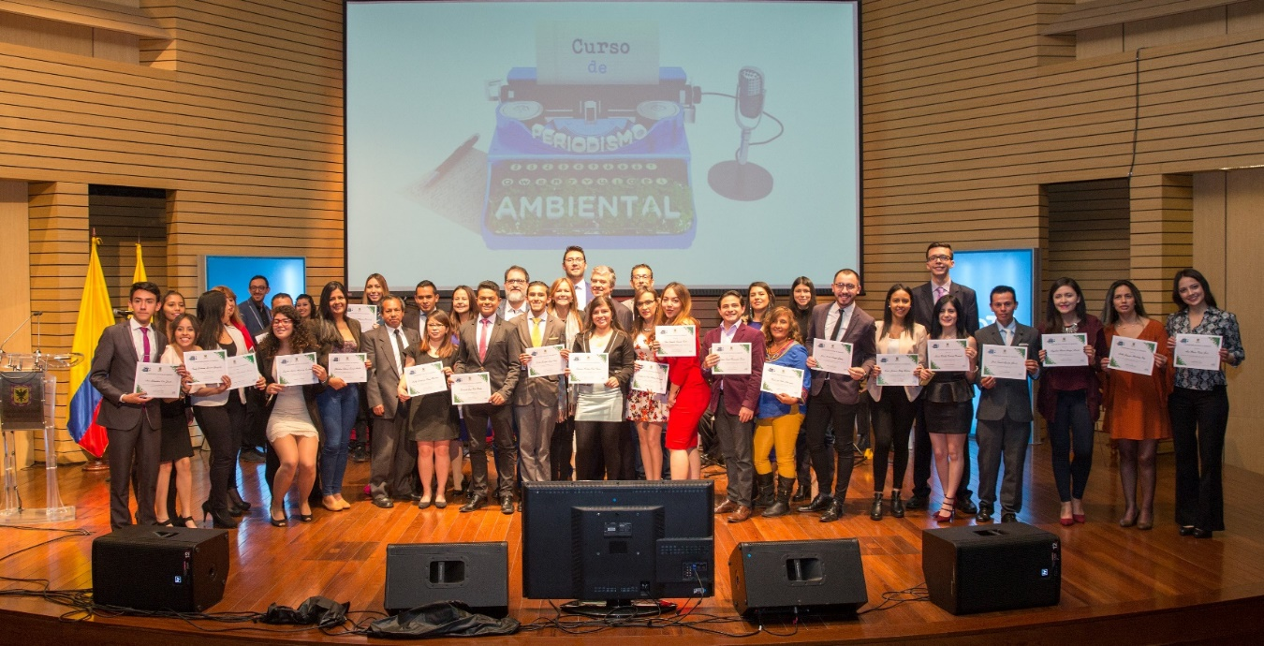

Fuente: Oficina Asesora de Comunicaciones SDA

ESTRATEGIAS DE EDUCACIÓN AMBIENTAL

La Secretaría Distrital de Ambiente a través de la Oficina de Participación, Educación y Localidades – OPEL ha trabajado en la puesta en práctica de la Política Pública Distrital de Educación Ambiental, expedida mediante el Decreto No. 675 de 2011 y el cumplimiento de las metas Plan de Desarrollo Distrital. En la ejecución de este proceso, la entidad ha venido fortaleciendo la estrategia de Aulas Ambientales, el programa de educación ambiental territorializada y el desarrollo de la estrategia virtual con la utilización de las tecnologías de la información y comunicaciones - TIC´s, buscando fortalecer y fomentar el disfrute, buen uso y apropiación del espacio público, las zonas verdes y demás áreas de valor ambiental del Distrito, para mejorar la calidad de vida, la convivencia y la sostenibilidad ambiental a través de la generación de conciencia ambiental y el fomento de la cultura ciudadana, que incida en el mejoramiento de las relaciones entre los habitantes de Bogotá y su entorno.

Durante la vigencia 2017, participaron 357.593 ciudadanos en el desarrollo de la Estrategia de Educación Ambiental, distribuidos en 151.562 ciudadanos, atendidos en las aulas ambientales, 178.581 en los territorios distribuidos en las diferentes localidades y 27.450 en procesos de educación ambiental por medio de las TIC´s, como se observa a continuación:

- Aulas Ambientales

Durante el año 2017, en las cinco aulas ambientales de la Secretaría Distrital de Ambiente se realizaron 1647 acciones de educación ambiental, en las cuales participaron un total de 151.562 ciudadanos, en las siguientes estrategias de educación ambiental en el marco de la Política Pública Distrital de Educación Ambiental.

Tabla 21: Ciudadanos participantes en las Aulas Ambientales
AULA AMBIENTAL | TOTAL CIUDADANOS
SORATAMA | 23.421
ENTRENUBES | 40.532
SANTA MARIA DEL LAGO | 28.936
MIRADOR DE LOS NEVADOS | 21.147
AUAMBARI | 37.526
TOTAL | 151.562
Fuente: OPEL SDA

Ilustración 43: Acciones de educación ambiental en las Aulas Ambientales

Fuente: OPEL SDA

- Educación ambiental por territorios

El equipo de educación ambiental por territorios de la OPEL, desarrolló 1.207 actividades en las 20 localidades del Distrito Capital, contando con la participación de 178.581 personas en el desarrollo de las estrategias de educación ambiental. De estos ciudadanos, 8.931 participaron en 313 caminatas ecológicas como herramienta fundamental para el reconocimiento vivencial y la apropiación de la Estructura Ecológica Principal y las áreas de valor ambiental del Distrito.

Estas actividades se desarrollaron de acuerdo a los ejes temáticos priorizados según el Plan de Desarrollo Distrital 2016 – 2020 “Bogotá Mejor Para Todos”, tales como: Manejo Integral de Residuos Sólidos, Agua y Estructura Ecológica Principal, Cambio Climático, Biodiversidad y Gestión de riesgos.

Ilustración 44: Acciones de Educación Ambiental

Fuente: OPEL SDA

- Educación ambiental mediante el uso de las TIC´s

La Oficina de Participación, Educación y Localidades viene implementando una nueva estrategia de educación ambiental a través de las Tecnologías de la Información y las Comunicaciones - TIC´s, permitiendo incorporar nuevas herramientas tecnológicas para la ejecución de acciones de educación ambiental y procesos de formación, acorde con el Plan de Desarrollo “BOGOTÁ MEJOR PARA TODOS 2016-2020”, el cual contempla en su segundo eje transversal: “Desarrollo económico basado en el conocimiento, el programa Bogotá, una ciudad digital, cuyo propósito es que los habitantes usen las TIC con propósitos que apunte además del esparcimiento, a la educación, el emprendimiento y la corresponsabilidad para solución de los problemas de Bogotá” y el Gobierno en Línea.

Durante la vigencia 2017, se realizaron 113 actividades de educación ambiental por medio de las TIC´s, con una participación de 27.450 ciudadanos durante la vigencia de 2017.

Teniendo en cuenta lo anterior, frente al cumplimiento de la meta plan de desarrollo “2.500.000 de ciudadanos participan en los programas de socialización de la política ambiental y de las estrategias de gestión de riesgos y cambio climático de la ciudad”, donde la Secretaria Distrital de Ambiente está a cargo del 50% de la meta que corresponde a 1.250.000 ciudadanos, se tiene un avance del 38.8% que equivale a 402.196 ciudadanos que participaron en procesos de participación y educación ambiental durante la vigencia 2017, para un total acumulado de 485.000 ciudadanos en lo corrido del plan de desarrollo.

TRANSPARENCIA Y PROBIDAD

Con el objetivo de fortalecer la transparencia y anticorrupción en pro de garantizar el buen uso de los recursos y el acceso de la información, durante la vigencia 2017 se realizó la puesta en servicio de varia funcionalidades en el marco de la implementación de las Leyes 1712 de 2014 y 1474 de 2011 con el fin de conocer el estado actual de los requisitos exigidos en tal normatividad; para ello, se revisaron los contenidos y responsables en el ámbito de aplicación de la Ley de Transparencia, así como la verificación y seguimiento de la Matriz de Cumplimiento y Sostenibilidad de la Ley 1712 de 2014, Decreto 103 de 2015 y Resolución Mintic 3564 de 2015, la cual se compone por ciento setenta y dos (172) ítems.

Igualmente, durante toda la vigencia de 2017 se realizaron de manera mensual los informes de seguimiento a quejas y soluciones los cuales se encuentran publicados en el sitio web de la Secretaría de Distrital de Ambiente, lo anterior como parte fundamental de la divulgación de información de seguimiento, garantizando el acceso y uso de la misma, en el marco de un gobierno abierto y transparente.

Asimismo, en el marco de la Ley 1474 de 2011, la SDA realizó tres seguimientos al Plan Anticorrupción y Atención al Ciudadano, con una periodicidad cuatrimestral durante la vigencia 2017, los cuales pueden consultarse en la página web de la SDA (http://ambientebogota.gov.co/web/transparencia/plan-anticorrupcion-y-de-atencion-al-ciudadano), donde se verificaron los 6 componentes del Plan Anticorrupción y Atención al Ciudadano de la entidad haciendo una verificación de los reportes de avance propuestos por cada una de las áreas para ejecutar en la vigencia 2017.

Se reestructuró el micrositio de transparencia y acceso a la información pública en la página Web de la entidad, acogiendo los lineamientos de la Ley 1712 de 2014 y el Decreto Reglamentario 1081 de 2015 e implementando lineamientos de usabilidad y accesibilidad, para la garantía del derecho fundamental de Acceso a la Información Pública, disponiendo de la información de manera gratuita y de forma amigable y organizada los mecanismos de contacto, información de interés, estructura orgánica y talento humano, normativa, presupuesto, planeación, control, contratación, trámites y servicios e instrumentos de gestión de información pública.

Por otra parte, se desarrollaron mecanismos de tecnologías de información para aportar a la implementación de las Leyes 1474 de 2011 y 1712 de 2014, como un chat interactivo que contribuya al mejoramiento de la sección de mecanismos de contacto de la ley de transparencia, un mecanismo de consulta virtual en el portal web de la Secretaría Distrital de Ambiente http://www.ambientebogota.gov.co/requerimientos, que permite consultar en línea los resultados de las pruebas realizadas a los vehículos, que han sido denunciados por la ciudadanía, como vehículos con emisiones visibles, permitiendo evidenciar en línea, la gestión administrativa alrededor del programa de requerimientos por parte de la entidad y promoviendo la generación de una cultura de transparencia institucional; y la implementación de mecanismos de acceso seguro a los portales web de la entidad y del Observatorio Ambiental de Bogotá, a través del protocolo https para asegurar la protección de la información que viaja a través de los canales virtuales de la entidad; así como mecanismos de protección web aplication firewall (WAF), para reducir el riesgo de sufrir un ataque a los portales web de la entidad por parte de cibercriminales impulsando el uso de la información a través de mecanismos sencillos, confiables y seguros, para el entendimiento, análisis y aprovechamiento de la información por parte de los grupos de interés.

FORTALECIMIENTO INSTITUCIONAL

INFORMACIÓN CIUDADANA

Con el ánimo de fortalecer la gestión institucional y hacer seguimiento al cumplimiento de las metas a cargo de la Entidad, en el marco del Plan de Desarrollo “Bogotá Mejor Para Todos”, se realiza el seguimiento trimestral a la ejecución tanto física como presupuestal de los proyectos de inversión incluyendo las metas proyecto de inversión asociadas a las metas plan de desarrollo; dicho seguimiento se divide en los componentes de gestión, inversión, actividades y territorialización que dan cuenta de manera integral de los avances de los proyectos y de las acciones ejecutadas. Ésta información es puesta a disposición de la ciudadanía a través del portal web institucional y es reportada a la Secretaría Distrital de Planeación para su consolidación en los informes de gestión de la ciudad a través de la herramienta SEGPLAN.

APOYO A PROYECTOS DE CIUDAD

Se realizó la socialización con los concesionarios del SITP la implementación del Decreto 559 de 2015 sobre la construcción y operación de los patios provisionales con el acompañamiento de la SDA, a través de los departamentos de Gestión Ambiental y se atendieron solicitudes de viabilidad de predios denominados como “candidatos” por los concesionarios del SITP para convertirse en patios transitorios, según lo establecido en el Decreto 289 de 2016 “Por medio del cual se modifica el Decreto 294 de 2011 y se dictan otras disposiciones”.

Asimismo, se realizó evaluación del documento de pre-factibilidad presentado por el originador de la Asociación Público Privada (APP) para el diseño, construcción, operación y reversión de los centros de intercambio modal de las troncales Calle 80 y Autopista Norte liderada por Transmilenio, para ello se acompañaron las reuniones y mesas de trabajo para evaluar el concepto de aprobación y factibilidad a ser presentado ante el Alcalde Mayor según lo establecido en la Directiva 06 de 2016.

De manera complementaria se realizaron las siguientes actividades:
- Revisión de la resolución 577 de 2016 de Transmilenio sobre el paso a factibilidad de la APP Cim Calle 80 – Cim Norte.
- Evaluación con radicado 2016EE205994 de la pre-factibilidad de las APP: Hub Plaza Calle 100, Hub Calle 136 y Hub Plaza Quinta Camacho remitida por el DADEP.
- Revisión Resolución Conjunta 1249 de 2016 "Por la cual se establecen los parámetros para la implementación de medidas en desarrollo de la política de eco-urbanismo y construcción sostenible del Distrito Capital, aplicables al plan de Implantación de la Manzana 6 del proyecto Ministerios".
- Apoyo a la formulación del proyecto de decreto sobre la restricción de elementos plásticos desechables en el D.C. entregado a la DLA y al Despacho para su revisión y aprobación.
- Revisión Resolución Transmilenio 607 de 2016 “Por la cual se actualiza el reglamento interno del comité de seguimiento a la etapa de transición del SITP”.
- Apoyo a la formulación del proyecto de decreto sobre la creación del Instituto de Bienestar Animal, adoptado en diciembre de 2016 con el número 546.
- Participación en mesas de trabajo con las entidades distritales relacionadas con las problemáticas ambientales y principalmente residuos peligrosos de San Benito

SISTEMA INTEGRADO DE GESTIÓN

Se realizó la actualización del aplicativo ISOLUCION con las siguientes actividades de cargue de los productos estipulados por el MECI como el reporte de productos no conformes, PETIC, informes de autoevaluación de la gestión, encuestas de percepción, actas de revisión por la Dirección y del normograma de acuerdo a lo solicitado por los procesos y de la revisión de los procedimientos. De igual forma, se realizó el seguimiento continuo del reporte y cumplimiento de las acciones mediante las cuales se controla el mapa de riesgos y plan de manejo de riesgos de la SDA y al plan de mejoramiento.

También se realizó la revisión permanente del aplicativo ISOLUCION en lo relativo a la actualización documental, verificando su coherencia y cumplimiento normativo y de políticas de operación del SIG; específicamente, se realizó el cargue de la actualización de PIGA, de la matriz de IAIA y de la matriz de identificación de requisitos legales y otros requisitos en el módulo ambiental, ajuste de los modelos de Flujogramas frente a la identificación de la plantilla para todos los procedimientos de la SDA, se realizó el ajuste del glosario, la vinculación de los Flujogramas de los procedimientos de acuerdo a la actualización de su denominación, y se depuraron y actualizaron los usuarios del sistema, ajuste de links y roles de procedimientos y cargue normas recientes.

Por otro lado, se realizó la aprobación de los procedimientos a través de las Resoluciones 801, 939, 1020, 1127, 1471, 1638, 1694, 2168, 2208 y 2269 de 2016, y se solicitó su publicación en el Boletín Legal Ambiental, así como la respectiva socialización por parte del equipo SIG. En este mismo sentido, se realizó la revisión y ajuste de los procedimientos 126PM04-PR30, 126PA05-PR03, 26PM04-PR34, 126PA06-PR01, 126PG01-PR09, 126PG02-PR04 y la revisión, actualización y cargue en el aplicativo ISOLUCION de los procedimientos 126PM04-PR79, 126PM04-PR16, 126PM03, 126PA02-PR07, 126PA02-PR10, 126PM04, 126PM04-PR80, 126PM04-PR78, 126PM04, 126PM04, 126PM04-PR29, 126PM04-PR20, 126PA05 y 126PA04.

En cuanto a los subsistemas que hacen parte del SIG, se implementó el Subsistema de Responsabilidad Social y el resultado del desempeño del mismo se verificó durante la revisión por la Dirección, evidenciando que dicho Subsistema presentó resultados favorables para la Entidad especialmente en la OPEL, SGCD y en la DCA. Asimismo, el Subsistema de Seguridad y Salud en el Trabajo (SSST) fue consolidado en cuanto a la descripción socio-demográfica, definición de responsabilidades, funciones y autoridades, reglamento de higiene y seguridad industrial, lineamientos y conservación de documentos, lista de chequeo de documentación, procedimiento de identificación de requisitos legales, matriz de identificación de requisitos legales, procedimiento de exámenes médicos ocupacionales en el trabajo, profesiograma, notificación personal exámenes médicos ocupacionales, matriz de seguimiento a exámenes médicos ocupacionales, procedimiento de identificación de peligros, evaluación y valoración de riesgos, matriz de identificación de peligros, procedimiento de inspecciones de seguridad y salud en el trabajo, procedimiento de trabajo seguro en alturas y rescate, permiso de trabajo en alturas y lista de chequeo de trabajo en alturas y manual del SSST.

El Subsistema de Gestión de la Seguridad de la Información - SGSI está en etapa de planeación de algunos controles y en ejecución de otros, siguiendo el estándar de la norma ISO/IEC 27001:2013 y los elementos complementarios del Modelo de Seguridad y Privacidad de la Información – MSPI, orientados por el Ministerio de Tecnologías de la Información y Comunicaciones - MINTIC y de acuerdo con el nivel de madurez actual de la SDA categorizado como Definido y teniendo como meta el Nivel Optimizado, en tal sentido se establecieron los objetivos y políticas específicas de seguridad de la información en el Manual del subsistema, adoptado mediante Resolución 548 del 27 de febrero de 2017 y comunicado a toda la entidad mediante los diferentes canales internos y con el inicio del plan de sensibilización del SGSI. Es de anotar que durante la vigencia 2017, se realizaron autodiagnósticos de avance en el subsistemas, y de acuerdo a las directrices de Alta Consejería para el año 2017 las entidades distritales deben estar sobre el 80% de Implementación del SGSI. Actualmente la Secretaría Distrital de Ambiente está en un porcentaje de cumplimiento del 62,4% de acuerdo con la herramienta de medición de la Alta Consejería, lo que nos convierte en la única entidad del Distrito que está avanzada frente al porcentaje de Implementación exigido por MinTIC y Alta Consejería, lo que nos representa mayor compromiso institucional y ejemplo Distrital y que, en consecuencia, la SDA debe ser implementado los debidos controles de seguridad de la información, con el propósito de lograr su correcta efectividad y alineación a la normatividad dada por el Gobierno Nacional en cabeza del MINTIC.

PLAN INSTITUCIONAL DE GESTIÓN AMBIENTAL

Se realizaron las siguientes acciones en cuanto a:
- USO EFICIENTE DEL AGUA:
Con respecto a la meta “Mantener consumo percapita menor o igual al 0,9 m3/usuario/año durante la vigencia 2012-2016”, se le dio cumplimiento teniendo en cuenta que, el consumo percapita del año 2017 fue de 0,046 m3/usuario/año; y adicionalmente, se realizaron las siguientes acciones:
- Se realizó la medición del agua captada por el Registro instalado en el sistema de recolección de agua lluvia de la entidad y elaboración de los respectivos informes, los cuales se encuentran en el archivo de gestión del PIGA.
- Se realizó el seguimiento y control a los consumos de agua potable en las sedes donde se cuenta con el control operacional. Los informes se encuentran el archivo de gestión del PIGA.
- Se ejecutaron las actividades establecidas en la estrategia de uso eficiente del agua, correspondientes al envío de correos institucionales (Tips Ambientales) y verificación de consumos diarios de agua, en el formato establecido para el procedimiento.
- Se realizó el video de buenas prácticas en los servicios sanitarios el cual se reprodujo en las pantallas virtuales y se envió por el correo institucional

- USO EFICIENTE DE LA ENERGÍA:

Con respecto de la meta “Mantener consumo percapita menor o igual al 6 Kwh/usuario durante la vigencia 2012-2016”, se le dio cumplimiento teniendo en cuenta que, el consumo percapita del año 2016 fue de 3,32 kwh/usuario; y adicionalmente, se realizaron las siguientes acciones:
- Se realizó de manera mensual la estrategia denominada “Día de la Escalera” con el fin de desmotivar el uso del ascensor, generando modificaciones en el hábito de consumo, obteniendo resultados importantes de reducción, se propone su realización de manera más frecuente.
- Se enviaron Tips sobre el uso eficiente y ahorro de energía. Adicionalmente y teniendo en cuenta las recomendaciones nacionales se viene realizando estrategias para la reducción del consumo de energía mediante la suspensión del servicio de un ascensor.
- Se instalaron luminarias LED en remplazo de las existentes en la entidad

- GESTIÓN INTEGRAL DE RESIDUOS:

- Se realizaron de manera mensual los informes de impresión a través del software adquirido para el control de impresiones, los cuales fueron enviados por correo institucional con el fin de concientizar el buen manejo para reducir el consumo de papel, se envió de manera frecuente el video de cero papel por correo interno PIGA y se publicó en las carteleras virtuales de la SDA.
- Se realizaron actividades tendientes a concientizar sobre el buen uso del papel, con la recolección del papel reutilizable que los usuarios desechan, así como se actualizó el documento del proyecto piloto cero papel. Soportes Archivo de gestión del PIGA.
- Para sensibilizar en el manejo y aprovechamiento de residuos, cada 15 días se colocó como inicio en los computadores el juego "pégate a los residuos".
- Los residuos aprovechables fueron entregados de manera mensual a la Cooperativa de Reciclaje Asociado “El Porvenir”. Para los residuos peligrosos, se realizó devolución a los respectivos proveedores
- Se realizó con apoyo de la Asociación el Porvenir, la capacitación a todos los servidores de la SDA en el manejo de puntos ecológicos y taller para la reutilización de papel mediante la elaboración de faroles navideños.
- Se hizo capacitación para el personal de aseo en relación con la gestión adecuada de los residuos atendiendo sus características.
- Se presentó en las carteleras virtuales el video del uso del punto ecológico.
- Se hizo entrega a el gestor autorizado, los elementos dados de baja con características peligrosas.
- Se realizó la disposición final de residuos con características peligrosas generados en la Secretaría Distrital de Ambiente con el gestor autorizado

- CONSUMO SOSTENIBLE:

Se solicitó la información a la Subdirección de contratos para proceder a realizar la revisión de los contratos con cláusula ambiental, la información se consolido para contar con el control de los mismos.
- Se apoyó en la inclusión de cláusulas ambientales de los estudios previos de ascensores y extintores.
- Se realizó presentación en la capacitación de Estudios previos y supervisión contractual el día 13.09.2016 a los encargados del apoyo en procesos contractuales.
- Se está ajustando los lineamientos ambientales a los contratos de bienes servicios aplicables en la SDA.

- IMPLEMENTACIÓN DE PRÁCTICAS SOSTENIBLES

- La SDA, está participando en el programa " El Distrito se Mueve Mejor", el cual promueve la realización de un día al mes denominado "día sin carro distrital", se enviaron de manera permanente tips para motivar la participación de los funcionarios en esta actividad y se han colocado en las pantallas virtuales. Se participó en el Reto a Medellín, incrementado el número de Biciusuarios en la entidad.
- Se envió por correo institucional el listado de los usuarios frecuentes de cada mes en la SDA, se les dio un incentivo a los más frecuentes y a los que vinieron el día sin carro en bicicleta.
- Se realizó capacitación a los conductores de la SDA en lo relacionado con el PIGA y se les presento un video de buenas prácticas en la conducción.
- Se realizó seguimiento al mantenimiento realizado a la jardinera interior del primer piso de la SDA.
- Se participó en la revisión y apoyo de la encuesta a aplicar para la elaboración del Plan de Seguridad vial de la entidad

ATENCIÓN AL CIUDADANO

La Secretaría Distrital de Ambiente actualmente cuenta 20 ventanillas de atención a la ciudadanía en total funcionamiento, dotadas de equipos de acuerdo a la función y una adicional para verificación y compilación de correspondencia externa recibida, con el fin de a brindar un servicio ágil, oportuno y de calidad a nuestros usuarios. Interinstitucionalmente se mantuvo contacto y relaciones con la Dirección Distrital de Servicio al Ciudadano y la Veeduría Distrital, entidades que en los trámites de cubrimiento del servicio, posee protocolos y mecanismos de control del servicio a los cuales se les da cumplimiento a cabalidad. En cuanto a operación del servicio, se realizó el seguimiento permanente al cumplimiento del protocolo del servicio al ciudadano, horarios de atención, calidad en la prestación del servicio por parte del personal asignado a los puntos de atención, cumplimiento de las obligaciones del Convenio con la RedCade, impulso a los niveles de estándar de atención, verificación del debido funcionamiento técnico de los equipos y demás herramientas tecnológicas como Forest, internet, correos institucionales, notify, entre otros; y atención de las fallas que pudieren presentarse.

Atención al Ciudadano: Durante la vigencia 2017, se mantuvo la prestación del servicio en 8 puntos habilitados por la SDA, atendiendo a 116.011 ciudadanos y reubicando el punto de atención CADE Muzú en el Súper CADE Engativá, por baja afluencia ciudadana. Se llevaron a cabo visitas de seguimiento a puntos de atención de la Red CADE, con el fin de garantizar el funcionamiento y calidad en el servicio, reforzada a través de entrenamientos al equipo en actividades de radicación y asesoría, y medida a través de la aplicación de encuestas de percepción y satisfacción, logrando un 92,58% de satisfacción por el servicio prestado

Frente a los ciudadanos atendidos, se ve reflejado un incremento significativo en la atención prestada, al pasar de 43.574 ciudadanos en el 2016 a 116.011 en la presente vigencia, lo cual se soporta en el fortalecimiento de la atención por medio de los canales de atención telefónico y virtual, a través de los cuales se prestó servicio a 77.065 usuarios en el año 2017.

- Correspondencia Externa Recibida:
Durante el año 2017, servicio al ciudadano y correspondencia de la SDA, recepcionó y radicó documentación remitida por la ciudadanía, a través de los canales de atención (presencial y virtual) y direccionó a las diferentes dependencias, de acuerdo a su competencia.

En la presente vigencia, se realizó un total de 115.430 radicados a través de los diferentes canales de atención manejados por la Entidad, los meses que registraron un mayor número de documentos recibidos, fueron agosto y julio.

Se evidencia que en la vigencia 2017, se ha registrado un incremento del 14,475% en los radicados realizados, al pasar de 98.722 en el año 2016 a 115.430 en el 2017; el trimestre con mayor número de documentos radicados fue el tercero, en donde se realizó el 30% de los radicados de la vigencia 2017.

Es importante resaltar el incremento en los documentos recepcionados por el canal virtual “Webfile”, en donde se pasó de 39.451 documentos radicados en el 2016 a 61.900 en el 2017, registrando así un incremento del 36,26%

- Encuestas de Satisfacción

Durante el año 2016, se implementaron encuestas de satisfacción del servicio prestado en los diferentes puntos de atención manejados por la SDA y para definir la muestra a implementar, se tomó como base la cifra de 37.957 ciudadanos atendidos en el año 2015, estableciendo de esta manera una muestra mensual de 278 ciudadanos, contando con un margen de error del 5% y un nivel de confianza de la información recolectada del 95%.

Para la vigencia 2017, el grupo Servicio al Ciudadano y Correspondencia desarrolló 2.802 encuestas en los diferentes puntos de atención presencial; sobre este total, 639 personas manifestaron encontrarse satisfechas con el servicio y 1.955 muy satisfechas, consolidando así un porcentaje de satisfacción del 92.58%.

- Actualizaciones Guía de Trámites y SUIT

De 22 trámites inventariados por el DAFP a través del SUIT para registrar, a cierre del tercer cuatrimestre, la Entidad queda con un total de 20 trámites registrados en el SUIT, logrando así, un indicador de cumplimiento del 91%, sobrepasando la meta del 80% planteada para la vigencia 2017.

Dos trámites inventariados desde el 2014, quedaron sin gestionar debido a la no competencia de la SDA, para lo cual se sustenta con acta de reunión llevada a cabo el 17 de noviembre de 2017 con la dependencia SSFFS. Los trámites sin gestión son los siguientes:
- Registro de plantaciones protectoras Forestales
Permiso para el aprovechamiento forestal de bosques naturales únicos, persistentes y domésticos

En el año 2017 la SDA recibió un total de 16.592 peticiones, clasificadas en (quejas y/o reclamos, consultas, solicitud de Información, solicitud de valoración forestal y/o queja ambiental), respecto a este dato, sobresale el mes de julio con ingreso de 1.596 y abril con un registro de 1.581 peticiones.
Por otra parte, el mes que registro una menor cantidad de peticiones ingresadas en el 2017 fue diciembre, pues se recibieron 1018 PQRS.
Con base en lo anterior, se realizaron los informes de seguimiento a quejas y soluciones los cuales se encuentran publicados en la página de la Secretaría de Ambiente en el link: http://www.ambientebogota.gov.co/web/sda/seguimiento-a-quejas-y-soluciones, socializados con las áreas y con los enlaces, con el fin de que se lleven a cabo las actividades y acciones correspondientes para el cumplimiento de la respuesta dentro de los términos de Ley.
Se realizaron los informes de claridad, calidez, coherencia y oportunidad de las respuestas a las PQRS, desarrollando una metodología cuyo objeto es optimizar las respuestas y tomar los correctivos pertinentes, a efectos de brindarle al ciudadano una mejor atención y la satisfacción de necesidades relacionadas a la misionalidad de la SDA.
El grupo de quejas y reclamos contó con 2 profesionales, un técnico y un funcionario, los cuales realizan evaluación, radicación, asignación y seguimiento a los derechos de petición que ingresan a la SDA; y elaboran, analizan y socializan los informes de seguimiento a la claridad, calidez, coherencia y oportunidad.
Todo lo anterior con el propósito de dar cumplimiento a la normatividad vigente en cuanto a los términos de ley, respuestas oportunas a los peticionarios en el tema de PQRS, a los Informes mensuales de Ley (Veeduría, de Seguimiento a PQRS), a la Misión de la SDA, trabajo continuo para lograr una imagen positiva de la Entidad ante la ciudadanía, y seguimiento detallado a los procesos

SISTEMAS DE INFORMACIÓN E INFRAESTRUCTURA TECNOLÓGICA

La Secretaría Distrital se Ambiente busca garantizar oportunidad y eficiencia en el suministro de información para la toma de decisiones, para lo cual se apoya en el uso de recursos tecnológicos e informáticos, que contribuyan al cumplimiento de los objetivos misionales y al normal funcionamiento de los procesos de la secretaría distrital de ambiente. Es importante para la entidad como principio fundamental el responder a las necesidades y demandas de los ciudadanos del distrito capital, para lo cual es necesaria la adopción y asimilación de las TIC como herramientas de comunicación, participación y acceso al conocimiento, como uno de los retos principales de la administración pública.

En este sentido, la entidad viene trabajando en el fortalecimiento de las TIC, mejorando la articulación entre los sistemas de información y la gestión de información, mediante el uso y apropiación de los lineamientos establecidos en el marco de referencia de la Arquitectura Empresarial AE, promoviendo la asimilación de las TIC como herramientas de comunicación, relación, participación y acceso al conocimiento; facilitando su uso, fortaleciendo las herramientas y mecanismos que apoyan y permiten la ejecución de las funciones de la entidad en cumplimiento de su misión, incrementando la transparencia y brindando información apropiada.

De este manera, se avanzó s en el desarrollo y fortalecimiento de sistematización de procedimientos y mecanismos de integración de sistemas de información priorizados, mediante la integración interinstitucional con: IDEAM y el MADS para intercambio de información de los sistemas Sistema de Información del Recurso Hídrico-SIRH, Sistema Nacional de Información Forestal-SNIF; con la Autoridad Nacional de Licencias Ambientales-ANLA para la Ventanilla Integral de Trámites Ambientales en Línea-VITAL , con el fin de adelantar el trámite de permiso de registro de vertimientos; el JBB para integrar el Sistema de Información para la Gestión del Arbolado Urbano de Bogotá D.C.-SIGAU y, con la Secretaría de Hacienda, intercambio de información sobre los comparendos ambientales, se adelantaron pruebas WS integración VITAL- ANLA (trámite permiso de registro de vertimiento) y Pruebas WS integración con el Sistema de Información Ambiental para Colombia-SIAC para SIRH. Se revisaron los mecanismos de integración con el Sistema Distrital de Quejas y Soluciones – SDQS de la Alcaldía Mayor, con la Unidad Administrativa Especial de Catastro Distrital - UAECD para obtener e identificar la localidad, la upz y el barrio de una dirección dada, y con Secretaria Distrital del Hábitat para exponer por medio de un webservices diversos trámites en la Ventanilla Única de la Construcción -VUC asociado a obras públicas.

Se logró poner en producción. los procedimientos de indicadores de Gestión de SCASP, seguimiento a Aceites Usados, expedición del certificado de Estado de Conservación Ambiental, proceso de IAS (Respuestas a Contraloría, Personería, Procuraduría), seguimiento a Publicidad Exterior Visual-PEV, modificaciones al procedimiento de Pagos a contratistas Informe de Actividades y Autorización de Pago a Contratistas-IAAP. Se realizó inducción y re-inducción en el Sistema de Información Forest en el mes de septiembre con las temáticas Notificaciones, Correspondencia e IAS, Pagos Contratistas IAAP, Plan de Contingencia de Hidrocarburos, Sancionatorio.

Así mismo, se automatizaron cinco nuevos procedimientos y se mejoraron doce (12) procedimientos, contando en total con 71 procesos automatizados en el Sistema de Información Ambiental – SIA documentos y procesos.

Esta gestión, permite reducir los tiempos y desplazamientos de los ciudadanos tanto en la solicitud del trámite, seguimiento y resultado del mismo, así como la racionalización de los trámites entre las entidades que participan en las cadenas de trámites distritales. Además, permite el uso de la tecnología de información como herramienta de automatización de procesos con el propósito de entregar menores resultados frente a las necesidades del ciudadano y empresario, y también entre las políticas de la entidad, permite la reducción de la impresión en papel como modo de respaldo.

Para el fortalecimiento de los procedimientos automatizados involucrados en el proceso de gestión documental, expedientes y administración de archivo en la SDA, se parametrizaron las Tablas de Retención Documental-TRD y se automatizaron los módulos de Gestión de Correspondencia y de Gestión de Expedientes en el Sistema de Información Ambiental –SIA Procesos y Documentos, en un ambiente pre-productivo. De igual forma, se avanzó en avanzó en el levantamiento de requisitos y el ajuste al diseño de los procedimientos automatizados para gestionar la creación, entrega de expedientes administrativos y anexos al archivo, parametrización del archivo, préstamo de expedientes, carpetas físicas o anexos, renovación y devolución de préstamos, transferencias primarias y secundarias, reclasificación y aplicación de TRD.

De igual forma, se adelantaron actividades encaminadas a la gestión de los sistemas de información y su continuidad, a saber:

- Se cuenta con liquidadores en todas las solicitudes de evaluaciones ambientales en Línea.
- Fortalecimiento de los mecanismos de difusión y participación en el Visor Geográfico Ambiental, que permite contar con los aportes de la comunidad de gestores ambientales y comunidad en general en el desarrollo de campañas y eventos ambientales, y permite la difusión de la información institucional georeferenciada, orientada al acceso y consulta de la ciudadanía sobre el estado ambiental de la ciudad, apoyado en un histórico de datos recolectados y analizados por la entidad.
- Desarrollo y alimentación de la plataforma web http://parquesdistritalesecologicos.ambientebogota.gov.co/ la cual es un gestor de contenidos de la plataforma web que ofrece recorrido Virtual 360 de los humedales de Bogotá, información sobre los proyectos estipulados en cada Humedal.
- Aplicación y custodia de estándares cartográficos según IDECA para la producción, consulta y administración de información georeferenciada de objetos cartográficos ambientales.

Se fortalecieron los componentes de infraestructura de Tecnologías de Información-TI, de acuerdo con el inventario y la priorización de la SDA y teniendo en cuenta la evaluación de las capacidades disponibles y las requeridas de TI, mediante:

- Actualización del Sistema de Información Ambiental –SIA Procesos y Documentos a un versionamiento que mejora el rendimiento y soluciona fallas que presentaban en algunas funcionalidades y fortalece parámetros para la automatización de procesos y gestión documental electrónica apoyados en metodologías BPM (Business Process Management) y estándar BPMN (Business Process Model and Notation).
- Mantenimiento y actualización de la solución OnTrack, como herramienta que apoya las actividades de inspección, vigilancia y control que desarrolla la entidad como Autoridad Ambiental, generando informes automáticos a partir de la información que la entidad recauda en campo y la integración con el sistema de información ambiental y el Visor geográfico de la entidad, mejorando el servicio y atención a la ciudadanía en cumplimiento de los principios de buen gobierno y de acceso a la información a través del uso de esta herramienta.
- Actualización del aplicativo STORM a un versionamiento que mejorar las falencias presentadas en los módulos de desarrollo y de administración, con el cual las entidades del SIAC transmiten sus reportes de los instrumentos de planeación ambiental (PACA, PIGA y PAL) que rinden cuenta de las metas e inversiones realizadas en materia ambiental.
- Puesta en marcha del Sistema de Información para la Programación, Seguimiento y Evaluación de la Gestión Institucional-SIPSE a través del cual se realiza la gestión de la información de los proyectos de inversión y de los procesos contractuales, permitiendo aportar al cumplimiento de la Política de Cero papel, el mejoramiento de la gestión administrativa y acceso a la información en la SDA.
- Implementación de componentes de Red para la protección de la infraestructura de TI de la SDA, para garantizar la disponibilidad, integridad y confidencialidad de la información.
Fortalecimiento de las capacidades de cómputo para la SDA, renovación del servicio de soporte de la plataforma de virtualización para la SDA adquisición de componente de TI (Almacenamiento y Servidor). que permitan una mejor disponibilidad y crecimiento de los Sistemas de Información alojados, implementación de una UPS de 160 KVA, con el fin de respaldar ante un posible corte de energía tanto los servidores de la Sede Principal así como los PC´s, fortalecimiento del hardware que soporta la base de datos Oracle de la entidad.

Por otra parte la entidad, adelantó el modelo de Arquitectura Empresarial y modelo de gobierno de TI para la SDA, la cual consiste en aplicar metodologías que permite alinear procesos, datos, aplicaciones e infraestructura tecnológica con los objetivos estratégicos del negocio o con la razón de ser de las entidades para convertir las estrategias de negocio en ejecuciones medibles para lograr mejores servicios, articular las expectativas de negocio o misional con la Tecnología, optimizar la inversión de TI y generar valor.

Como producto de lo anterior, entre otros productos, se obtuvo la hoja de ruta de los proyectos que conformaran el Plan Estratégico de Tecnología de la Información - PETI, analizando cada proyecto con su respectivo alcance, fases, tiempos de ejecución, determinando fundamentalmente el fortalecimiento de los mecanismos de interoperabilidad de la información en la entidad, poder a través de inteligencia de negocio, oferta, mejor gestión de la información, y una mejor organización de los datos maestros, el cual está en etapa de construcción atendiendo a los lineamientos establecidos por la alta consejería para las TICs y alineado con el plan de desarrollo de la ciudad, como documento guía de acción clara y precisa para la administración de las tecnologías de la información y comunicaciones de la entidad, mediante la formulación de estrategias y proyectos que garanticen el apoyo al cumplimiento de sus objetivos y funciones.

COOPERACION INTERNACIONAL

La Secretaría Distrital de Ambiente en materia de cooperación internacional adelantó, en la vigencia 2017, acciones dirigidas a generar escenarios más favorables para la suscripción de convenios y alianzas de cooperación internacional para la ciudad con el objetivo de fortalecer el desarrollo ambiental, igualmente se participó en escenarios internacionales logrando una mayor visibilidad internacional de la SDA y de las políticas ambientales del Plan de Desarrollo Bogotá Mejor para Todos, lo que permitió el intercambio de conocimiento en las temáticas medioambientales para así posicionar las buenas prácticas de la capital a nivel internacional dando cumplimiento a la meta del proyecto de inversión 1029 “Planeación ambiental para un modelo de desarrollo sostenible en el Distrito y la región” de adelantar 24 actividades de cooperación internacional orientadas al fortalecimiento de las líneas de acción prioritarias de los proyectos estratégicos de la entidad.
Las principales actividades realizadas, fueron las siguientes:
- Se participó en dos eventos como ponentes en el marco del año Francia-Colombia: el primero con la presentación por parte del Secretario Distrital de Ambiente en el evento Miradas Cruzadas Sobre Ciudades Sostenibles donde se realizó la ponencia por parte de la Subdirección de Control del Aire, Auditiva y Visual, en el panel de Calidad del Aire; y el segundo consistió en la participación en el evento "Seminario Contaminación Ambiental: Gestión de riesgos y sostenibilidad de la inversión"", donde la Dirección de Gestión Ambiental expuso la "Política Distrital de sitios contaminados".

- La Secretaría Distrital de Ambiente en articulación con Conservación Internacional presentó ante el Cuerpo Colegiado del Fondo Verde del Clima, para su evaluación dentro del proceso de priorización y definición de la cartera de proyectos 2017 – 2018. la propuesta ""Adaptación y mitigación al cambio climático mediante acciones de conservación, restauración y uso sostenible de los servicios ecosistémicos del territorio comprendido entre los páramos de Guacheneque, Guerrero, Chingaza, Sumapaz, los Cerros Orientales de Bogotá y su área de influencia"" con el fin de diseñar e implementar un programa regional para reducir la vulnerabilidad a la variabilidad y el cambio climático que se integre al ordenamiento territorial y al manejo integral de cuencas abastecedoras del corredor de conservación Bogotá - Región, sostenible financieramente en el largo plazo, que a través de medidas y acciones de adaptación basadas en ecosistemas (AbE) y en comunidades (AbC), permitan la reducción de emisiones de CO2, garanticen la provisión de servicios ecosistémicos prioritarios, especialmente agua potable, y aumenten la capacidad de adaptación de las comunidades con el fin de reducir su vulnerabilidad al cambio climático.

- Con el fin de generar una apropiación de los Cerros Orientales para sensibilizar de manera activa y corresponsable a actores públicos y privados, se realizó la plantación de 200 árboles nativos en una de las zonas afectadas por incendios de los Cerros Orientales en articulación con entidades públicas, organismos internacionales, colegios de los cerros, universidades, y otros apoyos privados.

- En el marco del convenio NAKOPA II se realizó seguimiento al proyecto propuesto por la SDA el cual consiste en construir e implementar guías aplicadas a las condiciones específicas de la ciudad que orienten a la autoridad ambiental y a la ciudadanía en la gestión de la contaminación del recurso hídrico subterráneo.

Se realizó la pre-solicitud de voluntarios japoneses como parte de las actividades adelantadas en conjunto con la Agencia de Cooperación Internacional del Japón (JICA) para las áreas de OPEL Y Subdirección de Ecosistemas y Ruralidad, posterior a la reunión realizada con los enlaces de Cooperación de las diferentes áreas de la SDA con el fin de dar a conocer los pasos necesarios para la solicitud de voluntarios

INFORME DE GESTIÓN FINANCIERA VIGENCIA 2017

A continuación se presenta el Informe de Gestión de la Subdirección Financiera, respecto a las actividades desarrolladas durante el periodo comprendido entre el 01 de enero y el 31 de diciembre de 2017.

EJECUCIÓN PRESUPUESTAL – VIGENCIA 2017

Durante la vigencia 2017, la Secretaría Distrital de Ambiente dispuso de un presupuesto total del orden de ciento cuarenta y tres mil trescientos ochenta millones novecientos cincuenta y dos mil pesos m/cte. ($ 143.380.952.000); de los cuales veinticinco mil seiscientos ochenta y dos millones treinta y seis mil pesos m/cte. ($ 25.682.036.000) y ciento diecisiete mil seiscientos noventa y ocho millones novecientos dieciséis mil pesos m/cte. ($ 117.698.916.000) fueron apropiados para cubrir los gastos de funcionamiento y los gastos de inversión, respectivamente.
De dichos presupuesto fue ejecutado en su totalidad un 85,58% del mismo; entre los gastos de funcionamiento (87,95%) y los gastos de inversión (85,07%), tal como se muestra en la tabla y la gráfica que se presentan a continuación:

Tabla 22: Ejecución presupuestal 2017

Gráfico 8 Ejecución presupuestal 2017

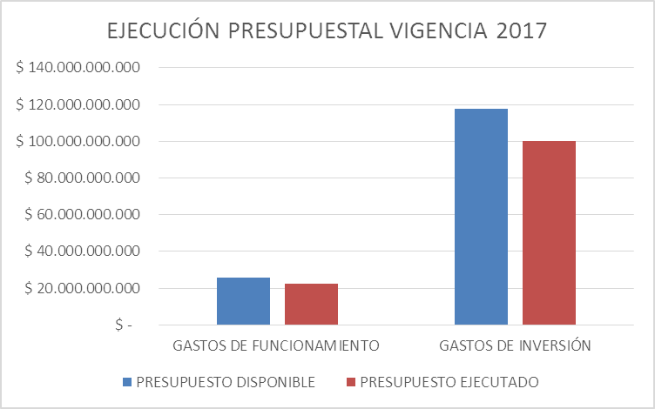
Fuente: Construcción SF
Dentro del presupuesto apropiado para cubrir los gastos de inversión, la Entidad dispuso de ciento quince mil setenta y tres millones quinientos noventa y seis mil setecientos setenta y cinco pesos m/cte. ($ 115.073.596.775) para cubrir los gastos de inversión directa; recursos de los cuales se ejecutaron un 86,28% de los mismos, a través de los doce proyectos de inversión formulados en el marco del Plan de Desarrollo Distrital “Bogotá Mejor para Todos”.
A continuación se muestra de manera detallada la ejecución presupuestal de los recursos apropiados para cubrir los gastos de inversión directa:
Tabla 23: Ejecución inversión directa vigencia 2017
Gráfico 9: Ejecución Inversión Directa
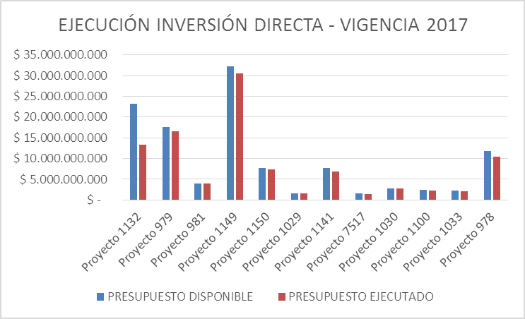
Fuente: Construcción propia SF

ELABORACIÓN DE LOS DOCUMENTOS SOPORTE DE LA GESTIÓN PRESUPUESTAL
Durante el periodo comprendido entre el 01 de enero y el 31 de diciembre de 2017, se expidieron dos mil ciento sesenta y cuatro (2.164) Certificados de Disponibilidad Presupuestal – CDP y dos mil trecientos setenta y siete (2.377) Certificados de Registro Presupuestal – CRP.

ADOPCIÓN OBLIGATORIA DE NORMAS INTERNACIONALES DE INFORMACIÓN FINANCIERA EN SECTOR GOBIERNO – RESOLUCIÓN CGN NO. 533 DE 2015.

Durante la vigencia 2017, se remitió a la Dirección Distrital de Contabilidad – DDC el Plan de Acción y Cronograma de Actividades Actualizado que incluía los compromisos, responsables y fechas de cumplimiento para la adopción de Normas Internacionales de Información Financiera en Sector Gobierno; conforme lo establecido en la Resolución CGN No. 0533 de 2015.
De igual manera, se asistió al XVII Diplomado en Normas Internacionales de Información Financiera Marcos Normativos Contables para Entidades del Sector Público (NICSP) Modalidad Virtual, desarrollado por la entidad Parker Randall Colombia, y certificado por la Universidad de La Salle; con el objeto de adelantar los procesos de capacitación dirigidos a las dependencias de la Entidad que generan información que afecta los Estados Financieros de la misma.
Por otra parte, se efectuaron requerimientos a las distintas dependencias de la Secretaría y se desarrollaron mesas de trabajo con el fin de identificar los puntos más críticos de información y las actividades necesarias para la depuración de los Estados Contables de la Entidad. Así mismo, se socializaron las políticas contables elaboradas por esta Subdirección con las áreas que se consideró estaban más involucradas con las mismas.
Para finalizar, se socializó y convocó con todas las dependencias de la Entidad la prueba de determinación de saldos iniciales con corte a 31 de mayo de 2017, llevada a cabo con la entidad contratada Parker Randall Colombia; la cual a su vez se remitió a la Dirección Distrital de Contabilidad – DDC conforme lo requerido en la Carta Circular 60 de 2017.

ELABORACIÓN Y PRESENTACIÓN DE LOS ESTADOS FINANCIEROS Y LAS NOTAS A LOS ESTADOS FINANCIEROS
Trimestralmente se presentaron ante la Dirección Distrital de Contabilidad – DDC de la Secretaría Distrital de Hacienda los Estados Financieros de la Entidad en los plazos establecidos mediante la Resolución No. 000001 del 31 de diciembre de 2015; la cual determina como plazo de reporte en el Aplicativo Bogotá Consolida el 10 de abril, el 10 de julio y el 10 de octubre, respectivamente.
Así mismo, se presentó ante la Dirección Distrital de Contabilidad – DDC las Notas a los Estados Financieros correspondientes al periodo comprendido entre el 01 de enero y el 31 de diciembre de 2016.
Por otra parte, mensualmente se prepararon los Estados Financieros Básicos, el Balance General y el Estado de Actividad Financiera, Económica, Social y Ambiental; los cuales son publicados en la Página Web de la Secretaria.
Para finalizar, se remitió mensualmente a la Dirección Distrital de Contabilidad de la Secretaría Distrital de Hacienda la Conciliación de las Operaciones de Enlace de Gastos de Inversión, Gastos de Funcionamiento, Gastos por Transferencias e Ingresos, Bienes y Derechos Recibidos y Transferidos.

GESTION DE PAGOS

Durante el periodo comprendido entre el 01 de enero y el 31 de diciembre de 2017, se dio trámite al 100% de las solitudes radicadas que cumplieron los requisitos requeridos, y se elaboraron oportunamente los documentos soporte de operaciones de pago correspondientes a las mismas, los cuales se detallan a continuación:
- Se recibieron y revisaron dieciséis mil cuatrocientos noventa y un (16.491) solicitudes de pago, de las cuales se devolvieron dos mil cuatrocientos veinticuatro (2.424); equivalentes al 15%.
- Se elaboraron diez mil novecientos noventa y siete (10.997) órdenes de pago de vigencia y tres mil cuatrocientos cuatro (3.404) órdenes de pago de reservas, para un total de catorce mil cuatrocientos un (14.401) órdenes de pago.
- Se elaboraron doscientos treinta y cinco (235) planillas de giro de vigencia y ciento ochenta y ocho (188) planillas de giro de reservas, para un total de cuatrocientos veintitrés (423) planillas de giro.
- Se elaboraron treinta y nueve (39) Relaciones de Autorización – RA correspondientes al pago de servicios personales asociados a la nómina de la Entidad.

RECURSOS INVERTIDOS

Con relación a los recursos de Inversión directa apropiados para la vigencia 2017 mediante decreto 533 del 2015 por el cual se liquida el presupuesto anual de rentas e ingresos y de gastos de inversiones de Bogotá, D.C., para la vigencia fiscal comprometida entre el 01 de enero de 2017 y el 31 de Diciembre de 2017 a cargo de la Secretaria Distrital de Ambiente se ejecutaron como se muestra en la siguiente tabla:

Tabla 24: Recursos de inversión vigencia 2017
Fuente: Reporte PREDIS a 31 de diciembre de 2017.

Nota 1: Solo se muestra la ejecución de la inversión directa con cargo al plan de desarrollo “Bogotá Mejor para Todo “

INDICE DE TABLAS
Tabla 1: Hectáreas en mantenimiento y sostenibilidad 23
Tabla 2: Polígonos y áreas preliminarmente identificados para la priorización de zonas objeto de soporte técnico para la declaratoria como nuevas áreas protegidas 25
Tabla 3: Intervenida por el grupo de ruralidad en el año 2017 36
Tabla 4: Mesas de trabajo y sus logros 44
Tabla 5: Categorización, clasificación y caracterización de los Rangos del WQI 61
Tabla 6. Comparación WQI anual periodos 2014-2015, 2015-2016 y 2016-2017 67
Tabla 7: Longitud de los ríos de la RCHB clasificadas por WQI desde 2014 a 2017 70
Tabla 8: Seguimiento a los resultados del indicador de Ciudad (Plan de Desarrollo 2016-2020 70
Tabla 9: Jornada de recolección de llantas 21 de junio 89
Tabla 10. Visitas realizadas año 2017 por mes y localidad 107
Tabla 11: Cumplimiento normativo por sector económico año 2017 109
Tabla 12: Sellamientos por código de Policía 110
Tabla 13: Porcentaje de datos válidos de PM₁₀ por mes y por estación para el 2017 111
Tabla 14: Concentraciones promedio mensuales de PM₁₀ por estación 112
Tabla 15: Porcentaje de datos válidos de PM_{2.5} por mes y por estación para el 2017 113
Tabla 16: Resultados operatividad por tipo de vehículo del 1 de enero- 31 de diciembre 2017 116
Tabla 17: Cantidad de empresas vinculadas al programa de autorregulación 116
Tabla 18: Visitas de control y seguimiento PEV, 2017. 117
Tabla 19: Operativos de limpieza de publicidad exterior visual 118
Tabla 20: Número de vallas desmontadas 119
Tabla 21: Ciudadanos participantes en las Aulas Ambientales 132
Tabla 22: Ejecución presupuestal 2017 151
Tabla 23: Ejecución inversión directa vigencia 2017 152
Tabla 24: Recursos de inversión vigencia 2017 156

INDICE DE MAPAS

MAPA 1. Áreas intervenidas en el sector de Altos de La Estancia. 34
MAPA 2. Áreas intervenidas en el sector de Nueva Esperanza. 35
MAPA 3: predios vinculados por cuenca 38
MAPA 4. Mapa del índice de calidad hídrica (WQI) en el río Torca 2016-2017 62
MAPA 5: Mapa del índice de calidad hídrica (WQI) en el río Salitre 2016-2017 63
MAPA 6: Mapa del índice de calidad hídrica (WQI) en el río Fucha 2015-2016 65
MAPA 7. Mapa del índice de calidad hídrica (WQI) en el río Tunjuelo 2016-2017 66
Mapa 8: Control a Predios con actividad Minera en el D. C. Territorializado por UPZ’s 75
MAPA 9: Localización estaciones Red de Calidad del Aire 112
MAPA 10: Mapas resultado IBOCA 115
Mapa 11: Localización de las acciones de impacto ejecutadas en las Localidades 127

INDICE DE ILUSTRACIONES

Ilustración 1: Procesos de intervención en los Parques Ecológicos Distritales de Humedal 18
Ilustración 2: Algunas de las acciones y registros de aves durante el año 2017 20
Ilustración 3: Localización predios priorizados en la localidad de Usme 22
Ilustración 4: Plantación de material vegetal Predio La Esperanza, Vereda Corinto, Localidad de Usme. 22
Ilustración 5: Actividades de Mantenimiento 23
Ilustración 6: Ubicación general del polígono priorizado 25
Ilustración 7: Drenajes zona de estudio 26
Ilustración 8: El polígono objeto de análisis. 26
Ilustración 9: Areas de intervención en ecosistemas estratégicos 27
Ilustración 10: Proceso de declaratoria de áreas protegidas. 30
Ilustración 11: Predios en proceso de adquisición. 33
Ilustración 12: Jornada de aseo y recolección de residuos sólidos en el área de intervención-Nueva Esperanza 34
Ilustración 13: Area rural intervenciones 37
Ilustración 14: intervenciones en el Área rural 40
Ilustración 15: Zonas seleccionadas en la franja para focalización de la gestión, en púrpura los predios a los que se les evaluará el potencial de compra a través de los estudios de títulos 47
Ilustración 16: Salidas de campo con la comunidad, en el marco de los talleres de implementación de la iniciativa “Recuperando el Corazón de la Mariposa” 49
Ilustración 17: Stand de la SDA y entrega de resultados del proceso de selección de las iniciativas ciudadanas 2017, en el marco del evento “Ecotravesía por los Cerros Orientales 2017. 50
Ilustración 18: Visita de reconocimiento cantera del Zuque Control de especies invasoras Parque Nacional 51
Ilustración 19: Retiro manual de retamo. 51
Ilustración 20: Mantenimiento al control de retamo en el futuro Parque La Arboleda. 52
Ilustración 21: Despeje de retamo a lo largo del Sendero a Monserrate. 52
Ilustración 22: Área incendiada y establecimiento de parcelas en la Cuchilla El Gavilán (Entrenubes 53
Ilustración 23: Diseño de restauración para un sector de La Cascada afectado por incendio forestal. 53
Ilustración 24: Acciones de control de retamo y recuperación de zona verde con comunidad de Altos del Virrey. 54
Ilustración 25: Aleja La Comadreja (mascota de la campaña) y otros personajes de los sketch. 55
Ilustración 26: Predio La Serranía Zona prioritaria Gran Aula Ambiental de Soratama 56
Ilustración 27: Techos verdes 73
Ilustración 28. Estrategias para la evaluación, control y seguimiento a la gestión integral de RCD en Bogotá D. C. 78
Ilustración 29: - Operativo con orden de allanamiento: Se observa la pancarta usada como sello en el desarrollo del operativo de control. 81
Ilustración 30: Personas sorprendidas arrojando RCD´s, mezclados. 82
Ilustración 31: de Residuos Hospitalarios clandestinos 84
Ilustración 32: Disposición de llantas 86
Ilustración 33: Aprovechamiento granulo de caucho 88
Ilustración 34: ECO-RECICLATON 90
Ilustración 35: Ceremonia de entrega de certificado curso negocios verdes. Fuente:SDA 94
Ilustración 36: III Seminario AVE. Fuente: SDA 95
Ilustración 37: Empresas de Pro-RedES participando en BIOEXPO 2017. Fuente: Biogras S.A.S/Parche Cachaco 96
Ilustración 38: Ecodirectivos reconocidos por su apoyo al desarrollo de los Proyectos Pro.RedES. Fuente: SDA 96
Ilustración 39: Evento de cierre Festival Ambiente al Parque. Fuente: SDA 97
Ilustración 40: Zonas de mayor afectación por ruido en la ciudad y puntos de posible instalación de estaciones de monitoreo de ruido ambiental 106
Ilustración 41: Jornadas de participación Ciudadana 125
Ilustración 42: Muestra de material gráfico 129
Ilustración 43: Acciones de educación ambiental en las Aulas Ambientales 132
Ilustración 44: Acciones de Educación Ambiental 133

INDICE DE GRAFICOS

Gráfico 1: Actividades de Mantenimiento 31
Gráfico 2: Evolución temporal desde el año 2014 al año 2017 del Indicador de Ciudad. 69
Gráfico 3: Toneladas de residuos peligrosos controlados por visitas a establecimientos de salud Humana. 83
Gráfico 4: Toneladas Toneladas de residuos peligrosos controlados por Localidades 83
Gráfico 5: Puntos críticos acopiadores de llantas 86
Gráfico 6: Toneladas de llantas usadas aprovechadas 89
Gráfico 7: Reporte IVC 107
Gráfico 8 Ejecución presupuestal 2017 152
Gráfico 9: Ejecución Inversión Directa 153

Se aclara que para los reportes de los meses de enero a noviembre en el POA y en los informes de gestión el número de visitas presenta variación frente a este reporte, teniendo en cuenta que algunas visitas se reportan posterior a la entrega de los documentos precitados; ahora bien, las visitas reportadas en el presente informe de gestión como en el POA corresponden al consolidado de finalización de año una vez realizados todos los ajustes correspondientes.
Se dice visita efectiva a aquella en la cual el profesional asignado cumple el objetivo planteado (realización de medición de emisión sonora, imposición de medida preventiva, levantamiento de medida preventiva).
Se dice visita no efectiva a aquella en la cual el profesional asignado no puede cumplir con el objetivo planteado por motivos ajenos a él (presencia de precipitaciones, el generador de la emisión no cuenta con fuentes susceptibles de medición, en el predio reportado no se desarrolla ninguna actividad económica, la dirección no fue encontrada).
http://biblioteca.saludcapital.gov.co/img_upload/8091b853a4dfbdf5c477a01ca21b2cd9/pronostico-iboca-bogota.html

